**上海白猫股份有限公司 600633**

**2009 年年度报告**

**目录**

一、重要提示 2

二、公司基本情况 3

三、会计数据和业务数据摘要 5

四、股本变动及股东情况 7

五、董事、监事和高级管理人员 10

六、公司治理结构 14

七、股东大会情况简介 18

八、董事会报告 19

九、监事会报告 27

十、重要事项 28

十一、财务会计报告 31

十二、母公司财务报表主要项目注释 64

十三、备查文件目录 69

# 一、 重要提示

(一) 本公司董事会、监事会及其董事、监事、高级管理人员保证本报告所载资料不存在任何虚 假记载、误导性陈述或者重大遗漏，并对其内容的真实性、准确性和完整性承担个别及连带责任。

(二)公司独立董事吴弘先生因工作原因授权委托独立董事杨建文先生出席会议并表决。 公司董事陈柏森先生因工作原因授权委托董事马立行先生出席会议并表决。 公司董事汪涛先生因工作原因授权委托董事陆恩东先生出席会议并表决。

(三) 立信会计师事务所有限公司为本公司出具了标准无保留意见的审计报告。 (四)

|  |  |
| --- | --- |
| 公司负责人姓名 | 马立行 |
| 主管会计工作负责人姓名 | 袁利生 |
| 会计机构负责人（会计主管人员）姓名 | 秦树钧 |

公司负责人马立行先生、主管会计工作负责人袁利生先生及会计机构负责人（会计主管人员）秦 树钧先生声明：保证年度报告中财务报告的真实、完整。

(五) 是否存在被控股股东及其关联方非经营性占用资金情况？否 (六) 是否存在违反规定决策程序对外提供担保的情况？否

(一) 公司信息

# 二、公司基本情况

|  |  |
| --- | --- |
| 公司的法定中文名称 | 上海白猫股份有限公司 |
| 公司的法定中文名称缩写 | 白猫股份 |
| 公司的法定英文名称 | Shanghai Whitecat Shareholding Co.,Ltd. |
| 公司的法定英文名称缩写 | SWSC |
| 公司法定代表人 | 马立行 |

(二) 联系人和联系方式

|  |  |  |
| --- | --- | --- |
|  | 董事会秘书 | 证券事务代表 |
| 姓名 | 丁一新 | 徐晔 |
| 联系地址 | 上海市金沙江路 1829 号 | 上海市金沙江路 1829 号 |
| 电话 | 021-32023251 | 021-32023251 |
| 传真 | 021-52701369 | 021-52701369 |
| 电子信箱 | [ding_yixin@stof.com](mailto:ding_yixin@stof.com) | [xu_ye@stof.com](mailto:xu_ye@stof.com) |

(三) 基本情况简介

|  |  |
| --- | --- |
| 注册地址 | 上海市金沙江路 1829 号 |
| 注册地址的邮政编码 | 200333 |
| 办公地址 | 上海市金沙江路 1829 号 |
| 办公地址的邮政编码 | 200333 |
| 公司国际互联网网址 | [www.stof.com.cn](http://www.stof.com.cn/) |
| 电子信箱 | [xu_ye@stof.com](mailto:xu_ye@stof.com) |

(四) 信息披露及备置地点

|  |  |
| --- | --- |
| 公司选定的信息披露报纸名称 | 《上海证券报》 |
| 登载年度报告的中国证监会指定网站的网址 | [www.sse.com.cn](http://www.sse.com.cn/) |
| 公司年度报告备置地点 | 公司董事会办公室 |

(五) 公司股票简况

|  |  |  |  |  |
| --- | --- | --- | --- | --- |
| 公司股票简况 | | | | |
| 股票种类 | 股票上市交易所 | 股票简称 | 股票代码 | 变更前股票简称 |
| A 股 | 上海证券交易所 | *ST 白猫 | 600633 |  |

(六) 其他有关资料

次

|  |  |  |
| --- | --- | --- |
| 公司首次注册登记日期 | | 1992 年 3 月 4 日 |
| 公司 | 首次注册登记地点 | 上海 |
|  | 公司变更注册登记日期 | 2001 年 8 月 23 日 |
| 首 | 公司变更注册登记地点 | 上海市静安区工商行政管理局 |
| 变 | 企业法人营业执照注册号 | 3100001000815 |
| 更 | 税务登记号码 | 310048132211766 |
|  | 组织机构代码 | 13221176-6 |
| 第 | 公司变更注册登记日期 | 2003 年 8 月 28 日 |
| 二 | 公司变更注册登记地点 | 上海市静安区工商行政管理局 |
| 次 | 企业法人营业执照注册号 | 3100001000815 |
| 变 | 税务登记号码 | 310048132211766 |
| 更 | 组织机构代码 | 13221176-6 |
| 第 | 公司变更注册登记日期 | 2005 年 8 月 11 日 |
| 三 | 公司变更注册登记地点 | 上海市普陀区工商行政管理局 |
| 次 | 企业法人营业执照注册号 | 3100001000815 |
| 变 | 税务登记号码 | 310048132211766 |
| 更 | 组织机构代码 | 13221176-6 |
| 公司聘请的会计师事务所名称 公司聘请的会计师事务所办公地址  公司其他基本情况 | | 立信会计师事务所有限公司 上海市南京东路 61 号 4 楼  2001 年 8 月 23 日企业名称由上海双鹿电器股份有限公司变 更为上海白猫股份有限公司，经营范围增加了：百洁布、纸制品 文体用品、服装、国内贸易（除专项规定）、实业投资、家用擦 洗用具、网袋、纺织品专用巾、净化剂、日用化学品。删除了整 容、保健器具、文化娱乐和其他服务业；  2003 年 8 月 28 日，公司调整经营范围：在百洁布、纸制品 文体用品、服装、家用擦洗用具、网内贸易（上述经营范围除专 项规定），包装装潢印刷基础上，增加了经营本企业生产、科研 所需原辅料、机械设备、仪器仪表、零配件及技术的进口业务（国 家限定公司经营和国家禁止进出口的商品及技术除外），经营进 料加工及“三来一补”的业务，领取新的营业执照；  2005 年 8 月 11 日，公司地址从常德路 774 号变更为金沙江  路 1829 号，领取新的营业执照。 |

、

、

# 三、会计数据和业务数据摘要

(一) 主要会计数据

单位：元 币种：人民币

|  |  |
| --- | --- |
| 项目 | 金额 |
| 营业利润 | -20,530,292.46 |
| 利润总额 | -19,308,756.09 |
| 归属于上市公司股东的净利润 | -19,305,777.10 |
| 归属于上市公司股东的扣除非经常性损益后的净利润 | -32,877,011.46 |
| 经营活动产生的现金流量净额 | 18,124,317.81 |

(二) 非经常性损益项目和金额

单位：元 币种：人民币

|  |  |  |
| --- | --- | --- |
| 非经常性损益项目 | 金额 | 说明 |
| 非流动资产处置损益 | -11,117.53 | 处置固定资产损益 |
| 计入当期损益的政府补助（与企业业务密切相关，按照国家统一  标准定额或定量享受的政府补助除外） | 1,158,655.00 | 均为收到的与收益  相关的政府补助 |
| 单独进行减值测试的应收款项减值准备转回 | 12,349,697.99 |  |
| 除上述各项之外的其他营业外收入和支出 | 73,998.90 | 其他收入等 |
| 合计 | 13,571,234.36 |  |

(三) 报告期末公司前三年主要会计数据和财务指标

单位：元 币种：人民币

|  |  |  |  |  |
| --- | --- | --- | --- | --- |
| 主要会计数据 | 2009 年 | 2008 年 | 本期比上年同  期增减(%) | 2007 年 |
| 营业收入 | 374,077,374.92 | 451,869,322.19 | -17.22 | 434,931,904.58 |
| 利润总额 | -19,308,756.09 | -35,583,552.57 | +45.74 | -9,230,895.17 |
| 归属于上市公司股东的净利润 | -19,305,777.10 | -35,561,250.98 | +45.71 | -9,279,578.06 |
| 归属于上市公司股东的扣除非  经常性损益的净利润 | -32,877,011.46 | -36,871,622.02 | +10.83 | -9,181,850.14 |
| 经营活动产生的现金流量净额 | 18,124,317.81 | 6,241,762.89 | 190.37 | -929,418.03 |
|  | 2009 年末 | 2008 年末 | 本期末比上年  同期末增减(%) | 2007 年末 |
| 总资产 | 206,668,819.56 | 238,292,811.76 | -13.27 | 285,571,023.41 |
| 所有者权益（或股东权益） | 114,288,126.67 | 133,040,273.77 | -14.10 | 169,390,264.75 |

|  |  |  |  |  |
| --- | --- | --- | --- | --- |
| 主要财务指标 | 2009 年 | 2008 年 | 本期比上年同  期增减(%) | 2007 年 |
| 基本每股收益（元／股） | -0.127 | -0.234 | +45.73 | -0.061 |
| 稀释每股收益（元／股） | -0.127 | -0.234 | +45.73 | -0.061 |
| 扣除非经常性损益后的基本每股收益（元／股） | -0.216 | -0.242 | +10.74 | -0.06 |
| 加权平均净资产收益率（%） | -15.611 | -23.395 | +7.784 | -5.356 |
| 扣除非经常性损益后的加权平均净资产收益率（% | ） -26.586 | -24.257 | -2.329 | -5.300 |
| 每股经营活动产生的现金流量净额（元／股） | 0.119 | 0.041 | +190.24 | -0.006 |
|  | 2009 年末 | 2008 年末 | 本期末比上年  同期末增减(%) | 2007 年末 |
| 归属于上市公司股东的每股净资产（元／股） | 0.752 | 0.875 | -14.06 | 1.114 |

(四) 采用公允价值计量的项目

单位:元 币种:人民币

|  |  |  |  |  |
| --- | --- | --- | --- | --- |
| 项目名称 | 期初余额 | 期末余额 | 当期变动 | 对当期利润的影响金额 |
| 申能股份 | 359,400.00 | 682,800.00 | 323,400.00 | 0.00 |
| 中路股份 | 231,610.00 | 461,840.00 | 230,230.00 | 0.00 |
| 合计 | 591,010.00 | 1,144,640.00 | 553,630.00 | 0.00 |

# 四、股本变动及股东情况

(一) 股本变动情况

1、股份变动情况表

单位：股

|  |  |  |  |  |  |  |  |  |  |
| --- | --- | --- | --- | --- | --- | --- | --- | --- | --- |
|  | 本次变动前 | | 本次变动增减（＋，－） | | | | | 本次变动后 | |
| 数量 | 比例(%) | 发行  新股 | 送  股 | 公积金  转股 | 其他 | 小计 | 数量 | 比例(%) |
| 一、有限售条件股份 | 47,004,521 | 30.92 |  |  |  | -5,060,670 | -5,060,670 | 41,943,851 | 27.59 |
| 1、国家持股 |  |  |  |  |  |  |  |  |  |
| 2、国有法人持股 | 5,060,670 | 3.33 |  |  |  | -5,060,670 | -5,060,670 | 0 | 0 |
| 3、其他内资持股 | 41,943,851 | 27.59 |  |  |  |  |  | 41,943,851 | 27.59 |
| 其中：境内非国有法人  持股 | 41,943,851 | 27.59 |  |  |  |  |  | 41,943,851 | 27.59 |
| 境内自然人持股 |  |  |  |  |  |  |  |  |  |
| 4、外资持股 |  |  |  |  |  |  |  |  |  |
| 其中： 境外法人持股 |  |  |  |  |  |  |  |  |  |
| 境外自然人持股 |  |  |  |  |  |  |  |  |  |
| 二、无限售条件流通股  份 | 105,046,291 | 69.08 |  |  |  | 5,060,670 | 5,060,670 | 110,106,961 | 72.41 |
| 1、人民币普通股 | 105,046,291 | 69.08 |  |  |  | 5,060,670 | 5,060,670 | 110,106,961 | 72.41 |
| 2、境内上市的外资股 |  |  |  |  |  |  |  |  |  |
| 3、境外上市的外资股 |  |  |  |  |  |  |  |  |  |
| 4、其他 |  |  |  |  |  |  |  |  |  |
| 三、股份总数 | 152,050,812 | 100 |  |  |  |  |  | 152,050,812 | 100 |

股份变动的过户情况

2009 年 6 月 13 日，公司 5,060,670 股有限售条件流通股上市流通，转为无限售条件流通股。

2、限售股份变动情况

单位：股

|  |  |  |  |  |  |  |
| --- | --- | --- | --- | --- | --- | --- |
| 股东名称 | 年初限售股数 | 本年解除限售  股数 | 本年增加限售  股数 | 年末限售  股数 | 限售原  因 | 解除限售日期 |
| 上海白猫（集团）有  限公司 | 5,060,670 | 5,060,670 | 0 | 0 | 股改 | 2009 年 6 月 13 日 |
| 合计 | 5,060,670 | 5,060,670 | 0 | 0 | / | / |

(二) 证券发行与上市情况

1、前三年历次证券发行情况 截止本报告期末至前三年，公司未有证券发行与上市情况。

2、公司股份总数及结构的变动情况 报告期内没有因送股、配股等原因引起公司股份总数及结构的变动。

3、现存的内部职工股情况 本报告期末公司无内部职工股。

(三) 股东和实际控制人情况

1、股东数量和持股情况

单位：股

|  |  |  |  |  |  |  |
| --- | --- | --- | --- | --- | --- | --- |
| 报告期末股东总数 | | | | 17,206 户 | | |
| 前十名股东持股情况 | | | | | | |
| 股东名称 | 股东性质 | 持股比例  (%) | 持股总数 | 报告期内增减 | 持有有限售  条件股份数量 | 质押或冻结的股  份数量 |
| 新洲集团有限公司 | 其他 | 27.59 | 41,943,851 | 0 | 41,943,851 | 质押 20950000 |
| 上海白猫（集团）有限公司 | 国有法人 | 13.33 | 20,265,751 | 0 | 0 | 无 |
| 上海轻工集体经济管理中心 | 其他 | 5.28 | 8,030,000 | -2,424,061 | 0 | 无 |
| 中国纺织机械股份有限公司 | 其他 | 1.48 | 2,257,700 | 0 | 0 | 未知 |
| 上海机电股份有限公司 | 其他 | 1.44 | 2,191,200 | 0 | 0 | 未知 |
| 陈银珠 | 境内自然人 | 1.03 | 1,561,900 | 1,561,900 | 0 | 未知 |
| 百联集团有限公司 | 其他 | 0.59 | 902,000 | 0 | 0 | 未知 |
| 上海龙华肉类联合加工厂工会 | 其他 | 0.52 | 792,000 | 0 | 0 | 未知 |
| 高德平 | 境内自然人 | 0.50 | 767,200 | 767,200 | 0 | 未知 |
| 曾自立 | 境内自然人 | 0.50 | 766,930 | 766,930 | 0 | 未知 |

前十名无限售条件股东持股情况

|  |  |  |
| --- | --- | --- |
| 股东名称 | 持有无限售条件股份的数量 | 股份种类及数量 |
| 上海白猫（集团）有限公司 | 20,265,751 | 人民币普通股 |
| 上海轻工集体经济管理中心 | 8,030,000 | 人民币普通股 |
| 中国纺织机械股份有限公司 | 2,257,700 | 人民币普通股 |
| 上海机电股份有限公司 | 2,191,200 | 人民币普通股 |
| 陈银珠 | 1,561,900 | 人民币普通股 |
| 百联集团有限公司 | 902,000 | 人民币普通股 |
| 上海龙华肉类联合加工厂工会 | 792,000 | 人民币普通股 |
| 高德平 | 767,200 | 人民币普通股 |
| 曾自立 | 766,930 | 人民币普通股 |
| 潘立无 | 763,900 | 人民币普通股 |
| 上述股东关联关系或一致行动  的说明 | 公司未知上述前十名无限售条件股东之间存在关联关系或属于《上市公司股东持股变动  信息披露管理办法》规定的一致行动人。 | |

前十名有限售条件股东持股数量及限售条件

单位:股

|  |  |  |  |  |  |
| --- | --- | --- | --- | --- | --- |
| 序 号 | 有限售条件股 东名称 | 持有的有限售 条件股份数量 | 有限售条件股份可上市交易情况 | | 限售条件 |
| 可上市交易时间 | 新增可上市交易  股份数量 |
| 1 | 新洲集团有限 公司 | 41,943,851 | 2011 年 6 月 13 日 | 41,943,851 | 新洲集团有限公司所持股份  自获得上市流通权之日起，在 六十个月内（即 2011 年 6 月  13 日前）不上市交易或者转 让。 |
| 上述股东关联关系或一致行动人的  说明 | | | 公司未知上述股东之间是否存在关联关系或属于《上市公司股东持  股变动信息披露管理办法》规定的一致行动人。 | | |

2、控股股东及实际控制人情况

(1) 控股股东及实际控制人具体情况介绍

傅建中持有新洲集团有限公司 45%的股权，是新洲集团实际控制人。新洲集团有限公司持有 上海白猫股份有限公司 27.59%的股权，傅建中通过其控制的新洲集团有限公司对上海白猫股份有 限公司达到实际控制。

(2) 控股股东情况

○ 法人

单位：元 币种：人民币

、

|  |  |
| --- | --- |
| 名称 | 新洲集团有限公司 |
| 单位负责人或法定代表人 | 傅建中 |
| 成立日期 | 2003 年 3 月 31 日 |
| 注册资本 | 330,000,000 |
|  | 实业投资开发，建筑材料、金属材料、化工原料及产品（不含 |
|  | 危险品）、办公自动化设备、汽车销售，经济信息咨询（不含证券 |
| 主要经营业务或管理活动 | 期货咨询），新材料开发，房屋中介代理服务，企业形象策划，粮 |
|  | 食、食糖的销售（凭许可证经营，有效期至 2007 年 12 月 31 日） |
|  | 经营进出口业务（国家法律法规禁止或限制的项目除外）。 |

，

(3) 实际控制人情况

○ 自然人

|  |  |
| --- | --- |
| 姓名 | 傅建中 |
| 国籍 | 中国 |
| 是否取得其他国家或地区居留权 | 否 |
| 最近 5 年内的职业及职务 | 2003 年至今担任新洲集团有限公司董事长兼总经理 |

(4) 控股股东及实际控制人变更情况 本报告期内公司控股股东及实际控制人没有发生变更。

公司与实际控制人之间的产权及控制关系的方框图

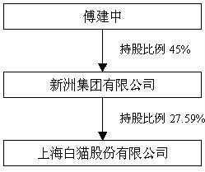

3、其他持股在百分之十以上的法人股东

单位:元 币种:人民币

|  |  |  |  |  |
| --- | --- | --- | --- | --- |
| 法人股东名称 | 法定代  表人 | 成立日期 | 主要经营业务或管理活动 | 注册资本 |
|  |  |  | 洗涤剂、日用化学品、百洁布、牙刷、纸制品、 |  |
| 上海白猫（集 团）有限公司 | 马立行 | 1995 年 10 月  16 日 | 洗涤工具、化工产品（除危险品）、服装、化工设  备设计制造、日用卫生用品、净化剂、家用擦洗用 具、网袋、浴巾、纺织品专用巾、国内贸易（除专 | 284,917,600 |
|  |  |  | 项规定）,实业投资,资产经营。 |  |

五、董事、监事和高级管理人员

(一) 董事、监事和高级管理人员持股变动及报酬情况

单位：股

|  |  |  |  |  |  |  |  |  |  |  |
| --- | --- | --- | --- | --- | --- | --- | --- | --- | --- | --- |
| 姓名 | 职务 | 性别 | 年龄 | 任期起始 日期 | 任期终止 日期 | 年初 持股数 | 年末 持股数 | 变动 原因 | 报告期内从公  司领取的报酬 总额（万元）  （税前） | 是否在股东单  位或其他关联 单位领取报 酬、津贴 |
| 马立行 | 董事长 | 男 | 56 | 2004 年 6  月1日 | 2007 年 5  月 31日 | 0 | 0 |  |  | 是 |
| 傅建中 | 董事 | 男 | 60 | 2007 年 2  月1日 | 2007 年 5  月 31日 | 0 | 0 |  |  | 是 |
| 汪涛 | 董事 | 男 | 40 | 2007 年 2  月1日 | 2007 年 5  月 31日 | 0 | 0 |  |  | 是 |
| 陆恩东 | 董事 | 男 | 38 | 2007 年 2  月1日 | 2007 年 5  月 31日 | 0 | 0 |  |  | 是 |
| 陈柏森 | 董事 | 男 | 54 | 2007 年 2  月1日 | 2007 年 5  月 31日 | 0 | 0 |  |  | 否 |
| 苗华 | 董事 | 男 | 50 | 2007 年 2  月1日 | 2007 年 5  月 31日 | 0 | 0 |  |  | 是 |
| 杨建文 | 独立董事 | 男 | 58 | 2004 年 6  月1日 | 2007 年 5  月 31日 | 0 | 0 |  | 5 | 否 |
| 章曦 | 独立董事 | 男 | 39 | 2004 年 6  月1日 | 2007 年 5  月 31日 | 0 | 0 |  | 5 | 否 |
| 吴弘 | 独立董事 | 男 | 54 | 2004 年 6  月1日 | 2007 年 5  月 31日 | 0 | 0 |  | 5 | 否 |
| 王根林 | 监事长 | 男 | 65 | 2004 年 6  月1日 | 2007 年 5  月 31日 | 0 | 0 |  |  | 否 |
| 郑大德 | 监事 | 男 | 62 | 2004 年 6  月1日 | 2007 年 5  月 31日 | 0 | 0 |  | 15.86 | 否 |
| 孙华 | 监事 | 女 | 56 | 2004 年 6  月1日 | 2007 年 5  月 31日 | 0 | 0 |  |  | 是 |
| 黄海 | 总经理 | 男 | 55 | 2004 年 8  月1日 | 2007 年 2  月1日 | 0 | 0 |  | 30.43 | 否 |
| 丁一新 | 董事会秘  书 | 男 | 42 | 2004 年 8  月1日 | 2007 年 7  月 31日 | 0 | 0 |  | 19.67 | 否 |
| 秦树钧 | 财务负责  人 | 男 | 61 | 2004 年 8  月1日 | 2007 年 7  月 31日 | 0 | 0 |  | 7.87 | 否 |
| 合计 | / | / | / | / | / | 0 | 0 | / | 88.83 | / |

1.马立行：曾任上海光辉器材厂副厂长、上海合成洗涤剂厂副厂长、厂长。现任上海白猫（集团） 有限公司董事长兼总经理，上海和黄白猫有限公司副董事长。2001 年 6 月至今任上海白猫股份有 限公司董事长。 2.傅建中：曾任中农信浙江办事处主任；中农信浙江公司总经理；浙江耀江高技术有限公司总经 理，兼任海南海德纺织实业股份有限公司董事长。2003 年至今担任新洲集团有限公司董事长兼总 经理。 3.汪涛：曾任浙江东方集团股份有限公司董事会董事、董事会秘书、投资证券部经理；浙江东方 志远投资有限公司总经理。现任新洲集团有限公司总经理助理。 4.陆恩东：曾任嘉兴发展投资有限公司财务主管；嘉兴市南湖国际教育投资有限公司财务审计部 经理；北京中冠房地产开发有限公司总经理助理兼财务部经理。

5.陈柏森：曾任上海东风机械（集团）有限公司总裁办主任、党委书记、纪委书记、工会主席、 副总裁；上海通用机械（集团）公司党委副书记。2006 年 5 月至 2008 年 5 月上海电气资产管理 有限公司管理五部副总经理。2008 年 5 月至今任上海电气资产管理有限公司管理三部总经理。2009 年 2 月 10 日至今任上海电气资产管理有限公司综合办公室主任。 6.苗华：曾任上海市第二轻工业局企管处副处长；上海轻工控股（集团）公司企管处副处长、资 产经营部副经理。2002 年 11 月至今任上海轻工集体经济管理中心总经理。

7.杨建文：1996 年 6 月至今任上海社会科学院部门经济研究所副所长、研究员。

8.章曦：曾任 BDO 国际会计师事务所香港所中国业务部经理，上海中华会计师事务所国际部经理、 上海张江高科技园区开发公司审计法务室主任，上海张江高科技园区开发股份有限公司副总经 理、财务总监、上海张江集成电路产业区开发有限公司总经理。现任上海建筑材料（集团）总公 司副总裁。

9.吴弘：近五年任华东政法大学经济法学院院长、教授、博士生导师。

10.王根林：曾任上海市文教公司基层工作处处长，钢琴公司副总经理，上海市第二轻工业局工 会主席，上海轻工控股（集团）公司纪委书记、监事会副主席，上海轻工对外经济技术合作有限 公司副董事长。 11.郑大德：曾任上海牙膏厂有限公司投资部经理、上海白猫股份有限公司上海牙膏厂工会主席。 现任上海白猫股份有限公司监事，上海白猫（集团）有限公司工会监事。 12.孙华：曾任上海白猫（集团）有限公司人事部副经理。现任上海白猫（集团）有限公司财务 资产部副经理，上海白猫家电科技产业园有限公司财务经理，上海慧谷白猫科技园有限公司副总 经理兼财务经理，上海宁谷管理咨询有限公司副经理兼财务经理。 13.黄海：曾任上海白猫有限公司副总经理。2002 年 4 月至 2009 年 12 月任上海白猫股份有限公 司总经理，上海白猫股份有限公司上海牙膏厂厂长。 14.丁一新：曾任上海白猫有限公司行政部经理。现任上海白猫股份有限公司董事会秘书，上海 白猫股份有限公司上海牙膏厂副厂长。 15.秦树钧：曾任上海牙膏厂有限公司财务科长。现任上海白猫股份有限公司上海牙膏厂财务部 经理，上海白猫股份有限公司财务负责人。

(二) 在股东单位任职情况

|  |  |  |  |  |  |
| --- | --- | --- | --- | --- | --- |
| 姓名 | 股东单位名称 | 担任的职务 | 任期起始日期 | 任期终止日期 | 是否领取报  酬津贴 |
| 马立行 | 上海白猫（集团）有限公司 | 董事长` | 2008 年 4 月 1 日 |  | 是 |
| 马立行 | 上海白猫（集团）有限公司 | 总经理 | 1995 年 8 月 1 日 |  | 是 |
| 傅建中 | 新洲集团有限公司 | 董事长兼总经理 | 2003 年 3 月 1 日 |  | 是 |
| 苗华 | 上海轻工集体经济管理中心 | 总经理 | 2002 年 11 月 1 日 |  | 是 |
| 孙华 | 上海白猫（集团）有限公司 | 财务资产部副经理 | 2003 年 10 月 1 日 |  | 是 |

在其他单位任职情况

|  |  |  |  |  |  |
| --- | --- | --- | --- | --- | --- |
| 姓名 | 其他单位名称 | 担任的职务 | 任期起始日期 | 任期终止  日期 | 是否领取  报酬津贴 |
| 马立行 | 上海和黄白猫有限公司 | 副董事长 | 2006 年 3 月 1 日 |  | 否 |
| 陈柏森 | 上海电气资产管理有限  公司 | 管理三部总经理 | 2008 年 5 月 1 日 |  | 是 |
| 苗华 | 上海水仙电器股份有限  公司 | 监事长 | 2002 年 6 月 1 日 |  | 否 |
| 杨建文 | 上海市国有资产规划投  资委员会 | 常任委员 | 2002 年 10 月 1 日 |  | 否 |
| 杨建文 | 上海国际金融研究中心 | 副理事长 | 2005 年 3 月 1 日 |  | 否 |
| 吴弘 | 友谊股份 | 独立董事 | 2003 年 6 月 1 日 |  | 是 |
| 吴弘 | 物贸股份 | 独立董事 | 2006 年 6 月 1 日 |  | 是 |
| 吴弘 | 海立股份 | 独立董事 | 2004 年 6 月 1 日 |  | 是 |
| 吴弘 | 浙江医药 | 独立董事 | 2003 年 6 月 1 日 |  | 是 |
| 郑大德 | 上海威特牙膏有限公司 | 董事 | 2001 年 5 月 1 日 |  | 否 |
| 郑大德 | 上海美加净宾馆用品有  限公司 | 董事 | 2005 年 7 月 1 日 |  | 否 |
| 孙华 | 上海宁谷管理咨询有限  公司 | 副经理兼财务经理 | 2005 年 7 月 1 日 |  | 是 |
| 孙华 | 上海白猫家电科技产业  园有限公司 | 财务经理 | 2004 年 9 月 1 日 |  | 否 |
| 孙华 | 上海慧谷白猫科技园有  限公司 | 副总经理兼财务经理 | 2005 年 3 月 1 日 |  | 否 |
| 丁一新 | 上海威特牙膏有限公司 | 董事长 | 2003 年 10 月 1 日 |  | 否 |
| 秦树钧 | 上海威特牙膏有限公司 | 董事 | 2001 年 5 月 1 日 |  | 否 |
| 秦树钧 | 上海美加净宾馆用品有  限公司 | 监事 | 2005 年 7 月 1 日 |  | 否 |

(三) 董事、监事、高级管理人员报酬情况

、

|  |  |
| --- | --- |
|  | 公司薪酬与考核委员会对公司董事、监事及高级管理人员收入情况进 |
| 董事、监事、高级管理人 | 行监督与审查。公司薪酬与考核委员会主任委员杨建文先生、委员吴弘先 |
| 员报酬的决策程序 | 生均为公司独立董事，确保公司董事、监事、高级管理人员报酬情况合理 |
|  | 公平。 |
| 董事、监事、高级管理人 员报酬确定依据 | 除独立董事外，公司未制定其他董事、监事的报酬政策。高级管理人  员的报酬是根据公司的规模、效益和年度经济指标计划在年初确定年度报 酬基数，年度末根据企业经营实绩予以确定和调整。 |
|  | 公司非独立董事均不在公司领取薪酬；独立董事每年从公司领取 5 万 |
| 董事、监事和高级管理人 | 元津贴，其在履行职务过程中产生的必要合理费用由公司承担。公司监事 |
| 员报酬的实际支付情况 | 不以其担任的监事职务在公司领取薪酬。公司高级管理人员部分薪酬按月 |
|  | 支付，部分报酬考核后隔年支付。 |

(四) 公司董事、监事、高级管理人员变动情况

|  |  |  |  |
| --- | --- | --- | --- |
| 姓名 | 担任的职务 | 变动情形 | 变动原因 |
| 黄海 | 上海白猫股份有限公司总经理 | 离任 | 因个人原因提出辞  去公司总经理职务 |
| 袁利生 | 上海白猫股份有限公司总经理 | 聘任 | 董事长提名，董事  会审议通过。 |

2010 年 1 月 6 日，公司五届董事会第三十四次会议审议同意黄海先生辞去公司总经理职务，

决定聘任袁利生先生担任公司总经理职务，详细情况已刊登在 2010 年 1 月 12 日的《上海证券报》 B36 版。

(五) 公司员工情况

单位：人

|  |  |
| --- | --- |
| 在职员工总数 | 499 |
| 公司需承担费用的离退休职工人数 | 0 |
| 专业构成 | |
| 专业构成类别 | 专业构成人数 |
| 生产人员 | 284 |
| 销售人员 | 69 |
| 技术人员 | 56 |
| 财务人员 | 27 |
| 行政人员 | 63 |
| 教育程度 | |
| 教育程度类别 | 数量（人） |
| 大专以上 | 164 |
| 中专及高中 | 335 |

# 六、公司治理结构

(一) 公司治理的情况 报告期内，公司严格按照《公司法》和《证券法》，以及《股票上市规则》等相关法律法规

规定的要求，不断健全规范公司法人治理结构，加强信息披露工作，规范公司运作。公司股东会、 董事会、监事会和经营层权责明确，公司法人治理结构基本符合《上市公司治理准则》的要求。 具体内容如下： 1、关于股东与股东大会：公司依照《中华人民共和国公司法》、《中华人民共和国证券法》、

《公司章程》以及公司《股东大会议事规则》的规定，不断完善公司股东大会规范高效运作。召 集召开股东大会，在维护中小股东的合法权益，确保股东平等有效地行使职权方面取得了一定的 进步。

2、关于董事和董事会：公司董事会由 9 名董事组成，其中独立董事 3 名，董事会下设有薪酬与 考核委员会、战略委员会、提名委员会、审计委员会四个专门委员会，专门委员会成员全部由董 事组成，其中审计委员会、提名委员会、薪酬与考核委员会中独立董事占多数并担任召集人，审 计委员会中有一名独立董事是会计专业人士。专业委员会设立以来，公司各相关部门与各专门委 员会工作衔接良好，董事勤勉尽职，认真审阅董事会和股东大会的各项议案，提出许多有益的建 议，为公司战略决策提供有力的支持。

3、关于监事和监事会：公司监事由 3 名监事组成，其中 1 名为职工代表。公司监事会遵守法律、 行政法规和公司章程的规定，履行诚信和勤勉的义务，忠实履行监督职责。对全体股东负责，对 公司财务以及公司董事、经理和其他高级管理人员履行职责的合法合规性进行监督，发表独立意 见，维护公司及股东的合法权益。 4、关于控股股东与上市公司的关系：公司具有独立的业务及自主经营能力，公司与控股股东在 业务、人员、资产、机构、财务等方面做到独立，公司董事会、监事会及内部机构都独立运作， 未发现控股股东占用公司资金和资产的情况。 5、关于相关利益者：公司本着公开、公平、守信的原则，对待公司相关利益者。不仅维护股东 的利益，同时能够充分尊重和维护银行及其他债权人、职工、客户等其他相关利益者的合法权益， 在经济交往中，做到诚实守信、公平交易，使公司稳健发展。 6、公司制定了《信息披露内控制度》：公司董事会秘书为公司信息披露的具体执行人和与上海 证券交易所的指定联络人，协调和组织公司的信息披露事项，包括健全和完善信息披露制度，确 保公司真实、准确、完整、及时地进行信息披露。《上海证券报》为公司信息披露指定报纸。公 司能做到按章法律、法规、《公司章程》和《信息披露内控制度》的规定，真实、准确、完整、 及时地披露有关信息，并做到披露前的保密工作，确保所有股东能公平、公正地获得消息。

7、本报告期内公司在已有公司治理结构的基础上，继续进行完善和改进。2009 年 3 月 19 日公司 第五届董事会第二十六次会议审议通过了《董事会审计委员会年报工作规程》，强化公司董事会 对年报编制、审核等工作的监督管理，进一步发挥董事会审计委员会的工作职责和监督作用，使 公司治理结构更加完善。

8、公司治理整改情况：2009 年 6 月 4 日、5 日中国证监会上海监管局对我公司 2008 年年报工作

情况进行专项检查，并针对存在的问题出具了《整改通知书》。2009 年 7 月 27 日第五届董事会 第二十八次会议审议通过《关于中国证监会上海监管局年报工作专项检查问题的整改报告》，对

《通知书》中的问题逐一提出了切实可行的整改措施。上述治理整改事项，公司已在 2009 年度

整改完成。具体请况详见公司 2009 年 7 月 28 日刊登在《上海证券报》的公告。

(二) 董事履行职责情况 1、董事参加董事会的出席情况

|  |  |  |  |  |  |  |  |
| --- | --- | --- | --- | --- | --- | --- | --- |
| 董事姓名 | 是否独立  董事 | 本年应参加董  事会(次数) | 亲自出席  (次数) | 以通讯方式参  加(次数) | 委托出席  (次数) | 缺席  (次数) | 是否连续两次未  亲自参加会议 |
| 杨建文 | 是 | 7 | 5 | 2 | 0 | 0 | 否 |
| 章曦 | 是 | 7 | 5 | 2 | 0 | 0 | 否 |
| 吴弘 | 是 | 7 | 4 | 2 | 1 | 0 | 否 |
| 马立行 | 否 | 7 | 5 | 2 | 0 | 0 | 否 |
| 傅建中 | 否 | 7 | 4 | 2 | 1 | 0 | 否 |
| 陈柏森 | 否 | 7 | 3 | 2 | 2 | 0 | 否 |
| 苗华 | 否 | 7 | 3 | 2 | 2 | 0 | 否 |
| 汪涛 | 否 | 7 | 5 | 2 | 0 | 0 | 否 |
| 陆恩东 | 否 | 7 | 5 | 2 | 0 | 0 | 否 |

|  |  |
| --- | --- |
| 年内召开董事会会议(次数) | 7 |
| 其中：现场会议(次数) | 5 |
| 通讯方式召开会议(次数) | 2 |
| 现场结合通讯方式召开会议(次数) | 0 |

2、独立董事对公司有关事项提出异议的情况 报告期内，公司独立董事未对公司本年度的董事会议案及其他非董事会议案事项提出异议。

3、独立董事相关工作制度的建立健全情况、主要内容及独立董事履职情况 公司制定了《独立董事工作细则》、《独立董事年报工作制度》，分别对公司独立董事的任

职条件、独立性、选举、更换、职权、独立意见、工作条件以及在公司年报编制和披露过程中应 该履行的责任和义务作了规定。

按照上述工作细则和工作制度的具体要求，公司独立董事认真实行权利，勤勉履行职责。报 告期内，他们均能亲自或委托其他独立董事出席董事会会议，认真审议各项议案，充分发表审议 意见，并行使独立的表决权。及时了解公司生产经营信息，全面关注公司的经营状况，对公司内 控制度建设、内控检查监督以及重大资产重组事项提出有针对性的指导意见和建议。

2009 年，公司独立董事就公司日常关联交易、重大资产重组关联交易等事项发表独立意见， 充分发挥了独立董事的作用。并在公司年报编制及披露过程中，利用专业知识，积极与年审会计 师沟通，认真审核财务报告并出具审核意见，为公司年报内容的真实、准确、完整提供了切实保 障。对维护公司全体股东尤其是中小股东的合法权益起到了积极作用。

（三)公司相对于控股股东在业务、人员、资产、机构、财务等方面的独立完整情况

|  |  |  |
| --- | --- | --- |
|  | 是否独立完整 | 情况说明 |
| 业务方面独立完整情况 | 是 | 公司拥有独立生产经营、采购和营销系统，具有独立完  整的业务及自主经营能力。 |
| 人员方面独立完整情况 | 是 | 公司与控股股东独立经营运作，在人事、薪酬等方面分  开管理。 |
| 资产方面独立完整情况 | 是 | 公司拥有独立的研发系统、生产系统、辅助生产系统和  配套设施，并拥有独立的商标等无形资产。 |
| 机构方面独立完整情况 | 是 | 公司相对于控股股东设有独立的组织机构，经营运作自  主独立。董事会、监事会等内部机构独立运作，不存在 与控股股东职能部门之间的从属关系。 |
| 财务方面独立完整情况 | 是 | 公司设有独立的财务部门、配备专职的财务人员；拥有  独立的银行账户、财务核算体系和财务管理制度。 |

(四)公司内部控制制度的建立健全情况

、

|  |  |
| --- | --- |
|  | 公司根据《公司法》、《证券法》、《会计法》、《企业内部控制基本规范》及 |
|  | 《上市公司内部控制指引》等有关法律法规的要求制定公司内部控制总体方案。 |
| 内部控制建设的 总体方案 | 公司建立和实施内部控制制度时，主要考虑了目标设定、内部环境、风险评估、  控制活动、信息沟通及检查监督等要素，基本涵盖了公司经营管理的各个层面和 主要业务环节。公司内部控制的目标是：合理保证企业经营管理合法合规、资产 |
|  | 安全、财务报告及相关信息真实完整，提高经营效率和效果，促进企业实现发展 |
|  | 战略。 |
|  | （一）公司制定了较为健全的法人治理结构和基本管理制度。 |
|  | 公司按照《公司法》、《上市公司治理准则》等有关法规的要求，建立了以 |
|  | 《公司章程》、《股东大会议事规则》、《董事会议事规则》、《监事会议事规 |
|  | 则》、《独立董事工作制度》、《总经理工作细则》、《投资者关系工作细则》 |
|  | 《董监事高级管理人员诚信制度》、《信息披露内控制度》等为基础的，股东大 |
|  | 会、董事会、监事会和总经理相互约束的法人治理结构。公司董事会下设审计委 |
|  | 员会、薪酬与考核委员会以及战略委员会，并且制定了《审计委员会实施细则》 |
|  | 《薪酬与考核委员会实施细则》以及《战略委员会实施细则》。 |
|  | （二）公司在日常经营方面制定了较为健全的内部管理制度，特别是通过一系列 |
| 内部控制制度建 立健全的工作计 划及其实施情况 | 管理体系化运作进一步提升了内部控制管理水平。  公司已获得 ISO9002 国际质量体系证书、英国劳氏国际认证公司质量体系认 证和华夏认证中心的环境/职业健康安全管理体系认证，同时也是国内外首家通 过 HACCP（危害分析和关键控制点）产品安全体系和 GMP（药品生产企业质量管 |
|  | 理规范）认证的口腔护理产品企业。 |
|  | 公司根据 ISO9001：2000、ISO14001：1996、OHSAS18001：1999 标准建立的 |
|  | 一体化管理体系，以及公司按 HACCP 和 GMP 标准建立产品安全性控制管理体系， |
|  | 在产品设计、采购、工艺设备、生产制造、检验和试验、包装贮运、销售以及售 |
|  | 后服务全等企业运营的各个环节节点都建立了一套完善的标准操作控制程序、管 |
|  | 理制度和技术标准，使企业运营的各个环节节点都处于可控状态。 |
|  | （三）公司在内部控制制度的具体应用和实践中，结合公司经营发展需要， |
|  | 及时补充和完善内控制度，不断修订和完善内控制度，对现有内控薄弱环节进行 |
|  | 有效整改，促进公司健康发展。 |

、

、

|  |  |
| --- | --- |
|  | 公司董事会下设审计委员会，审计委员会负责审查公司内部控制，监督内部 |
|  | 控制有效实施，协调内部控制审计及其他相关事宜等。公司监事会对董事会建立 |
| 内部控制检查监 | 与实施内部控制进行监督。公司法律事务室下设内部审计岗位作为公司部控制检 |
| 督部门的设置情 | 查监督的具体执行者，进行基建项目审计和财务及经济责任审计。公司体系运营 |
| 况 | 管理部门结合外部体系复核要求及内部管理需要，每年制订完善的内部审核计 |
|  | 划，根据年初策划的内部审核方案进行内部审核，及时制定了纠正预防措施，有 |
|  | 效地维护和保证公司经营各环节的良好运营。 |
| 内部监督和内部 | 公司实行审计委员会、监事会、内部审计人员和体系运营管理多方协作的内 |
| 控制自我评价工 | 部监督和控制架构。结合内控制度监督、体系运作管理及证券监管部门的专项检 |
| 作开展情况 | 查进行自查和自我评价，并提出和实施整改方案。 |
| 董事会对内部控 制有关工作的安 排 | 公司董事会高度重视公司内部控制制度的建设和执行情况，一方面结合内部  控制监督部门的反馈意见不断完善制度的健全，另一方面，责成公司管理层加强 内控制度的落实、普及和宣传，加强职工的内控意识，并委托内控监督部门对制 度的执行情况进行不定期检查。 |
|  | 会计系统：公司设置了独立的会计机构。在财务管理方面和会计核算方面均 |
|  | 设置了较为合理的岗位和职责权限，并配备了相应的人员以保证财务工作的顺利 |
|  | 进行。会计机构实行岗位责任制，人员分工明确，批准、执行和记录职能分开， |
|  | 各岗位能够起到互相制约的作用。公司在严格执行国家法规和会计准则的前提 |
|  | 下，根据具体情况制订了《财务管理制度》、《资金管理条例》、《费用开支授 |
| 与财务核算相关 | 权及报销制度》、《固定资产管理制度》、《存货管理制度》、《内部稽核制度》 |
| 的内部控制制度 | 《会计档案管理制度》等，每个财务会计岗位都编制了岗位操作说明书，有较为 |
| 的完善情况 | 完善的会计核算和财务管理制度，这些财务会计制度对规范公司会计核算、加强 |
|  | 会计监督、保障财务会计数据准确，防止舞弊和堵塞漏洞提供了有力保证。 |
|  | 内部稽核：为了加强会计核算和会计监督，提高会计工作质量，保证会计信 |
|  | 息的真实性、完整性和合法性，根据公司的实际情况，制定了内部稽核制度，设 |
|  | 有会计稽核岗位，负责对原始凭证、记账凭证、会计账薄、会计报表及收入、支 |
|  | 出等各项业务的稽核工作。 |
|  | 2009 年 6 月中国证监会上海监管局对我公司 2008 年年报工作情况进行专项 |
|  | 检查，并针对存在的问题出具了《整改通知书》，指出公司在规范运作和财务管 |
| 内部控制存在的 缺陷及整改情况 | 理方面存在一定不足。公司董事会对此高度重视，2009 年 7 月 27 日第五届董事  会第二十八次会议审议通过《关于中国证监会上海监管局年报工作专项检查问题 的整改报告》，对《通知书》中的问题逐一提出了切实可行的整改措施。上述治 |
|  | 理整改事项，公司已在 2009 年度整改完成。具体情况已刊登在 2009 年 7 月 28 |
|  | 日的《上海证券报》。 |

（五) 高级管理人员的考评及激励情况 公司通过年初制定全年经营责任制，并确定各部门年度重点工作，同时要求明确各部门当年

的工作任务，在规定时间内进行考核。一个管理年度结束，各高级管理人员进行年度述职，公司

针对各高级管理人员所分管的业务系统所实现的绩效目标进行综合业绩评估。根据综合评估结果 给予相应激励。

（六) 公司是否披露内部控制的自我评价报告或履行社会责任的报告：否 (七) 公司建立年报信息披露重大差错责任追究制度的情况

为了提高公司的规范运作水平，增强年报信息披露的真实性、准确性、完整性和及时性，提 高年报信息披露的质量和透明度，公司根据有关法律、法规规定，结合公司实际情况，制定了《年 报信息披露重大差错责任追究制度》。并由2010年4月28日公司五届三十五次董事会议审议通过。 主要内容包括 ：年报信息披露重大差错责任追究制度定义、适用范围、遵循原则、处理方案以 及年报信息披露重大差错的责任追究具体执行制度；追究责任的形式及种类等。

报告期内，公司未发生重大会计差错更正、重大遗漏信息补充及业绩预告修正的情况。

七、股东大会情况简介

(一) 年度股东大会情况

|  |  |  |  |
| --- | --- | --- | --- |
| 会议届次 | 召开日期 | 决议刊登的信息披露报纸 | 决议刊登的信息披露日期 |
| 2008 年度股东大会 | 2009 年 5 月 20 日 | 上海证券报 C14 版 | 2009 年 5 月 21 日 |

2008 年度股东大会审议通过了《2008 年度董事会工作报告》、《2008 年度监事会工作报告》、

《2008 年度财务决算报告》、《2008 年度利润分配方案》、《聘任公司 2009 年度审计机构的议 案》及《修改公司章程的议案》等 6 项议案。

（二) 临时股东大会情况

|  |  |  |  |
| --- | --- | --- | --- |
| 会议届次 | 召开日期 | 决议刊登的信息披露报纸 | 决议刊登的信息披露日期 |
| 2009 年第一次临时股东大会 | 2009 年 10 月 12 日 | 上海证券报 B7 版 | 2009 年 10 月 13 日 |

2009 年第一次临时股东大会审议通过了与公司重大资产重组相关的 4 项议案。

八、董事会报告

(一) 管理层讨论与分析 1、报告期内经营情况回顾

2009 年，公司内部经营情况和面临的外部经营环境比往年更为严峻。一方面，快速消费品 市场在经济危机的背景下竞争更加激烈，在现有的市场推广费用支持下，公司内贸市场的拓展举 步维艰；另一方面，受全球金融危机、进口国本币贬值、国际市场需求下降等因素的影响，公司 出口业务受到很大冲击。公司通过提高销售质量和压缩成品库存，减少费用支出等各种综合措施， 同比减亏 1625.55 万元，总体运行情况好于去年同期。

内贸牙膏业务，公司开展了包括加强 KA 管理，建立销售人员问责考核制度，通过更新产品 来提升产品价格优化产品结构等一系列有针对性的工作。2009 年公司内贸牙膏销售收入为 5397.80 万元，与上年同期相比增加 199.04 万元。实现销售毛利 1826.95 万元，比去年同期增长

314.62 万元。

外贸牙膏业务，2009 年公司外贸出口人民币收入同比减少 4490.62 万元，同比下降 34%。2009 年初，因全球经济危机导致进口国本币贬值、进口国进口成本提高、客户资金紧张等因素影响， 外贸出口业务收入下降明显，但公司通过对外维护客源稳定和市场地位，对内进一步细化业务分 工完善销售管理制度，并借助国家出口退税率上调以及对出口产品结构的调整，使外贸业务毛利 水平稳定上升，全年实现毛利 1265.46 万元，比去年同期增加 728.07 万元。

在成本、库存、应收账款控制方面，通过产品配方整合、原材料替换、生产工艺调整和加强 单耗考核有效地控制了生产制造成本；通过对现有的各类库存进行清理，以销定产，按需采购， 控制库存水平，有效地减少了资金占用；通过应收账款清理、销售费用的核对汇总和库存商品的 盘点，使应收账款同比下降 1207.65 万元。

此外，公司 2009 年共完成 3 种新产品 7 项配方的研发工作，技术和标准制定部门共完成了 6

项新的企业标准，保证了公司整个生产流程的有序进行。公司全年顺利通过了 4 次质量体系的外

部审核，实施了 5 次内部审核，有效地保证了公司管理体系的良好运作。

2009 年，公司营业总收入 37,407.74 万元，与上年同期相比下降 17.22％。其中，主营业务 收入 29,370.41 万元，同比下降 15.83％。主营业务利润 4,413.54 万元，同比上升 62.89％；净 利润-1,930.58 万元，同比减少亏损 45.71%。报告期营业收入下降的主要原因在于外贸出口收入 的大幅下降。主营业务利润上升的主要原因一是出口退税税率的调升降低了公司的出口成本，同 比增加利润 598.55 万元；二是报告期内，牙膏主要原料价格有所下降，同比主营业务成本累计

下降 589.96 万元；三是报告期内公司化工原料产品销售价格的下降幅度小于进口原材料的价格

跌幅，使得化工原料产品的销售毛利绝对额增加了 527.08 万元。 综上所述，报告期内公司亏损同比有所减少，总体运营质量有所提升，但是经营结果未获实

质性改善，公司的持续经营仍面临困境。

2、报告期内主营业务及其经营情况 公司主营业务产品主要为牙膏、十二醇硫酸钠、复合管加工等。牙膏产品归属牙膏行业，十

二醇硫酸钠归属化工行业，复合管加工等归属其它行业。报告期公司产品或服务未发生变化。 (1) 主营业务分行业情况表

单位：元 币种：人民币

|  |  |  |  |  |  |  |
| --- | --- | --- | --- | --- | --- | --- |
| 行业 | 营业收入 | 营业成本 | 营业利 | 营业收入比 | 营业成本比 | 营业利润率比 |
|  |  |  | 润率(%) | 上年同期增 | 上年同期增 | 上年同期增减 |
|  |  |  |  | 减(%) | 减(%) | (%) |
| 牙膏 | 220,021,720.36 | 187,828,897.25 | 14.63 | -19.29 | -25.54 | +7.17 |
| 化工 | 71,197,888.47 | 59,179,349.87 | 16.88 | -2.31 | -10.51 | +7.62 |
| 合计 | 291,219,608.83 | 247,008,247.12 |  |  |  |  |

（2）主营业务分产品情况表

单位：元 币种：人民币

|  |  |  |  |  |  |  |
| --- | --- | --- | --- | --- | --- | --- |
| 产品 | 营业收入 | 营业成本 | 营业利润 | 营业收入比 | 营业成本比 | 营业利润率比 |
|  |  |  | 率(%) | 上年同期增 | 上年同期增 | 上年同期增减 |
|  |  |  |  | 减(%) | 减(%) | (%) |
| 牙膏产品 | 220,021,720.36 | 187,828,897.25 | 14.63 | -19.29 | -25.54 | +7.17 |
| 化工原料产品 | 71,197,888.47 | 59,179,349.87 | 16.88 | -2.31 | -10.51 | +7.62 |
| 其它产品 | 2,484,453.51 | 2,560,419.02 | -3.06 | -28.61 | -26.33 | -3.19 |
| 合计 | 293,704,062.34 | 249,568,666.14 |  |  |  |  |

（3）主营业务收入或主营业务利润总额 10%以上的主要经营活动

单位：元 币种:人民币

|  |  |  |  |  |
| --- | --- | --- | --- | --- |
| 经营活动 | 所属行业 | 主营业务收入 | 主营业务成本 | 主营业务利润率(%) |
| 定牌牙膏加工业务 | 牙膏行业 | 78,542,784.33 | 77,274,070.36 | 1.62 |

（4）占主营业务收入或主营业务利润总额 10%以上的主要产品

单位：元 币种:人民币

|  |  |  |  |
| --- | --- | --- | --- |
| 分行业或分产品 | 主营业务收入（元） | 主营业务成本（元） | 主营业务利润率(%) |
| 牙膏产品 | 220,021,720.36 | 187,828,897.25 | 14.63 |
| 化工原料产品 | 71,197,888.47 | 59,179,349.87 | 16.88 |
| 合计 | 291,219,608.83 | 247,008,247.12 |  |

（5）主营业务分地区情况表 主营业务按地区可分为国内市场和国外市场，国内市场主销地区为上海、江浙、湖南、河南、

河北、四川、广东等省市；国外市场比较分散及广泛，销售地区涉及亚洲、非洲、澳洲及南北美 洲。

单位：元 币种：人民币

|  |  |  |
| --- | --- | --- |
| 地区 | 营业收入 | 营业收入比上年增减(%) |
| 国内市场 | 206,545,968.99 | -4.77 |
| 国外市场 | 87,158,093.35 | -34.00 |
| 合计 | 293,704,062.34 | -15.83 |

3、报告期内公司其他业务情况 公司其他业务收入主要来源于商标使用费收入。主要情况如下： 将“中华”商标许可给联合利华（中国）有限公司。

公司在 2009 年度共收取商标许可费 28,285,826.76 元。 4、报告期内公司财务状况分析

(1)资产构成和财务数据同比发生重大变化的说明 A.资产构成

单位：万元 币种:人民币

|  |  |  |  |  |  |  |
| --- | --- | --- | --- | --- | --- | --- |
| 项目 | 2009 年度末 | | 2008 年度末 | | 变动 | |
| 金额 | 占总资产  比重％ | 金额 | 占总资产  比重％ |
| 总资产 | 20,666.88 |  | 23,829.28 |  | 同比增减额 | 同比增减幅度  （％） |
| 应收账款 | 6,250.12 | 30.24 | 7,457.77 | 31.30 | -1,207.65 | -16.19 |
| 应收票据 | 178.80 | 0.87 | 293.39 | 1.23 | -114.59 | -39.06 |
| 预付款项 | 53.12 | 0.26 | 208.47 | 0.87 | -155.35 | -74.52 |
| 存货 | 2,660.39 | 12.87 | 3,382.88 | 14.20 | -722.49 | -21.36 |
| 可供出售金融资产 | 114.46 | 0.55 | 59.10 | 0.25 | 55.36 | 93.67 |
| 固定资产净额 | 6,625.92 | 32.06 | 7,461.44 | 31.31 | -835.52 | -11.20 |
| 在建工程 | 279.59 | 1.35 | 316.93 | 1.33 | -37.34 | -11.78 |

变动原因： a、报告期末应收票据额有较大幅度下降主要是公司持有的银行承兑汇票到期兑付。 b、报告期末预付款项额与上年同期同比下降额较大，主要是预付额减少以及年末及时结清预付 款项。 c、可供出售的金融资产增加主要是公司持有的申能、中路股票年末收盘时公允价格高于上年同 期末的公允价格。

B.财务数据

单位：元 币种:人民币

）

|  |  |  |  |  |
| --- | --- | --- | --- | --- |
| 项目 | 2009 年 | 2008 年 | 比上年增减额 | 同比增减幅度（％ |
| 营业收入 | 374,077,374.92 | 451,869,322.19 | -77,791,947.27 | -17.22 |
| 营业利润 | -20,530,292.46 | -36,022,099.96 | 15,491,807.50 | +43.01 |
| 营业费用 | 64,674,138.21 | 49,962,696.19 | 14,711,442.02 | +29.44 |
| 管理费用 | 33,694,469.37 | 34,274,583.47 | -580,114.10 | -1.69 |
| 财务费用 | 1,768,108.42 | 3,340,962.06 | -1,572,853.64 | -47.08 |
| 资产减值损失 | -9,212,851.89 | -760,880.20 | -8,451,971.69 | -1,110.82 |
| 营业外收入 | 1,244,653.90 | 2,317,709.04 | -1,073,055.14 | -46.30 |
| 营业外支出 | 23,117.53 | 1,879,161.65 | -1,856,044.12 | -98.77 |
| 属于母公司所  有者的净利润 | -19,305,777.10 | -35,561,250.98 | 16,255,473.88 | +45.71 |

财务数据主要变动原因说明： a、营业利润亏损额大幅下降主要是报告期公司受出口退税率提高影响利润 598.55 万元，牙膏

主要原材料价格同比下降增利 589.96 万元，化工原料产品销售利润增加 527.08 万元。

b、财务费用减少的主要原因为外贸结算的汇兑损失同比减少了 133.40 万元，其次是银行借款 利息减少。 c、资产减值损失减少的主要原因：以前年度公司在同超市卖场进行交易中，对方常常在对我公 司的应付款项中直接扣减各项通路促销费用，但又不及时提供促销费用凭证，致使我公司同超 市卖场的应收对账存在较大差异。本着谨慎原则，公司以超市卖场的对账差异为基础计提了特 殊坏账准备金。2009 年公司通过加强应收账款清理和销售费用的核对汇总，依据获得的各项通 路促销发票，转回应收账款坏账准备 1009.29 万元（转账记入通路促销费用）。

d、营业外收入减少的主要原因为上年同期收到著名商标补贴 214 万元，本报告期无此项收入。

e、营业外支出减少的主要原因为上年同期捐赠四川灾区牙膏价值 184.89 万元，本报告期无此项 支出。

f、净利润亏损额减少的主要原因同营业利润说明。 (2)报告期公司现金流量构成情况

单位：元 币种:人民币

|  |  |  |  |
| --- | --- | --- | --- |
| 项目 | 2009 年 | 2008 年 | 比上年增减额 |
| 经营活动现金流量净额 | 18,124,317.81 | 6,241,762.89 | 11,882,554.92 |
| 投资活动产生的现金流量净额 | -1,964,806.62 | -1,620,910.68 | -343,895.94 |
| 筹资活动产生的现金流量净额 | -16,763,840.40 | -3,980,641.94 | -12,783,198.46 |
| 现金及现金等价物净增加额 | -605,822.01 | -204,504.63 | -401,317.38 |

现金流量构成情况变动原因说明： a、经营活动现金流增加的主要原因是报告期加强货款管理后，货款回笼情况好于上年同期，现 金流入增加； b、投资活动产生的现金流减少额相对上升主要原因是报告期投资固定资产支出略有增加； c、筹资活动产生的现金流减少额相对上升主要原因是报告期流动资金借款比上年同期减少 1500 万元。

5、对公司未来发展的展望 (1)新年度经营计划

因连续三年亏损，上海证券交易所将在公司 2009 年度报告披露之日起对公司股票实施暂停 上市。2010 年度公司能否实现盈利，成为公司股票能否恢复上市的关键。

2009 年 9 月，公司前两大股东新洲集团有限公司和上海（白猫）集团有限公司达成协议，拟 对公司进行整体资产置换，以实现改变公司资产状况使公司扭亏为盈。公司董事会经研究通过了 重大重组事项，该事项经股东大会审议批准，已进入证券监管部门审批阶段。

2010 年，公司一方面希望重大资产重组事项能尽快获得监管部门的批准以加快重组进程；另 一方面，对公司现有资产，将通过加强管理、控制成本、优化资金运用等措施，在保证现有资产 稳定运营的基础上，尽可能降低亏损额，为重大资产重组的实施减轻负担。

(2) 公司是否编制并披露新年度的盈利预测:否 (3)资金需求、使用计划及来源情况

对于 2010 年公司现有资产经营资金的需求，公司将主要依靠自有资金，包括公司的银行存

款以及 2010 年的销售收入，若自有资金不能满足需求，公司将通过向银行借款来保证公司的经 营需要。

(二)公司投资情况

单位:万元

|  |  |
| --- | --- |
| 报告期内投资额 | 305.2 |
| 投资额增减变动数 | 3.2 |
| 上年同期投资额 | 302 |
| 投资额增减幅度(%) | 1.06 |

被投资的公司情况

|  |  |  |  |  |  |  |  |
| --- | --- | --- | --- | --- | --- | --- | --- |
| 被投资的公司名称 | 业务 性质 | 主要经营活动 | 注册资本 (元) | 资产规模 (元) | 净利润 (元) | 占被投资  公司权益 的比例(%) | 备注 |
| 上海申康清洁用品  有限公司 | 制造  加工 | 牙膏、漱口水等  清洁用品 | 800,000.00 | 2,755,367.00 | 30,041.94 | 94 |  |
| 上海美加净口腔护  理有限公司 | 服务 | 洗牙、口矫、  口腔美容服务等 | 2,500,000.00 | 555,037.83 | -120,728.80 | 90 |  |

1、募集资金使用情况 报告期内，公司无募集资金或前期募集资金使用到本期的情况。

2、非募集资金项目情况 报告期内，公司无非募集资金投资项目。

(三)陈述董事会对公司会计政策、会计估计变更、重大会计差错更正、重大遗漏信息补充以及业 绩预告修正的原因及影响的讨论结果，以及对有关责任人采取的问责措施及处理结果。

报告期内，公司未发生董事会对公司会计政策、会计估计变更、重大会计差错更正、重大 遗漏信息补充以及业绩预告修正的情况。

(四) 董事会日常工作情况 1、董事会会议情况及决议内容

|  |  |  |  |  |
| --- | --- | --- | --- | --- |
| 会议届次 | 召开日期 | 决议内容 | 决议刊登的信 息披露报纸 | 决议刊登的  信息披露日 期 |
|  |  | 1.《2008 年度董事会工作报告》2.《2008 年度总经理工作报 |  |  |
|  |  | 告》3.《2008 年年度报告》和《2008 年年度报告摘要》4. |  |  |
|  |  | 《2008 年度财务决算及 2009 年度财务预算报告》5.《<董事 |  |  |
|  |  | 会审计委员会履职情况汇总报告>的议案 6.《2008 年度利润 |  |  |
| 第五届董事 会二十六次 会议 | 2009-3-19 | 分配预案》7.《批准公司 2008 年度计提应收款项坏帐准备的  议案》8.《批准公司 2008 年度计提存货跌价准备的议案》9.  《支付 2008 年度审计报酬的议案》10.《聘任公司 2009 年度  审计机构的议案》11.《批准公司 2008 年度可供出售金融资 | 上海证券报 53 版 | 2009-3-21 |
|  |  | 产公允价值采集方式的议案》12.《公司日常关联交易的议案 | 》 |  |
|  |  | 13.《修改<公司章程>中有关利润分配政策的议案》14.《董 |  |  |
|  |  | 事会审计委员会年报工作规程》15.《关于向上海证券交易所 |  |  |
|  |  | 申请对公司股票进行退市风险警示处理的议案》 |  |  |
| 第五届董事 会二十七次 会议 | 2009-4-23 | 1.《2009 年第一季度报告》2.拟关闭销售分公司的议案 3.  召开 2008 年度股东大会的相关事宜 | 上海证券报 111 版 | 2009-4-25 |
| 第五届董事  会二十八次 会议 | 2009-7-27 | 《关于中国证监会上海监管局年报工作专项检查问题的整改 报告》 | 上海证券报 C39 版 | 2009-7-28 |
| 第五届董事 会二十九次 会议 | 2009-8-20 | 1.《2009 年半年度报告》及《2009 年半年度报告摘要》2. 关于批准公司增加流动资金借款总额的议案 | 上海证券报 18 版 | 2009-8-22 |
|  |  | 1.关于同意新洲集团与白猫集团终止原《白猫股份资产重组 |  |  |
|  |  | 架协议》并签署新《白猫股份资产重组框架协议》的议案 2. |  |  |
|  |  | 关于公司与上海仁众投资管理有限公司进行整体资产置换的 |  |  |
|  |  | 议案 3.关于本次重大资产置换构成关联交易的议案 4.关于 |  |  |
|  |  | 签署《上海白猫股份有限公司与上海仁众投资管理有限公司 |  |  |
|  |  | 资产置换协议》的议案 5.关于批准《上海白猫股份有限公司 |  |  |
| 第五届董事 |  | 重大资产置换暨关联交易报书》及有关财务报告和盈利预测 |  |  |
| 会三十次会 | 2009-9-15 | 报告的议案 6.关于签署《关于鹏丽投资实际盈利数与净利润 | 上海证券报 B21 版 | 2009-9-16 |
| 议 |  | 预测数差额的补偿协议》的议案 7.关于本次重大资产重组符 |  |  |
|  |  | 合《关于规范上市公司重大资产重组若干问题的规定》第四 |  |  |
|  |  | 条规定的议案 8.公司董事会关于重组履行法定程序的完备 |  |  |
|  |  | 性、合规性及提交法律文件的有效性的说明 9.关于提请股东 |  |  |
|  |  | 大会授权董事会全权办理重大资产置换相关事项的议案 10. |  |  |
|  |  | 关于召开公司 2009 年第一次临时股东大会的相关事宜 11.关 |  |  |
|  |  | 于向上海白猫（集团）有限公司申请经营性借款的议案 |  |  |
| 第五届董事 |  |  |  |  |
| 会三十二次 | 2009-10-9 | 《2008 年第三季度报告》 | 上海证券报 B12 版 | 2009-10-24 |
| 会议 |  |  |  |  |
| 第五届董事 |  | 《关于评估机构的独立性、评估假设前提的合理性、评估方 |  |  |
| 会三十三次 | 2009-11-6 | 法与评估目的的相关性以及评估定价的公允性的意见》的议 | / | / |
| 会议 |  | 案 |  |  |

报告期内，公司第五届董事会共召开了七次会议。因编号失误三十一次会议编号轮空。

2、董事会对股东大会决议的执行情况 报告期内，董事会以国家的有关政策、法律和公司章程为指导，规范公司日常运作。董事会

认真执行股东大会决议，并对公司管理层安排落实股东大会决议、董事会决议的情况进行指导、 检查和监督。具体情况如下：

(1)2009 年 5 月 20 日召开的 2008 年度股东大会审议通过了 2008 年度公司财务决算报告和利润

分配方案；修改《公司章程》中有关利润分配政策以及续聘公司 2009 年审会计机构等议案。董 事会已按照股东大会的决议予以执行。

(2)2009 年 10 月 12 日公司召开 2009 年第一次临时股东大会审议通过了关于公司重大资产重组的 一系列议案，公司董事会根据股东大会的授权，正在办理有关重大资产重组的相关报批事宜。 3、董事会下设的审计委员会相关工作制度的建立健全情况、主要内容以及履职情况汇总报告

公司已经按规定设立了董事会审计委员会，审计委员会委员共三位，其中二位是独立董事。 审计委员会在年报正式审计前，认真审阅了公司年审注册会计师提交的审计计划，同意了审 计计划和时间安排。审计委员会在年审注册会计师进场后，能够加强与年审注册会计师的沟通，

能够督促会计师事务所在约定时限内提交审计报告。2010年4月22日，审计会委员、公司独立董 事、年审注册会计师及公司高层管理人员与会沟通，对年审注册会计师出具的初步审计意见及公 司财务报告进行了认真审阅。

审计委员会对年度财务会计报表进行了表决，并将形成的决议提交董事会审核，同时向董事 会提交了会计师事务所从事本年度公司审计工作的总结报告和下年度续聘会计师事务所的议案。 4、董事会下设的薪酬委员会的履职情况汇总报告

报告期内，公司董事会薪酬与考核委员会根据《上市公司治理准则》、《公司章程》及《上 海白猫股份有限公司董事会薪酬与考核委员会实施细则》的规定和要求，结合公司 2009 年度经

营成果和考核情况，对公司董事、监事及高级管理人员 2009 年度报酬情况进行审核。委员会认

为：公司在 2009 年度报告中披露的董事、监事及高级管理人员的报酬情况真实，准确，符合公

司 2009 年度的经营实绩。

(五) 利润分配或资本公积金转增预案

经立信会计师事务所有限公司审计，公司 2009 年度实现净利润-19,305,777.10 元，加上年 初未分配利润-61,682,763.60 元，本年度未分配利润为-80,988,540.70 元。公司本年度亏损， 年末未分配利润为负数，故本年度公司拟不进行利润分配，也不实行公积金转增资本。

以上利润分配预案，尚需经公司股东大会审议批准。

(六) 公司前三年分红情况

单位：元 币种：人民币

|  |  |  |  |
| --- | --- | --- | --- |
| 分红年度 | 现金分红的数额（含税） | 分红年度合并报表中归属  于上市公司股东的净利润 | 占合并报表中归属于上市公  司股东的净利润的比率(%) |
| 2006 | 0 | 4,050,830.50 | 0 |
| 2007 | 0 | -9,279,578.06 | 0 |
| 2008 | 0 | -35,561,250.98 | 0 |

(七)公司外部信息使用人管理制度建立健全情况 公司根据《公司法》《证券法》以及《上海证券交易所股票上市规则》等法律法规，制定《外

部信息使用人管理制度》，并于 2010 年 4 月 28 日经公司五届三十五次董事会议审议通过。

# 九、监事会报告

(一) 监事会的工作情况

|  |  |
| --- | --- |
| 召开会议次数 | 5 次 |
| 监事会会议情况 | 监事会会议议题 |
| 2009 年 3 月 19 日五届监事会二十次会议 | 《2008 年度监事会工作报告》、《2008 年年度报告》和《2008  年年度报告摘要》、《关于公司 2008 年运作情况和经营决  策的独立意见》、《监事会对董事会编制的 2008 年年度报 告的审核意见》 |
| 2009 年 4 月 23 日五届监事会二十一次会议 | 《2009 年度第一季度报告》、《监事会对董事会编制的 2009  年第一季度报告的审核意见》 |
| 2009 年 8 月 20 日五届监事会二十二次会议 | 《2009 年半年报报告》、《监事会对董事会编制的 2009  年半年度报告的审核意见》 |
| 2009 年 9 月 15 日五届监事会二十三次会议 | 《关于公司与上海仁众投资管理有限公司进行整体资产置  换的议案》、《关于本次重大资产置换构成关联交易的议 案》、《关于批准〈上海白猫股份有限公司重大资产置换 暨关联交易报告书〉及有关财务报告和盈利预测报告的议 案》、《关于本次重大资产重组符合〈关于规范上市公司 重大资产重组若干问题的规定〉第四条规定的议案》 |
| 2009 年 10 月 22 日五届监事会二十四次会议 | 《2009 年度第三季度报告》、《监事会对董事会编制的 2009  年第三季度报告的审核意见》 |

(二) 监事会对公司依法运作情况的独立意见

监事会在对公司 2009 年度的依法运作情况进行了严格的监督和检查后认为，依据国家有关 法律、法规和《公司章程》，本年度公司决策程序合法，并建立了较完善的内部控制制度，有效 保证了公司的规范运作，各项经营活动遵章守序无违法、违纪现象出现；公司各位董事均认真履 行股东大会决议，董事、总经理在执行公务时未发现违反法律、法规、《公司章程》或损害公司、 股东利益的行为。

(三)监事会对检查公司财务情况的独立意见 本年度监事会检查了公司业务和财务情况，审核了公司的季度、半年度、年度财务报告及其

他文件。监事会认为，立信会计师事务所有限公司为本公司年度财务报告出具的审计意见是客观 的，公司的各期财务报告客观、真实地反应了公司的财务状况和经营成果。

(四) 监事会对公司最近一次募集资金实际投入情况的独立意见

2009 年度公司没有募集资金，亦无 2008 年度之前募集的资金使用延续到 2009 年度。 (五) 监事会对公司收购、出售资产情况的独立意见

公司在报告期间，能够按照《公司章程》和相关规章制度办理，决策科学、程序合法，没有 发现内幕交易和损害部分股东权益或造成公司资产流失的行为。

(六)监事会对公司关联交易情况的独立意见 监事会认为，本公司与关联公司之间的关联交易符合有关规定，并履行了必要的法定程序。

公司的关联交易是公平的、合理的，未发现内幕交易，也未发现损害公司利益、股东利益和造成 公司资产流失的行为。

**十、重要事项**

(一)重大诉讼仲裁事项 本年度公司无重大诉讼、仲裁事项。

(二)破产重整相关事项 本年度公司无破产重整相关事项。

(三) 公司持有其他上市公司股权、参股金融企业股权情况 1、持有其他上市公司股权情况

单位：元

|  |  |  |  |  |  |  |  |  |
| --- | --- | --- | --- | --- | --- | --- | --- | --- |
| 证券代码 | 证券简称 | 最初投资成本 | 占该公司股  权比例（％ | 期末账面价值  ） | 报告期  损益 | 报告期所有者  权益变动 | 会计核算  科目 | 股份来源 |
| 600642 | 申能股份 | 112,000.00 | 0.0021 | 682,800.00 |  | 323,400.00 | 可供出售  金融资产 | 法人股转  流通 |
| 600818 | 中路股份 | 110,000.00 | 0.0087 | 461,840.00 |  | 230,230.00 | 可供出售  金融资产 | 法人股转  流通 |
| 合计 | | 222,000.00 | / | 1,144,640.00 |  | 553,630.00 |  | / |

以上均为原始法人股转可流通股，在报告期内公司未增持与减持，也没有进行过其他上市公

司股权的任何交易。

(四) 报告期内公司收购及出售资产、吸收合并事项 本年度公司无收购及出售资产、吸收合并事项。

(五) 报告期内公司重大关联交易事项 1、与日常经营相关的关联交易

单位:元 币种:人民币

|  |  |  |  |  |  |  |  |  |  |  |
| --- | --- | --- | --- | --- | --- | --- | --- | --- | --- | --- |
| 关联交易方 | 关联关 系 | 关联交易 类型 | 关联交易 内容 | 关联交易定 价原则 | 关联交易 价格 | 关联交易金额 | 占同类交  易金额的 比例(%) | 关联交  易结算 方式 | 市场 价格 | 交易价格与市  场参考价格差 异较大的原因 |
| 上海纸箱厂 | 其他关  联人 | 购买商品 | 牙膏包装  纸箱 | 市场价为基  础的协议价 | 市场价 | 703,680.33 | 0.27 | 付汇 | 持平 | 不存在 |
| 上海和黄白  猫有限公司 | 其他关  联人 | 购买商品 | 牙膏、化工  原料 | 市场价为基  础的协议价 | 市场价 | 38,757.98 | 0.01 | 付汇 | 持平 | 不存在 |

2、关联债权债务往来

|  |  |
| --- | --- |
| 大额销货退回的详细情况 | 无大额销货退回的情况 |
| 关联交易的必要性、持续性、选择与关联方（而非  市场其它交易方）进行交易的原因 | 关联交易数额、比例较小，是公司生产经营的正  常行为，有存在的必要性和持续性。 |
| 关联交易对上市公司独立性的影响 | 本公司与关联企业的交易遵循市场定价原则，并  严格履行了法定程序，对上市公司独立性不会有任何 影响。 |
| 公司对关联方的依赖程度，以及相关解决措施 | 关联交易金额、比例不大，不会对关联方产生依  赖。 |
| 关联交易的说明 | 上述关联交易事项均按照规定经公司五届第二  十六次董事会审议通过。详细情况已刊登在 2009 年  3 月 21 日的《上海证券报》上。 |

(六) 重大合同及其履行情况

1、为公司带来的利润达到公司本期利润总额 10％以上（含 10％）的托管、承包、租赁事项 (1) 托管情况:本年度公司无托管事项。

(2) 承包情况:本年度公司无承包事项。

(3) 租赁情况:本年度公司无租赁事项。 2、担保情况:本年度公司无担保事项。

3、委托理财情况:本年度公司无委托理财事项。

4、其他重大合同:本年度公司无其他重大合同。

(七) 承诺事项履行情况

公司或持股 5%以上股东在报告期内或持续到报告期内的承诺事项

|  |  |  |
| --- | --- | --- |
| 承诺事项 | 承诺内容 | 履行情况 |
|  | 新洲集团有限公司所持股份自获得上市流通权之日起，在六十个 |  |
|  | 月内（即 2011 年 6 月 13 日前）不上市交易或者转让。上海白猫（集 | 新洲集团有限公司及 |
| 股改承诺 | 团）有限公司所持股份自获得上市流通权之日起，在十二个月内不上  市交易或转让。前述期满后，通过证券交易所挂牌交易出售原非流通 | 上海白猫（集团）有  限公司报告期内均严 |
|  | 股股份，出售数量占公司股份总数的比例在十二个月内不得超过百分 | 格遵守股改承诺。 |
|  | 之五，在二十四个月内不得超过百分之十。 |  |

(八) 聘任、解聘会计师事务所情况

单位:万元 币种:人民币

|  |  |
| --- | --- |
| 是否改聘会计师事务所： | 否 |
|  | 现聘任 |
| 境内会计师事务所名称 | 立信会计师事务所有限公司 |
| 境内会计师事务所报酬 | 30 |
| 境内会计师事务所审计年限 | 6 年 |

(九)上市公司及其董事、监事、高级管理人员、公司股东、实际控制人处罚及整改情况 本年度公司及其董事、监事、高级管理人员、公司股东、实际控制人均未受中国证监会的稽

查、行政处罚、通报批评及证券交易所的公开谴责。

(十) 其他重大事项的说明

1、2009 年 9 月 16 日，公司公布了 9 月 15 日经董事会审议通过的关于公司重大资产重组的 一系列议案，并将公司进行整体资产置换的议案提交股东大会。相关内容同时公布于《上海证券 报》和上海证券交易所网站 [www.sse.com.cn。](http://www.sse.com.cn/)

2009 年 10 月 12 日，公司股东大会通过现场及网络投票，以平均 77.78%的投票比例通过该 议案及相关决议。相关内容同时公布于《上海证券报》和上海证券交易所网站 [www.sse.com.cn。](http://www.sse.com.cn/)

本次资产置换构成上市公司重大资产重组暨关联交易，公司将严格按照中国证监会 2008 第

53 号文《上市公司重大资产重组管理办法》规定履行相关程序须经中国证监会核准后方可实施。 现已进入证券监管部门审批阶段，公司将积极推进和加快重大重组进程并及时进行信息披露。

2、因公司 2007 年、2008 年、2009 年连续三年亏损，根据上海证券交易所《股票上市规则》 的相关规定，上海证劵交易所将自公司 2009 年年报披露之日起对公司股票实施暂停上市交易。

2010 年 1 月 6 日、2010 年 2 月 23 日、2010 年 3 月 19 日、2010 年 4 月 13 日公司已连续四次发 布暂停交易风险特别提示公告，提请投资者注意投资风险。

(十一) 信息披露索引

|  |  |  |  |
| --- | --- | --- | --- |
| 事项 | 刊载的报刊名称及 版面 | 刊载日期 | 刊载的互联网网站及检索 路径 |
| 关于 2008 年度业绩预亏公告 | 上海证券报 C5 版 | 2009-1-22 | [http://www.sse.com.cn](http://www.sse.com.cn/) |
| 2008 年度报告 | 上海证券报 53 版 | 2009-3-21 | [http://www.sse.com.cn](http://www.sse.com.cn/) |
| 第五届董事会二十六次会议决议公告 | 上海证券报 53 版 | 2009-3-21 | [http://www.sse.com.cn](http://www.sse.com.cn/) |
| 日常关联交易公告 | 上海证券报 53 版 | 2009-3-21 | [http://www.sse.com.cn](http://www.sse.com.cn/) |
| 第五届监事会二十次会议决议公告 | 上海证券报 53 版 | 2009-3-21 | [http://www.sse.com.cn](http://www.sse.com.cn/) |
| 关于公司股票将实施退市风险警示的公告 | 上海证券报 A21 版 | 2009-3-23 | [http://www.sse.com.cn](http://www.sse.com.cn/) |
| 2009 年第一季度报告 | 上海证券报 111 版 | 2009-4-25 | [http://www.sse.com.cn](http://www.sse.com.cn/) |
| 第五届董事会二十七次会议决议公告 | 上海证券报 111 版 | 2009-4-25 | [http://www.sse.com.cn](http://www.sse.com.cn/) |
| 关于股东股权解除质押及再质押公告 | 上海证券报 C152 版 | 2009-4-30 | [http://www.sse.com.cn](http://www.sse.com.cn/) |
| 2008 年度股东大会决议公告 | 上海证券报 C14 版 | 2009-5-21 | [http://www.sse.com.cn](http://www.sse.com.cn/) |
| 有限售条件的流通股上市流通的公告 | 上海证券报 C17 版 | 2009-6-10 | [http://www.sse.com.cn](http://www.sse.com.cn/) |
| 股票交易异常波动提示性公告 | 上海证券报 C17 版 | 2009-6-10 | [http://www.sse.com.cn](http://www.sse.com.cn/) |
| 关于持股股东减持股份的公告 | 上海证券报 C18 版 | 2009-6-12 | [http://www.sse.com.cn](http://www.sse.com.cn/) |
| 2009 年度中期业绩预亏公告 | 上海证券报 21 版 | 2009-7-4 | [http://www.sse.com.cn](http://www.sse.com.cn/) |
| 股票交易异常波动提示性公告 | 上海证券报 C19 版 | 2009-7-14 | [http://www.sse.com.cn](http://www.sse.com.cn/) |
| 第五届董事会二十八次会议决议公告 | 上海证券报 C39 版 | 2009-7-28 | [http://www.sse.com.cn](http://www.sse.com.cn/) |
| 重大事项停牌公告 | 上海证券报 A11 版 | 2009-8-17 | [http://www.sse.com.cn](http://www.sse.com.cn/) |
| 2009 年半年度报告 | 上海证券报 18 版 | 2009-8-22 | [http://www.sse.com.cn](http://www.sse.com.cn/) |
| 第五届董事会二十九次会议决议公告 | 上海证券报 18 版 | 2009-8-22 | [http://www.sse.com.cn](http://www.sse.com.cn/) |
| 第五届监事会二十二次会议决议公告 | 上海证券报 18 版 | 2009-8-22 | [http://www.sse.com.cn](http://www.sse.com.cn/) |
| 重大资产重组进展公告 | 上海证券报 A50 版 | 2009-8-31 | [http://www.sse.com.cn](http://www.sse.com.cn/) |
| 重大资产重组进展公告 | 上海证券报 11 版 | 2009-9-7 | [http://www.sse.com.cn](http://www.sse.com.cn/) |
| 第五届董事会三十次会议决议公告 | 上海证券报 B21 版 | 2009-9-16 | [http://www.sse.com.cn](http://www.sse.com.cn/) |
| 第五届监事会二十三次会议决议公告 | 上海证券报 B21 版 | 2009-9-16 | [http://www.sse.com.cn](http://www.sse.com.cn/) |
| 面临暂停上市的特别提示性公告 | 上海证券报 B21 版 | 2009-9-16 | [http://www.sse.com.cn](http://www.sse.com.cn/) |
| 股票交易异常波动提示性公告 | 上海证券报 34 版 | 2009-9-21 | [http://www.sse.com.cn](http://www.sse.com.cn/) |
| 澄清公告 | 上海证券报 B30 版 | 2009-9-29 | [http://www.sse.com.cn](http://www.sse.com.cn/) |
| 2009 年第一次临时股东大会二次通知 | 上海证券报 27 版 | 2009-10-9 | [http://www.sse.com.cn](http://www.sse.com.cn/) |
| 2009 年第一次临时股东大会决议公告 | 上海证券报 B7 版 | 2009-10-13 | [http://www.sse.com.cn](http://www.sse.com.cn/) |
| 2009 年第三季度报告 | 上海证券报 B12 版 | 2009-10-24 | [http://www.sse.com.cn](http://www.sse.com.cn/) |
| 2009 年度预亏公告暨风险提示公告 | 上海证券报 B12 版 | 2009-10-24 | [http://www.sse.com.cn](http://www.sse.com.cn/) |
| 关于股东股权解除质押公告 | 上海证券报 B30 版 | 2009-12-25 | [http://www.sse.com.cn](http://www.sse.com.cn/) |

# 十一、财务会计报告

公司年度财务报告已经立信会计师事务所有限公司注册会计师赵桃、顾海鹰审计，并出具了 标准无保留意见的审计报告。

审 计 报 告

信会师报字(2010)第 11496 号

上海白猫股份有限公司全体股东： 我们审计了后附的上海白猫股份有限公司（以下简称贵公司）财务报表，包括 2009 年 12 月

31 日的资产负债表和合并资产负债表、2009 年度的利润表和合并利润表、2009 年度的现金流量 表和合并现金流量表、2009 年度的所有者权益变动表和合并所有者权益变动表以及财务报表附 注。

一、管理层对财务报表的责任 按照企业会计准则的规定编制财务报表是贵公司管理层的责任。这种责任包括：（1）设计、

实施和维护与财务报表编制相关的内部控制，以使财务报表不存在由于舞弊或错误而导致的重大 错报；（2）选择和运用恰当的会计政策；（3）作出合理的会计估计。

二、注册会计师的责任 我们的责任是在实施审计工作的基础上对财务报表发表审计意见。我们按照中国注册会计师

审计准则的规定执行了审计工作。中国注册会计师审计准则要求我们遵守职业道德规范，计划和 实施审计工作以对财务报表是否不存在重大错报获取合理保证。

审计工作涉及实施审计程序，以获取有关财务报表金额和披露的审计证据。选择的审计程序 取决于注册会计师的判断，包括对由于舞弊或错误导致的财务报表重大错报风险的评估。在进行 风险评估时，我们考虑与财务报表编制相关的内部控制，以设计恰当的审计程序，但目的并非对 内部控制的有效性发表意见。审计工作还包括评价管理层选用会计政策的恰当性和作出会计估计 的合理性，以及评价财务报表的总体列报。

我们相信，我们获取的审计证据是充分、适当的，为发表审计意见提供了基础。 三、审计意见

我们认为，贵公司财务报表已经按照企业会计准则的规定编制，在所有重大方面公允反映了 贵公司 2009 年 12 月 31 日的财务状况以及 2009 年度的经营成果和现金流量。

立信会计师事务所有限公司 中国注册会计师：赵桃

中国·上海 中国注册会计师：顾海鹰

二 O 一 O 年四月二十八日

**上海白猫股份有限公司 二 OO 九年度财务报表附注**

**一、公司基本情况** 上海白猫股份有限公司（以下简称“本公司”）的前身系上海双鹿电器股份有限公司。上海

双鹿电器股份有限公司系于 1992 年 5 月 18 日经上海市经济委员会以沪经企（1992）346 号文批

准设立的股份有限公司。1992 年 7 月 1 日由上海市工商行政管理局颁发《企业法人营业执照》， 注册号 3100001000815。本公司注册资本为人民币 15,205 万元，业经上海会计师事务所验证并出 具上会师报字（96）第 834 号验资报告。

上海双鹿电器股份有限公司 2001 年 5 月 18 日召开的第三届十二次董事会和 2001 年 6 月 20

日召开的临时股东大会通过了关于公司整体资产置换的议案：公司将经评估后的 2001 年 5 月 31 日全部资产、负债和净资产与上海白猫（集团）有限公司的全资子公司上海牙膏厂有限公司经评 估后的 2001 年 5 月 31 日全部资产、负债和净资产进行等额置换，置换金额以上海市资产评审中 心的沪评[2001]371 号《关于上海牙膏厂有限公司整体资产评估结果的确认通知》和上海市资产 评审中心的沪评[2001]372 号《关于上海双鹿电器股份有限公司整体资产评估结果的确认通知》 为准，差额部分以现金方式补足。整体资产置换后，公司已于 2001 年 8 月 23 日取得上海市工商

行政管理局颁发的注册号为 3100001000815 的企业法人营业执照，公司名称已变更为上海白猫股 份有限公司，法定代表人马立行。

2005 年 8 月 18 日，公司第一大股东上海白猫（集团）有限公司与新洲集团有限公司签署了

《股份转让协议》。根据该协议，上海白猫（集团）有限公司将其持有的上海白猫股份有限公司 45,600,000 股国有法人股以每股 1.638 元的价格转让给新洲集团有限公司。上述股份转让事宜已

分别于 2005 年 12 月 22 日和 2006 年 1 月 12 日经国务院国有资产监督管理委员会和上海市国有

资产监督管理委员会批准，并于 2006 年 4 月 20 日经中国证券登记结算有限责任公司上海分公司 过户登记确认。

2006 年 5 月 30 日公司股权分置改革相关股东大会决议通过：公司非流通股股东为使其持有

的本公司非流通股获得流通权而向本公司流通股股东支付的对价为：流通股股东每持有 10 股将

获得 5 股的股份对价。实施上述送股对价后，公司股份总数不变，股份结构发生相应变化。截至

2009 年 12 月 31 日止，股本总数为 152,050,812 股，其中：有限售条件股份为 41,943,851 股， 占股份总数的 27.59%，无限售条件股份为 110,106,961 股，占股份总数的 72.41%。

本公司注册资本为壹亿伍仟贰佰零伍万零捌佰壹拾贰元。本公司经营范围为：百洁布、纸制 品、文体用品、服装、家用擦洗用具、网袋、纺织品专用巾、净化剂、日用化学品、实业投资、 国内贸易（上述经营范围除专项规定），包装装潢印刷，经营本企业自产产品及技术的出口业务， 经营本企业生产、科研所需原辅料、机械设备、仪器仪表、零配件及技术的进口业务（国家限定

公司经营和国家禁止进出口的商品及技术除外），经营进料加工及“三来一补”业务。公司的主 要产品为美加净、上海防酸、白玉以及留兰香系列牙膏。子公司上海美加净口腔护理有限公司主 要从事口腔门诊服务。

二、主要会计政策、会计估计和前期差错 (一)财务报表的编制基础

公司以持续经营为基础，根据实际发生的交易和事项，按照《企业会计准则—基本准则》和 其他各项会计准则及其他相关规定进行确认和计量，在此基础上编制财务报表。

(二)遵循企业会计准则的声明 公司所编制的财务报表符合企业会计准则的要求，真实、完整地反映了报告期公司的财务状

况、经营成果、现金流量等有关信息。

(三)会计期间

自公历 1 月 1 日至 12 月 31 日止为一个会计年度。

(四)记账本位币 采用人民币为记账本位币。

(五)同一控制下和非同一控制下企业合并的会计处理方法 1、同一控制下企业合并

公司在企业合并中取得的资产和负债，按照合并日在被合并方的账面价值计量。在合并中取 得的净资产账面价值与支付的合并对价账面价值（或发行股份面值总额）的差额，调整资本公积， 资本公积不足冲减的，调整留存收益。

公司为进行企业合并而发生的各项直接相关费用，包括为进行企业合并而支付的审计费用、 评估费用、法律服务费等，于发生时计入当期损益。

企业合并中发行权益性证券发生的手续费、佣金等，抵减权益性证券溢价收入，溢价收入不 足冲减的，冲减留存收益。

被合并各方采用的会计政策与公司不一致的，公司在合并日按照公司会计政策进行调整，在 此基础上按照企业会计准则规定确认。

2、非同一控制下的企业合并 公司在购买日对作为企业合并对价付出的资产、发生或承担的负债按照公允价值计量。公允

价值与其账面价值的差额，计入当期损益。 公司在购买日对合并成本进行分配。

公司对合并成本大于合并中取得的被购买方可辨认净资产公允价值份额的差额，确认为商 誉；合并成本小于合并中取得的被购买方可辨认净资产公允价值份额的差额，计入当期损益。

企业合并中取得的被购买方除无形资产外的其他各项资产，其所带来的经济利益很可能流入 公司且公允价值能够可靠计量的，单独确认并按公允价值计量；公允价值能够可靠计量的无形资

产，单独确认为无形资产并按公允价值计量；取得的被购买方除或有负债以外的其他各项负债， 履行有关义务很可能导致经济利益流出公司且公允价值能够可靠计量的，单独确认并按照公允价 值计量；取得的被购买方或有负债，其公允价值能可靠计量的，单独确认为负债并按照公允价值 计量。

(六)合并财务报表的编制方法 公司合并财务报表的合并范围以控制为基础确定，所有子公司均纳入合并财务报表。 所有纳入合并财务报表合并范围的子公司所采用的会计政策、会计期间与公司一致，如子公

司采用的会计政策、会计期间与公司不一致的，在编制合并财务报表时，按公司的会计政策、会 计期间进行必要的调整。

合并财务报表以公司及子公司的财务报表为基础，根据其他有关资料，按照权益法调整对子 公司的长期股权投资后，由公司编制。

合并财务报表时抵销公司与各子公司、各子公司相互之间发生的内部交易对合并资产负债表、 合并利润表、合并现金流量表、合并所有者权益变动表的影响。

子公司少数股东分担的当期亏损超过了少数股东在该子公司期初所有者权益中所享有份额而 形成的余额，若公司章程或协议未规定少数股东有义务承担的，该余额冲减公司的所有者权益； 若公司章程或协议规定由少数股东承担的，该余额冲减少数股东权益。

在报告期内，若因同一控制下企业合并增加子公司的，则调整合并资产负债表的期初数；将 子公司合并当期期初至报告年末的收入、费用、利润纳入合并利润表；将子公司合并当期期初至 报告年末的现金流量纳入合并现金流量表。

在报告期内，若因非同一控制下企业合并增加子公司的，则不调整合并资产负债表期初数； 将子公司自购买日至报告年末的收入、费用、利润纳入合并利润表；该子公司自购买日至报告年 末的现金流量纳入合并现金流量表。

在报告期内，公司处置子公司，则该子公司期初至处置日的收入、费用、利润纳入合并利润 表；该子公司期初至处置日的现金流量纳入合并现金流量表。

(七)现金及现金等价物的确定标准 在编制现金流量表时，将公司库存现金以及可以随时用于支付的存款确认为现金。将同时具

备期限短（从购买日起三个月内到期）、流动性强、易于转换为已知现金、价值变动风险很小四 个条件的投资，确定为现金等价物。

(八)外币业务

外币业务采用交易发生日的即期汇率作为折算汇率折合成人民币记账。 外币货币性项目余额按资产负债表日即期汇率折算，由此产生的汇兑差额，除属于与购建符

合资本化条件的资产相关的外币专门借款产生的汇兑差额按照借款费用资本化的原则处理外，均 计入当期损益。以历史成本计量的外币非货币性项目，仍采用交易发生日的即期汇率折算，不改

变其记账本位币金额。以公允价值计量的外币非货币性项目，采用公允价值确定日的即期汇率折 算，由此产生的汇兑差额计入当期损益或资本公积。

(九)金融工具 金融工具包括金融资产、金融负债和权益工具。

1、金融工具的分类 管理层按照取得持有金融资产和承担金融负债的目的，将其划分为：以公允价值计量且其变

动计入当期损益的金融资产或金融负债，包括交易性金融资产或金融负债；持有至到期投资；应 收款项；可供出售金融资产；其他金融负债等。

2、金融工具的确认依据和计量方法

（1）以公允价值计量且其变动计入当期损益的金融资产（金融负债） 取得时以公允价值（扣除已宣告但尚未发放的现金股利或已到付息期但尚未领取的债券利

息）作为初始确认金额，相关的交易费用计入当期损益。 持有期间将取得的利息或现金股利确认为投资收益，年末将公允价值变动计入当期损益。 处置时，其公允价值与初始入账金额之间的差额确认为投资收益，同时调整公允价值变动损

益。（2）持有至到期投资 取得时按公允价值（扣除已到付息期但尚未领取的债券利息）和相关交易费用之和作为初始

确认金额。

持有期间按照摊余成本和实际利率计算确认利息收入，计入投资收益。实际利率在取得时确 定，在该预期存续期间或适用的更短期间内保持不变。

处置时，将所取得价款与该投资账面价值之间的差额计入投资收益。

（3）应收款项

公司对外销售商品或提供劳务形成的应收债权，以及公司持有的其他企业的不包括在活跃市 场上有报价的债务工具的债权，包括应收账款、其他应收款、 应收票据、预付账款、长期应收款 等，以向购货方应收的合同或协议价款作为初始确认金额；具有融资性质的，按其现值进行初始 确认。

收回或处置时，将取得的价款与该应收款项账面价值之间的差额计入当期损益。

（4）可供出售金融资产 取得时按公允价值（扣除已宣告但尚未发放的现金股利或已到付息期但尚未领取的债券利

息）和相关交易费用之和作为初始确认金额。 持有期间将取得的利息或现金股利确认为投资收益。年末以公允价值计量且将公允价值变动

计入资本公积（其他资本公积）。 处置时，将取得的价款与该金融资产账面价值之间的差额，计入投资损益；同时，将原直接

计入所有者权益的公允价值变动累计额对应处置部分的金额转出，计入投资损益。

（5）其他金融负债 按其公允价值和相关交易费用之和作为初始确认金额。采用摊余成本进行后续计量。

3、金融资产转移的确认依据和计量方法 公司发生金融资产转移时，如已将金融资产所有权上几乎所有的风险和报酬转移给转入方，

则终止确认该金融资产；如保留了金融资产所有权上几乎所有的风险和报酬的，则不终止确认该 金融资产。

在判断金融资产转移是否满足上述金融资产终止确认条件时，采用实质重于形式的原则。公 司将金融资产转移区分为金融资产整体转移和部分转移。金融资产整体转移满足终止确认条件 的，将下列两项金额的差额计入当期损益：

（1）所转移金融资产的账面价值；

（2）因转移而收到的对价，与原直接计入所有者权益的公允价值变动累计额（涉及转移的金融 资产为可供出售金融资产的情形）之和。

金融资产部分转移满足终止确认条件的，将所转移金融资产整体的账面价值，在终止确认部 分和未终止确认部分之间，按照各自的相对公允价值进行分摊，并将下列两项金额的差额计入当 期损益：

（1）终止确认部分的账面价值；

（2）终止确认部分的对价，与原直接计入所有者权益的公允价值变动累计额中对应终止确认部 分的金额（涉及转移的金融资产为可供出售金融资产的情形）之和。

金融资产转移不满足终止确认条件的，继续确认该金融资产，所收到的对价确认为一项金融 负债。

4、金融负债终止确认条件 金融负债的现时义务全部或部分已经解除的，则终止确认该金融负债或其一部分；公司若与

债权人签定协议，以承担新金融负债方式替换现存金融负债，且新金融负债与现存金融负债的合 同条款实质上不同的，则终止确认现存金融负债，并同时确认新金融负债。

对现存金融负债全部或部分合同条款作出实质性修改的，则终止确认现存金融负债或其一部 分，同时将修改条款后的金融负债确认为一项新金融负债。

金融负债全部或部分终止确认时，终止确认的金融负债账面价值与支付对价（包括转出的非 现金资产或承担的新金融负债）之间的差额，计入当期损益。

公司若回购部分金融负债的，在回购日按照继续确认部分与终止确认部分的相对公允价值， 将该金融负债整体的账面价值进行分配。分配给终止确认部分的账面价值与支付的对价（包括转 出的非现金资产或承担的新金融负债）之间的差额，计入当期损益。 5、金融资产和金融负债公允价值的确定方法

公司采用公允价值计量的金融资产和金融负债全部直接参考活跃市场中的报价。

6、金融资产（不含应收款项）减值准备计提

（1）可供出售金融资产的减值准备：年末如果可供出售金融资产的公允价值发生较大幅度下降， 或在综合考虑各种相关因素后，预期这种下降趋势属于非暂时性的，就认定其已发生减值，将原 直接计入所有者权益的公允价值下降形成的累计损失一并转出，确认减值损失。

（2）持有至到期投资的减值准备：持有至到期投资减值损失的计量比照应收款项减值损失计量 方法处理。

(十)应收款项 1、单项金额重大的应收款项坏账准备的确认标准、计提方法：

单项金额重大的应收款项坏账准备的确认标准： 单项金额重大的具体标准为：应收款项金额前五名。 单项金额重大的应收款项坏账准备的计提方法： 单独进行减值测试，按预计未来现金流量现值低于其账面价值的差额计提坏账准备，计入当

期损益。 2、单项金额不重大但按信用风险特征组合后该组合的风险较大的应收款项坏账准备的确定依据、 计提方法：

对于单项金额非重大的应收款项，与经单独测试后未减值的应收款项一起按信用风险特征划 分为若干组合，根据以前年度与之相同或相类似的、具有类似信用风险特征的应收账款组合的实 际损失率为基础，结合现时情况确定应计提的坏账准备。

3、账龄分析法

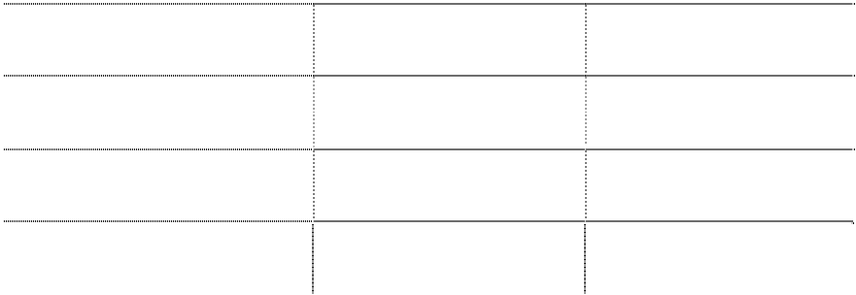

账

龄

应收账款计提比例(%)

其他应收款计提比例(%)

1 年以内（含 1 年） 5 5

1－2 年（含 2 年） 20 20

2－3 年（含 3 年） 50 50

3 年以上 80 80

(十一)存货 1、存货的分类

存货分类为：原材料、周转材料、库存商品和在产品等。

2、发出存货的计价方法 存货发出时按加权平均法计价。

3、存货可变现净值的确定依据及存货跌价准备的计提方法 年末对存货进行全面清查后，按存货的成本与可变现净值孰低提取或调整存货跌价准备。 产成品、库存商品和用于出售的材料等直接用于出售的商品存货，在正常生产经营过程中，

以该存货的估计售价减去估计的销售费用和相关税费后的金额，确定其可变现净值；需要经过加 工的材料存货，在正常生产经营过程中，以所生产的产成品的估计售价减去至完工时估计将要发 生的成本、估计的销售费用和相关税费后的金额，确定其可变现净值；为执行销售合同或者劳务

合同而持有的存货，其可变现净值以合同价格为基础计算，若持有存货的数量多于销售合同订购 数量的，超出部分的存货的可变现净值以一般销售价格为基础计算。

年末按照单个存货项目计提存货跌价准备；但对于数量繁多、单价较低的存货，按照存货类 别计提存货跌价准备；与在同一地区生产和销售的产品系列相关、具有相同或类似最终用途或目 的，且难以与其他项目分开计量的存货，则合并计提存货跌价准备。

以前减记存货价值的影响因素已经消失的，减记的金额予以恢复，并在原已计提的存货跌价 准备金额内转回，转回的金额计入当期损益。

4、存货的盘存制度 采用永续盘存制。

5、低值易耗品和包装物的摊销方法

（1）低值易耗品采用一次转销法。

（2）包装物采用一次转销法。 (十二)长期股权投资 1、初始投资成本确定

（1）企业合并形成的长期股权投资 同一控制下的企业合并：公司以支付现金、转让非现金资产或承担债务方式以及以发行权益

性证券作为合并对价的，在合并日按照取得被合并方所有者权益账面价值的份额作为长期股权投 资的初始投资成本。长期股权投资初始投资成本与支付合并对价之间的差额，调整资本公积；资 本公积不足冲减的，调整留存收益。合并发生的各项直接相关费用，包括为进行合并而支付的审 计费用、评估费用、法律服务费用等，于发生时计入当期损益。

非同一控制下的企业合并：合并成本为购买日购买方为取得对被购买方的控制权而付出的资 产、发生或承担的负债以及发行的权益性证券的公允价值，以及为企业合并而发生的各项直接相 关费用。通过多次交换交易分步实现的企业合并，合并成本为每一单项交易成本之和。在合并合 同中对可能影响合并成本的未来事项作出约定的，购买日如果估计未来事项很可能发生并且对合 并成本的影响金额能够可靠计量的，也计入合并成本。

（2）其他方式取得的长期股权投资 以支付现金方式取得的长期股权投资，按照实际支付的购买价款作为初始投资成本。 以发行权益性证券取得的长期股权投资，按照发行权益性证券的公允价值作为初始投资成

本。

投资者投入的长期股权投资，按照投资合同或协议约定的价值（扣除已宣告但尚未发放的现

金股利或利润）作为初始投资成本，但合同或协议约定价值不公允的除外。 在非货币性资产交换具备商业实质和换入资产或换出资产的公允价值能够可靠计量的前提

下，非货币性资产交换换入的长期股权投资以换出资产的公允价值为基础确定其初始投资成本， 除非有确凿证据表明换入资产的公允价值更加可靠；不满足上述前提的非货币性资产交换，以换 出资产的账面价值和应支付的相关税费作为换入长期股权投资的初始投资成本。

通过债务重组取得的长期股权投资，其初始投资成本按照公允价值为基础确定。

2、后续计量及损益确认

（1）后续计量 公司对子公司的长期股权投资，采用成本法核算，编制合并财务报表时按照权益法进行调整。 对被投资单位不具有共同控制或重大影响，并且在活跃市场中没有报价、公允价值不能可靠

计量的长期股权投资，采用成本法核算。 对被投资单位具有共同控制或重大影响的长期股权投资，采用权益法核算。初始投资成本大

于投资时应享有被投资单位可辨认净资产公允价值份额的差额，不调整长期股权投资的初始投资 成本；初始投资成本小于投资时应享有被投资单位可辨认净资产公允价值份额的差额，计入当期 损益。

被投资单位除净损益以外所有者权益其他变动的处理：对于被投资单位除净损益以外所有者 权益的其他变动，在持股比例不变的情况下，公司按照持股比例计算应享有或承担的部分，调整 长期股权投资的账面价值，同时增加或减少资本公积（其他资本公积）。

（2）损益确认 成本法下，除取得投资时实际支付的价款或对价中包含的已宣告但尚未发放的现金股利或利

润外，公司按照享有被投资单位宣告发放的现金股利或利润确认投资收益。 权益法下，在公司确认应分担被投资单位发生的亏损时，按照以下顺序进行处理：首先，冲

减长期股权投资的账面价值。其次，长期股权投资的账面价值不足以冲减的，以其他实质上构成 对被投资单位净投资的长期权益账面价值为限继续确认投资损失，冲减长期应收项目等的账面价 值。最后，经过上述处理，按照投资合同或协议约定企业仍承担额外义务的，按预计承担的义务 确认预计负债，计入当期投资损失。

被投资单位以后期间实现盈利的，公司在扣除未确认的亏损分担额后，按与上述相反的顺序 处理，减记已确认预计负债的账面余额、恢复其他实质上构成对被投资单位净投资的长期权益及 长期股权投资的账面价值，同时确认投资收益。 3、确定对被投资单位具有共同控制、重大影响的依据

按照合同约定对某项经济活动所共有的控制，仅在与该项经济活动相关的重要财务和经营决 策需要分享控制权的投资方一致同意时存在，则视为与其他方对被投资单位实施共同控制；对一 个企业的财务和经营决策有参与决策的权力，但并不能够控制或者与其他方一起共同控制这些政 策的制定，则视为投资企业能够对被投资单位施加重大影响。 4、减值测试方法及减值准备计提方法

重大影响以下的、在活跃市场中没有报价、公允价值不能可靠计量的长期股权投资，其减值 损失是根据其账面价值与按类似金融资产当时市场收益率对未来现金流量折现确定的现值之间的 差额进行确定。

除因企业合并形成的商誉以外的存在减值迹象的其他长期股权投资，如果可收回金额的计量 结果表明，该长期股权投资的可收回金额低于其账面价值的，将差额确认为减值损失。

因企业合并形成的商誉，无论是否存在减值迹象，每年都进行减值测试。 长期股权投资减值损失一经确认，不再转回。

(十三)固定资产 1、固定资产确认条件

固定资产指为生产商品、提供劳务、出租或经营管理而持有，并且使用寿命超过一个会计年 度的有形资产。固定资产在同时满足下列条件时予以确认：

（1）与该固定资产有关的经济利益很可能流入企业；

（2）该固定资产的成本能够可靠地计量。

2、各类固定资产的折旧方法 固定资产折旧采用年限平均法分类计提，根据固定资产类别、预计使用寿命和预计净残值率确

定折旧率。

资 产 折 旧 年 限 和 年

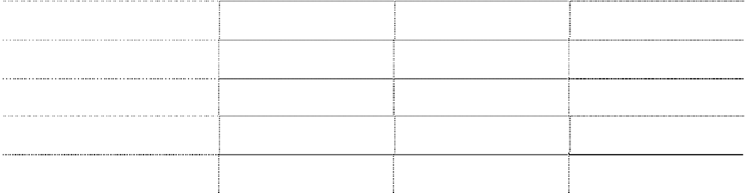

类

别

折旧年限（年）

残值率（%）

年折旧率（%）

|  |  |  |  |
| --- | --- | --- | --- |
| 房屋及建筑物* | 30－40 年 | 4 | 2.40－3.20 |
| 机器仪器设备 | 8－14 年 | 4 | 6.86－12.00 |
| 运输设备 | 8－12 年 | 4 | 8.00－12.00 |
| 办公设备** | 5－10 年 | 4 | 9.60－19.20 |
| 其他设备 | 5－10 年 | 4 | 9.60－19.20 |

折旧率如下：

*房屋及建筑物中的装修费和改造费折旧年限为 5-10 年，其余房屋及建筑物折旧年限为 30-40 年

**办公设备中的电脑设备采用一次性折旧方法，其余设备折旧年限均为 5－10 年。

3、固定资产的减值测试方法、减值准备计提方法 公司在每年末判断固定资产是否存在可能发生减值的迹象。 固定资产存在减值迹象的，估计其可收回金额。可收回金额根据固定资产的公允价值减去处

置费用后的净额与固定资产预计未来现金流量的现值两者之间较高者确定。 当固定资产的可收回金额低于其账面价值的，将固定资产的账面价值减记至可收回金额，减

记的金额确认为固定资产减值损失，计入当期损益，同时计提相应的固定资产减值准备。 固定资产减值损失确认后，减值固定资产的折旧在未来期间作相应调整，以使该固定资产在

剩余使用寿命内，系统地分摊调整后的固定资产账面价值（扣除预计净残值）。 固定资产的减值损失一经确认，在以后会计期间不再转回。 有迹象表明一项固定资产可能发生减值的，企业以单项固定资产为基础估计其可收回金额。

企业难以对单项固定资产的可收回金额进行估计的，以该固定资产所属的资产组为基础确定资产 组的可收回金额。

(十四)在建工程 1、在建工程的类别 在建工程以立项项目分类核算。

2、在建工程结转为固定资产的标准和时点 在建工程项目按建造该项资产达到预定可使用状态前所发生的全部支出，作为固定资产的入

账价值。所建造的固定资产已达到预定可使用状态，但尚未办理竣工决算的，自达到预定可使用 状态之日起，根据工程预算、造价或者工程实际成本等，按估计的价值转入固定资产，并按公司 固定资产折旧政策计提固定资产的折旧，待办理竣工决算后，再按实际成本调整原来的暂估价值， 但不调整原已计提的折旧额。

3、在建工程的减值测试方法、减值准备计提方法 公司在每年末判断在建工程是否存在可能发生减值的迹象。 在建工程存在减值迹象的，估计其可收回金额。可收回金额根据在建工程的公允价值减去处

置费用后的净额与在建工程预计未来现金流量的现值两者之间较高者确定。 当在建工程的可收回金额低于其账面价值的，将在建工程的账面价值减记至可收回金额，减

记的金额确认为在建工程减值损失，计入当期损益，同时计提相应的在建工程减值准备。 在建工程的减值损失一经确认，在以后会计期间不再转回。 有迹象表明一项在建工程可能发生减值的，企业以单项在建工程为基础估计其可收回金额。

企业难以对单项在建工程的可收回金额进行估计的，以该在建工程所属的资产组为基础确定资产 组的可收回金额。

(十五)无形资产 1、无形资产的计价方法

（1）公司取得无形资产时按成本进行初始计量 外购无形资产的成本，包括购买价款、相关税费以及直接归属于使该项资产达到预定用途所

发生的其他支出。购买无形资产的价款超过正常信用条件延期支付，实质上具有融资性质的，无 形资产的成本以购买价款的现值为基础确定。

债务重组取得债务人用以抵债的无形资产，以该无形资产的公允价值为基础确定其入账价值， 并将重组债务的账面价值与该用以抵债的无形资产公允价值之间的差额，计入当期损益。

在非货币性资产交换具备商业实质且换入资产或换出资产的公允价值能够可靠计量的前提 下，非货币性资产交换换入的无形资产以换出资产的公允价值为基础确定其入账价值，除非有确 凿证据表明换入资产的公允价值更加可靠；不满足上述前提的非货币性资产交换，以换出资产的 账面价值和应支付的相关税费作为换入无形资产的成本，不确认损益。

以同一控制下的企业吸收合并方式取得的无形资产按被合并方的账面价值确定其入账价值； 以非同一控制下的企业吸收合并方式取得的无形资产按公允价值确定其入账价值。

（2）后续计量

在取得无形资产时分析判断其使用寿命。

对于使用寿命有限的无形资产，在为企业带来经济利益的期限内按直线法摊销；无法预见无 形资产为企业带来经济利益期限的，视为使用寿命不确定的无形资产，不予摊销。 2、使用寿命有限的无形资产的使用寿命估计情况



|  |  |  |
| --- | --- | --- |
| 项目 | 预计使用寿命（年） | 依 据 |
| 土地使用权 | 50 年 | 土地使用年限 |

每年末，对使用寿命有限的无形资产的使用寿命及摊销方法进行复核。 经复核，本年末无形资产的使用寿命及摊销方法与以前估计未有不同。

3、使用寿命不确定的无形资产的判断依据 公司无使用寿命不确定的无形资产。

4、无形资产减值准备的计提 对于使用寿命确定的无形资产，如有明显减值迹象的，年末进行减值测试。 对无形资产进行减值测试，估计其可收回金额。可收回金额根据无形资产的公允价值减去处

置费用后的净额与无形资产预计未来现金流量的现值两者之间较高者确定。 当无形资产的可收回金额低于其账面价值的，将无形资产的账面价值减记至可收回金额，减

记的金额确认为无形资产减值损失，计入当期损益，同时计提相应的无形资产减值准备。 无形资产减值损失确认后，减值无形资产的折耗或者摊销费用在未来期间作相应调整，以使

该无形资产在剩余使用寿命内，系统地分摊调整后的无形资产账面价值（扣除预计净残值）。 无形资产的减值损失一经确认，在以后会计期间不再转回。 有迹象表明一项无形资产可能发生减值的，公司以单项无形资产为基础估计其可收回金额。

公司难以对单项资产的可收回金额进行估计的，以该无形资产所属的资产组为基础确定无形资产 组的可收回金额。

(十六)长期待摊费用的摊销方法及摊销年限 长期待摊费用在受益期内平均摊销，其中：母公司房屋装修费从 2000 年起按 10 年平均摊

销。

(十七)收入 1、销售商品收入确认时间的具体判断标准

公司已将商品所有权上的主要风险和报酬转移给购买方；公司既没有保留与所有权相联系的 继续管理权，也没有对已售出的商品实施有效控制；收入的金额能够可靠地计量；相关的经济利 益很可能流入企业；相关的已发生或将发生的成本能够可靠地计量时，确认商品销售收入实现。 2、确认让渡资产使用权收入的依据

与交易相关的经济利益很可能流入企业，收入的金额能够可靠地计量时，分别下列情况确定 让渡资产使用权收入金额：

（1）利息收入金额，按照他人使用本企业货币资金的时间和实际利率计算确定。

（2）使用费收入金额，按照有关合同或协议约定的收费时间和方法计算确定。

(十八)政府补助 1、类型

政府补助，是公司从政府无偿取得的货币性资产与非货币性资产。分为与资产相关的政府补 助和与收益相关的政府补助。

2、会计处理方法 与购建固定资产、无形资产等长期资产相关的政府补助，确认为递延收益，按照所建造或购

买的资产使用年限分期计入营业外收入；与收益相关的政府补助，用于补偿企业以后期间的相关 费用或损失的，取得时确认为递延收益，在确认相关费用的期间计入当期营业外收入；用于补偿 企业已发生的相关费用或损失的，取得时直接计入当期营业外收入。

(十九)主要会计政策、会计估计的变更 公司无主要会计政策、会计估计变更的情况。

(二十)前期会计差错更正

公司无前期重大会计差错更正情况。

三、税项 公司主要税种和税率

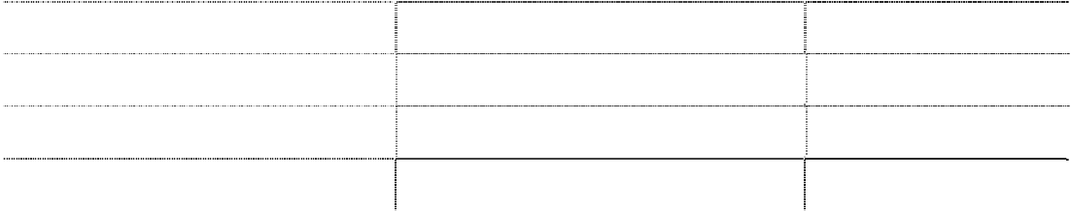

|  |  |  |
| --- | --- | --- |
| 税 种 | 计税依据 | 税率（%） |
| 增值税 | 增值税应纳税额 | 17 |
| 营业税 | 应税营业额 | 5 |
| 所得税 | 应纳税所得额 | 25 |
| 城建税 | 应纳营业税额、增值税额 | 7 |

四、企业合并及合并财务报表 (一)子公司情况 通过设立或投资等方式取得的子公司

|  |  |  |  |  |  |  |  |  |  |  |
| --- | --- | --- | --- | --- | --- | --- | --- | --- | --- | --- |
| 子公司类型 | 子公司全称 | 注册地 | 业务性质 | 注册资本 | 经营范围 | 年末实际投  资额 | 持股比  例(%) | 表决权  比例(%) | 是否合并  报表 | 少数股东  权益 |
|  |  |  |  |  | 牙膏牙刷、假 |  |  |  |  |  |
| 控股子公司 | 上海申康清洁  用品有限公司 | 上海 | 牙膏加  工 | 人民币 80.00  万元 | 牙清洁剂、口  腔卫生用品 | 人民币  75.20 万元 | 94 | 94 | 是 | 123,270.87 |
|  |  |  |  |  | 等 |  |  |  |  |  |
| 控股子公司 | 上海美加净口  腔护理有限公 司 | 上海 | 口腔护 理服务 | 人民币  250.00 万元 | 洗牙、口矫、  口腔美容服 务等 | 人民币  225.00 万 元 | 90 | 90 | 是 | 50,323.36 |

(二)合并范围发生变更的说明

与上年相比本年无新增合并单位。 (三)本年新纳入合并范围的主体和本年不再纳入合并范围的主体：无 (四)本年发生的同一控制下企业合并：无。 (五)本年发生的非同一控制下企业合并：无。 (六)本年出售丧失控制权的股权而减少子公司：无。 (七)本年发生的反向购买情况：无。 (八)本年发生吸收合并情况：无。

五、合并财务报表主要项目注释

(一)货币资金



项 目

现金 人民币

小 计

外币金额

年末余额

折算率 人民币金额

外币金额

年初余额

折算率 人民币金额

38,135.90

38,135.90

74,622.17

74,622.17

银行存款

19,544,599.82

合 计

32,755,980.85

33,361,802.86

（以下金额单位若未特别注明者均为人民币元）

|  |  |  |  |  |  |  |
| --- | --- | --- | --- | --- | --- | --- |
| 人民币 |  |  |  |  |  | 26,617,225.42 |
| 美元 | 1,929,241.01 | 6.8282 | 13,173,243.46 | 975,909.93 | 6.8346 | 6,669,954.01 |
| 欧元 | 0.17 | 9.7971 | 1.67 | 0.13 | 9.659 | 1.26 |
| 小 计 |  |  | 32,717,844.95 |  |  | 33,287,180.69 |

(二)应收票据 1、应收票据的分类



|  |  |  |  |
| --- | --- | --- | --- |
|  | 种 类 | 年末余额 | 年初余额 |
| 银行承兑汇票 |  | 1,787,997.08 | 2,933,875.96 |

2、年末无质押的应收票据。

3、年末无因出票人无力履约而将票据转为应收账款的票据。

4、年末无已背书未到期的应收票据。

5、年末无已贴现或质押的商业承兑票据。

(三)应收账款

1、应收账款按种类披露



年末余额

年初余额

种 类

账面金额

占总额比例

(%)

坏账准备

坏账准备

比例（%）

账面金额

占总额比 坏账准备比 坏账准备

例(%) 例（%）

单项金额重大

的应收账款

单项金额不重 大但按信用风 险特征组合后 该组合的风险 较大的应收账 款 其他不重大应

37,907,570.57

39.79 5,230,189.89 13.80 39,062,905.30 33.34 6,546,140.47

16.76

|  |  |  |  |  |  |  |  |
| --- | --- | --- | --- | --- | --- | --- | --- |
| 收账款 57,359,694.00 | 60.21 | 27,535,908.68 | 48.01 | 78,110,792.21 | 66.66 | 36,049,852.98 | 46.15 |
| 合 计 95,267,264.57 | 100.00 | 32,766,098.57 |  | 117,173,697.51 | 100.00 | 42,595,993.45 |  |

2、年末单项金额重大或虽不重大但单独进行减值测试的应收账款

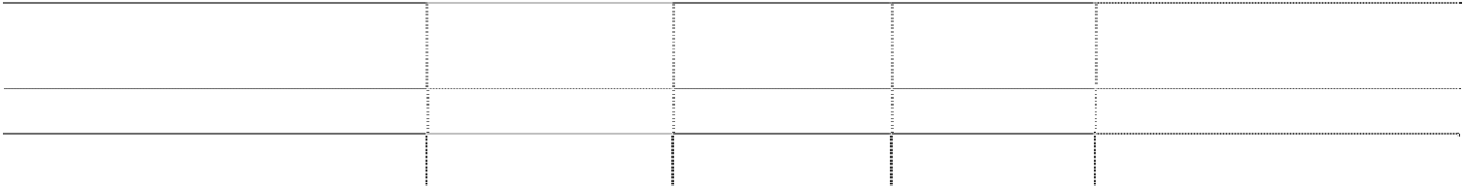

应收款项内容

账面金额

坏账准备金额 计提比例(%)

理 由

淮阴市利民家化厂

3,510,327.75 3,510,327.75

100.00申请执行已多年尚未收到，估

计难以收回

|  |  |  |  |  |
| --- | --- | --- | --- | --- |
| 其他 |  | 24,312,115.53 | 24,312,115.53 | 100.00 |
|  | 合 计 | 27,822,443.28 | 27,822,443.28 |  |

3、单项金额不重大但按信用风险特征组合后该组合的风险较大的应收账款：无。

4、以前年度已全额计提坏账准备，或计提坏账准备的比例较大，但在本年又全额收回或转回， 或在本年收回或转回比例较大的应收账款情况：

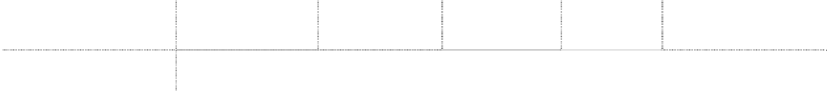

应收款项内容

账面金额

年末坏账准备金

额

年初坏账准备金

额

计提比例(%)

理 由

大型连锁超市应收款

21,167,154.47

--

12,349,697.99

按账龄计提本年转入销售费用，应

收账款余额下降

5、本年通过重组等其他方式收回的应收款项金额、重组前累计已计提的坏账准备：无。

6、本年实际核销的应收账款情况：无。

7、年末应收账款中应收持公司 5％以上（含 5％）表决权股份的股东单位款项：无。

8、应收账款金额前五名情况

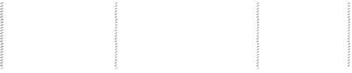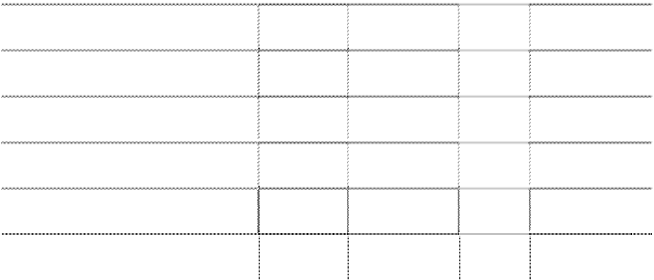

单位名称

与公司关系

金额

账龄

占应收账款总额的比

|  |  |  |  |  |
| --- | --- | --- | --- | --- |
|  | | | | 例(%) |
| 广州宝洁有限公司 | 客户 | 12,446,949.68 | 1 年以内 | 13.07 |
| 上海日利精细化工厂 | 客户 | 10,530,959.11 | 1 年以内 | 11.05 |
| 联合利华(中国)有限公司 | 客户 | 7,584,255.02 | 1 年以内 | 7.96 |
| 海地（PCP） | 客户 | 3,835,079.01 | 1 年以内 | 4.03 |
| 淮阴市利民家化厂 | 客户 | 3,510,327.75 | 3 年以上 | 3.68 |
| 合计 |  | 37,907,570.57 |  |  |

9、应收关联方账款情况



单位名称

与公司关系

金额

占应收账款总额的比例(%)

上海和黄白猫有限公司

其他关联方

773.17

0.00

(四)其他应收款 1、其他应收款按种类披露

|  |  |  |  |  |  |  |  |
| --- | --- | --- | --- | --- | --- | --- | --- |
| 613,231.34 | 31.47 | 250,178.54 | 40.80 | 836,567.84 | 38.52 | 515,474.53 | 61.62 |
| 1,948,503.14 | 100.0 | 1,339,401.24 |  | 2,171,839.64 | 100.00 | 1,604,697.23 |  |

2、年末单项金额重大或虽不重大但单独进行减值测试的其他应收款

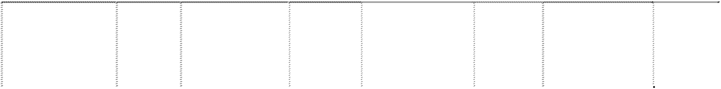

年末余额

年初余额

种 类

占总额比例

坏账准备比

占总额比例

坏账准备比

账面金额 坏账准备 账面金额 坏账准备

(%) 例(%) (%) 例(%)

单项金额重大的其他

应收款 单项金额不重大但按 信用风险特征组合后 该组合的风险较大的 其他应收款 其他不重大其他应收 款

1,335,271.80

68.53 1,089,222.70 81.57 1,335,271.80 61.48 1,089,222.70 81.57

合 计

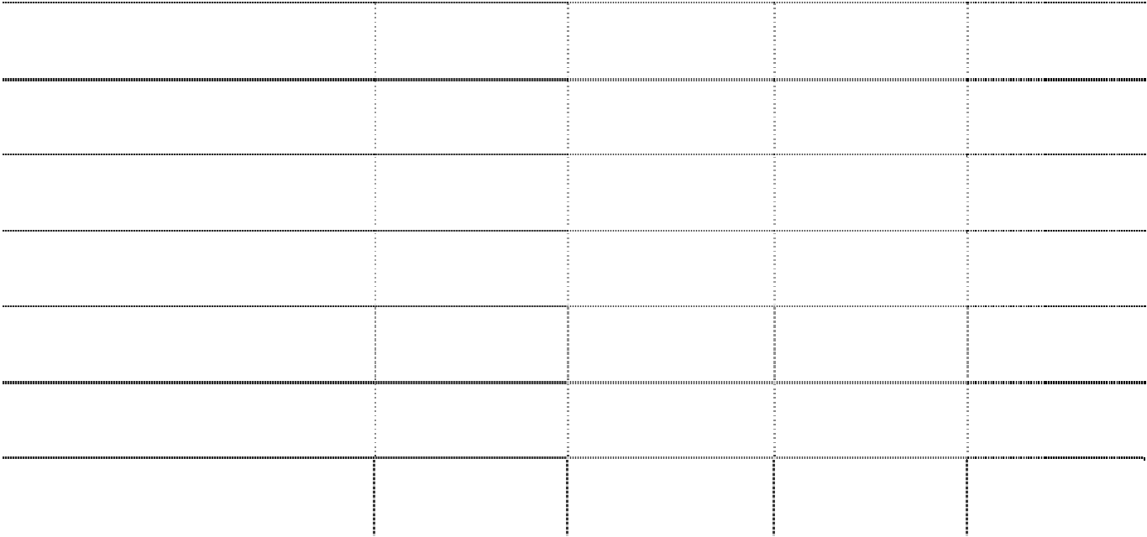

|  |  |  |  |  |
| --- | --- | --- | --- | --- |
| 其他应收款内容 | 账面余额 | 坏账准备金额 | 计提比例(%) | 理 由 |
| 住房补贴 | 504,000.00 | 504,000.00 | 100.00 | 无法收回 |
| 上海日利精细化工厂 | 427,315.80 | 213,657.90 | 50.00 | 账龄较长 |
| 轻工资金调度中心 | 142,000.00 | 142,000.00 | 100.00 | 无法收回 |
| 工会 | 100,000.00 | 100,000.00 | 100.00 | 无法收回 |
| 江苏省化工设备制造安装公司 | 42,000.00 | 42,000.00 | 100.00 | 无法收回 |
| 其他 | 60,214.22 | 60,214.22 | 100.00 | 无法收回 |
| 合计 | 1,275,530.02 | 1,061,872.12 |  |  |

3、单项金额不重大但按信用风险特征组合后该组合的风险较大的其他应收款：无。

4、以前年度已全额计提坏账准备，或计提坏账准备的比例较大，但在本年又全额收回或转回， 或在本年收回或转回比例较大的其他应收款以及本年通过重组等其他方式收回的其他应收款金 额情况：无。

5、本年实际核销的其他应收款：无。

6、年末其他应收款中应收持公司 5％以上（含 5％）表决权股份的股东单位款项：无。

7、其他应收款金额前五名情况

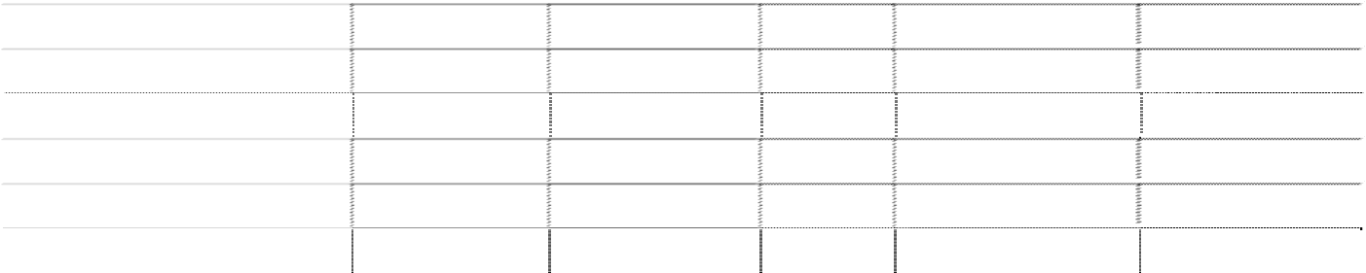

单位名称

与公司关系

金额

账龄

占其他应收款总额的

比例(%)

性质或内容

|  |  |  |  |  |  |
| --- | --- | --- | --- | --- | --- |
| 住房补贴 | 非关联企业 | 504,000.00 | 3 年以上 | 25.87 | 补贴款 |
| 上海日利精细化工厂 | 非关联企业 | 427,315.80 | 3 年以上 | 21.93 | 往来款 |
| 华侨大厦押金 | 非关联企业 | 161,956.00 | 3 年以上 | 8.31 | 押金 |
| 轻工资金调度中心 | 非关联企业 | 142,000.00 | 3 年以上 | 7.29 | 借款 |
| 工会 | 非关联企业 | 100,000.00 | 3 年以上 | 5.13 | 借款 |
| 合计 |  | 1,335,271.80 |  |  |  |

8、年末其他应收款中无应收关联方的款项。

(五)预付款项 1、预付款项按账龄列示



账 龄

年末余额

年初余额

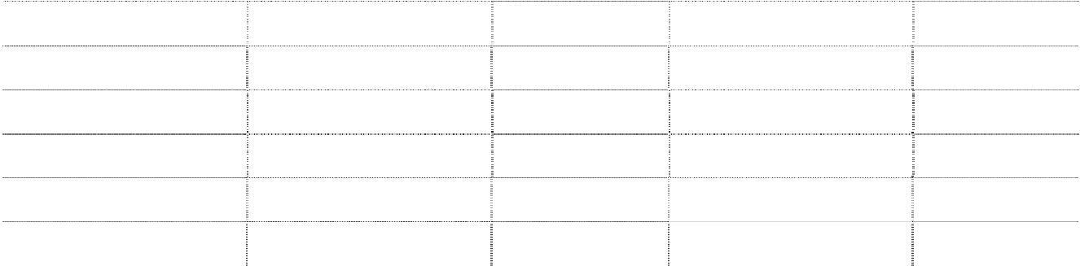

1 年以内

1－2 年（含 2 年）

2－3 年（含 3 年）

3 年以上

合 计

金额 比例(%)

147,957.84 27.85

188,809.17 35.54

16,463.98 3.10

177,979.31 33.51

531,210.30 100.00

金额 比例(%)

1,600,277.08 76.76

56,204.16 2.70

303,576.01 14.56

124,644.66 5.98

2,084,701.91 100.00

2、预付款项金额前五名情况

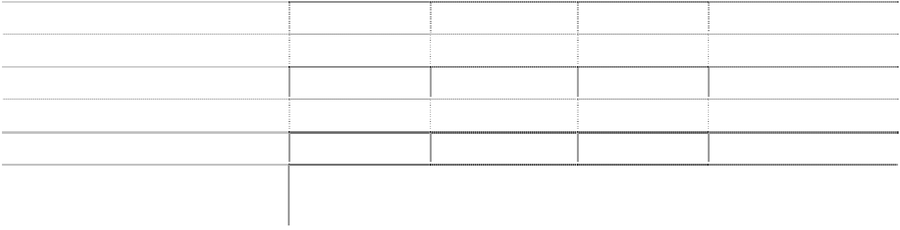

单位名称

上海市供电局 富阳矿粉厂 上海新屹实业有限公司 国外运费－澳大利亚 上海市自来水公司

合 计

与公司关系

客户 客户 客户 客户 客户

金额

账龄

273,900.001－3 年以上

79,999.201 年以内

30,500.001－2 年

30,370.811－2 年

29,939.141 年以内

**错误！未指定书**

**签。**

未结算原因

预付款，隔月结算 采购预付款 采购预付款 预付运费

预付款，隔月结算

3、年末预付款项中无预付持公司 5％以上（含 5％）表决权股份的股东单位款项。

(六)存货 1、存货分类

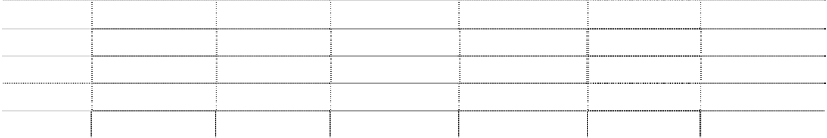

年末余额

年初余额

|  |  |  |  |  |  |  |
| --- | --- | --- | --- | --- | --- | --- |
| 项 目 | 账面余额 | 跌价准备 | 账面价值 | 账面余额 | 跌价准备 | 账面价值 |
| 原材料 | 11,776,635.08 |  | 11,776,635.08 | 15,571,320.37 |  | 15,571,320.37 |
| 库存商品 | 19,799,828.58 | 6,633,457.74 | 13,166,370.84 | 21,681,732.45 | 5,751,118.76 | 15,930,613.69 |
| 周转材料 | 7,106.18 |  | 7,106.18 | 119.00 |  | 119.00 |
| 生产成本 | 1,653,768.07 |  | 1,653,768.07 | 2,326,743.71 |  | 2,326,743.71 |
| 合 计 | 33,237,337.91 | 6,633,457.74 | 26,603,880.17 | 39,579,915.53 | 5,751,118.76 | 33,828,796.77 |

2、存货跌价准备

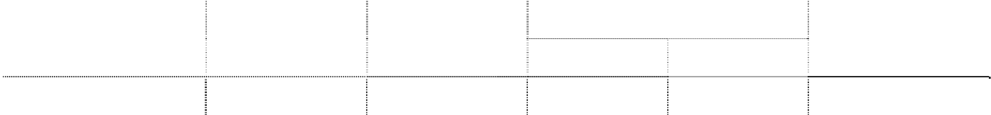

存货种类

年初账面余额

本年计提额

本年减少额

年末账面余额

转回

转销

库存商品

5,751,118.76

882,338.98

6,633,457.74

3、存货跌价准备情况

项 目 计提存货跌价准备的依据 库存商品 成本高于可变现净值的差额计提



(七)可供出售金融资产 1、可供出售金融资产情况



|  |  |  |  |
| --- | --- | --- | --- |
| 项 | 目 | 年末公允价值 | 年初公允价值 |
| 可供出售权益工具 |  | 1,144,640.00 | 591,010.00 |
| 合 | 计 | 1,144,640.00 | 591,010.00 |

2、年末余额均为无限售条件的可供出售股票。

上海白猫股份有限公司 2009 年年度报告

(八)对合营企业投资和联营企业投资



被投资单位名

称

企业类型

注册地

法定代表人 业务性质

注册资本

（万元）

公司持股比 公司在被投资单

年末净资产总额 本年营业收入总额

例(%)

位表决权比例 年末资产总额（元）年末负债总额（元）

(%)

（元）

（元）

本年净利润（元）

联营企业

上海威特牙膏 有限责任公

上海市普陀区金沙

丁一新

牙膏加工

301

|  |  |  |  |  |  |  |  |  |  |  |
| --- | --- | --- | --- | --- | --- | --- | --- | --- | --- | --- |
| 有限公司 司 江路 1829号B楼 |  |  | 1,197 | 40.00 | 40.00 | 483,533.41 | 7,944,357.13 | -7,460,823.72 | 0.0 | -2,658,408.9 |
| 上海美加净宾 有限责任公 上海陕西北路 12 3 馆用品有限公 司 弄 9 号 2203 室(玉 | 刘希光 | 牙膏、日用化  学品等生产 | 100 | 5.00 | 5.00 | 5,343,511.19 | 3,248,626.92 | 2,094,884.27 | 15,331,124.3 | -1,003,612.7 |
| 司 城大厦) |  | 加工 |  |  |  |  |  |  |  |  |

(九)长期股权投资

1、长期股权投资明细情况

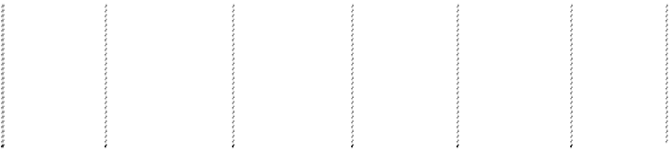

公司持股比 公司在被投资单位

被投资单位

核算方法 初始投资成本

年初余额

增减变动

年末余额

例(%)

表决权比例(%)

上海威特牙膏有限公司

上海美加净宾馆用品有限公司

权益法

成本法

4,790,151.92

50,000.00

合 计

50,000.00

50,000.00

50,000.00

50,000.00

40.00

5.00

40.00

5.00

48

2、向投资企业转移资金的能力受到限制的有关情况：无。 (十)固定资产原价及累计折旧

|  |  |  |  |  |
| --- | --- | --- | --- | --- |
| 1、固定资产情况 |  | | | |
| 项 目 | 年初账面余额 | 本年增加 | 本年减少 | 年末账面余额 |
| 一、账面原值合计 | 185,177,528.37 | 1,154,828.10 | 579,828.83 | 185,752,527.64 |
| 其中： 房屋及建筑物 | 48,585,436.71 |  |  | 48,585,436.71 |
| 机器仪器设备 | 121,716,438.97 | 495,023.85 |  | 122,211,462.82 |
| 运输设备 | 7,721,997.19 | 96,553.00 | 381,536.50 | 7,437,013.69 |
| 办公设备 | 6,483,599.31 | 148,977.75 | 198,292.33 | 6,434,284.73 |
| 其他设备 | 670,056.19 | 414,273.50 |  | 1,084,329.69 |
| 二、累计折旧合计 | 109,664,484.63 | 9,486,125.57 | 555,896.59 | 118,594,713.61 |
| 其中： 房屋及建筑物 | 11,721,282.92 | 1,183,753.80 |  | 12,905,036.72 |
| 机器仪器设备 | 85,937,975.83 | 7,579,846.13 |  | 93,517,821.96 |
| 运输设备 | 5,932,636.97 | 373,955.98 | 366,275.04 | 5,940,317.91 |
| 办公设备 | 5,596,755.74 | 255,762.96 | 189,621.55 | 5,662,897.15 |
| 其他设备 | 475,833.17 | 92,806.70 |  | 568,639.87 |
| 三、固定资产账面净值合计 | 75,513,043.74 | 1,154,828.10 | 9,510,057.81 | 67,157,814.03 |
| 其中： 房屋及建筑物 | 36,864,153.79 |  | 1,183,753.80 | 35,680,399.99 |
| 机器仪器设备 | 35,778,463.14 | 495,023.85 | 7,579,846.13 | 28,693,640.86 |
| 运输设备 | 1,789,360.22 | 96,553.00 | 389,217.44 | 1,496,695.78 |
| 办公设备 | 886,843.57 | 148,977.75 | 264,433.74 | 771,387.58 |
| 其他设备 | 194,223.02 | 414,273.50 | 92,806.70 | 515,689.82 |

|  |  |  |
| --- | --- | --- |
| 机器仪器设备 | 646,522.11 | 646,522.11 |
| 运输设备 | 11,706.15 | 11,706.15 |
| 办公设备 | 184,269.29 | 184,269.29 |
| 其他设备 | 56,159.70 | 56,159.70 |

|  |  |  |  |  |
| --- | --- | --- | --- | --- |
| 五、固定资产账面价值合计 74,614,386.49 | | 1,154,828.10 | 9,510,057.81 | 66,259,156.78 |
| 其中： 房屋及建筑物 36,864,153.79 | |  | 1,183,753.80 | 35,680,399.99 |
| 机器仪器设备 | 35,131,941.03 | 495,023.85 | 7,579,846.13 | 28,047,118.75 |
| 运输设备 | 1,777,654.07 | 96,553.00 | 389,217.44 | 1,484,989.63 |
| 办公设备 | 702,574.28 | 148,977.75 | 264,433.74 | 587,118.29 |
| 其他设备 | 138,063.32 | 414,273.50 | 92,806.70 | 459,530.12 |

（1）本年折旧额 9,486,125.57 元。



四、减值准备合计

其中： 房屋及建筑物

898,657.25

898,657.25

（2）本年由在建工程转入固定资产原价为 900,558.73 元。

（3）年末余额中无抵押或担保的固定资产。

2、年末无未办妥产权证书的固定资产

3、年末暂时闲置的固定资产

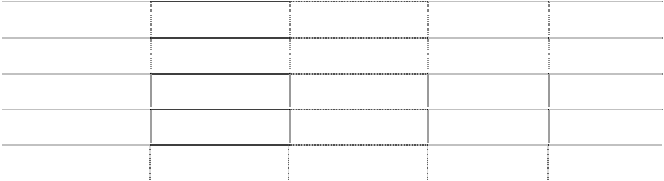

|  |  |  |  |  |
| --- | --- | --- | --- | --- |
| 项 目  机器仪器设备 | 账面原值  1,240,357.70 | 累计折旧  593,835.59 | 减值准备  646,522.11 | 账面价值 |
| 运输设备 | 108,323.60 | 96,617.45 | 11,706.15 |  |
| 办公设备 | 275,866.96 | 91,597.67 | 184,269.29 |  |
| 其他设备 | 94,281.94 | 38,122.24 | 56,159.70 |  |
| 合 计 | 1,718,830.20 | 820,172.95 | 898,657.25 |  |

(十一)在建工程 1、在建工程项目

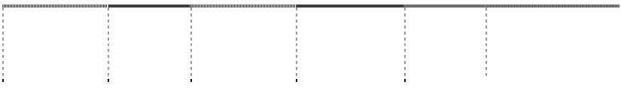

项 目

设备、系统安装及 改造项目 车间、仓库改造项 目

IGY 无氟抗龋生物 球蛋白

其他

合 计

账面余额

2,286,139.91

年末余额

减值准备

年初余额

账面价值 账面余额 减值准备 账面价值

2,286,139.91 1,065,972.29 1,065,972.29

193,524.33

193,524.33

1,728,036.90

1,728,036.90

|  |  |  |  |
| --- | --- | --- | --- |
| 316,191.75 | 316,191.75 | 315,655.00 | 315,655.00 |
|  |  | 59,660.24 | 59,660.24 |
| 2,795,855.99 | 2,795,855.99 | 3,169,324.43 | 3,169,324.43 |

2、在建工程项目变动情况

|  |  |  |  |  |  |  |  |
| --- | --- | --- | --- | --- | --- | --- | --- |
| 造项目 | | |  |  |  | 其他来源 | 2,286,139.91 |
| 车间、仓库改造项目 1,728,036.90 | | | 397,642.11 | 728,743.01 | 1,203,411.67 | 其他来源 | 193,524.33 |
| IGY 无氟抗龋生物球 315,655.00 蛋白 | | | 536.75 |  |  | 其他来源 | 316,191.75 |
| 其 | 他 | 59,660.24 |  | 59,660.24 |  | 其他来源 |  |
|  | 合 计 | 3,169,324.43 | 1,730,501.96 | 900,558.73 | 1,203,411.67 |  | 2,795,855.99 |

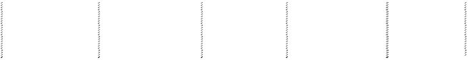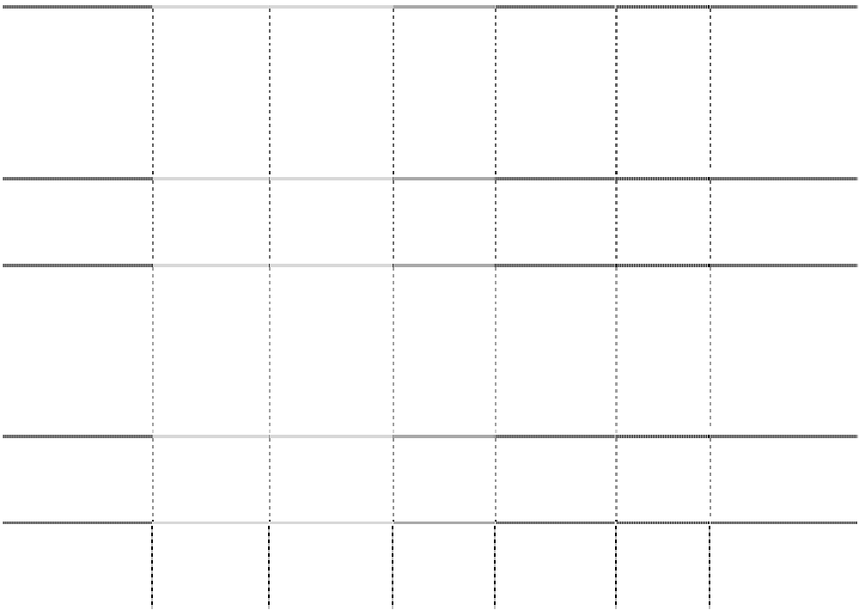

工程项目名称

设备、系统安装及改

年初余额

1,065,972.29

本年增加

转入固定

资产

其他减少

资金来源

年末余额

1,332,323.10 112,155.48

本年由在建工程转入固定资产原价为 900,558.73 元。

(十二)无形资产

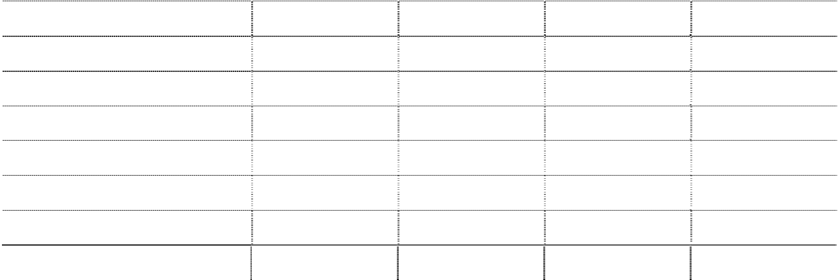

|  |  |  |  |  |
| --- | --- | --- | --- | --- |
| 项 目  1、账面原值合计 | 年初账面余额  15,302,407.93 | 本年增加 | 本年减少 | 年末账面余额  15,302,407.93 |
| 土地使用权 | 15,302,407.93 |  |  | 15,302,407.93 |
| 2、累计摊销合计 | 3,366,529.32 | 306,048.12 |  | 3,672,577.44 |
| 土地使用权 | 3,366,529.32 | 306,048.12 |  | 3,672,577.44 |
| 3、无形资产账面净值合计 | 11,935,878.61 |  | 306,048.12 | 11,629,830.49 |
| 土地使用权 | 11,935,878.61 |  | 306,048.12 | 11,629,830.49 |
| 4、无形资产账面价值合计 | 11,935,878.61 |  | 306,048.12 | 11,629,830.49 |
| 土地使用权 | 11,935,878.61 |  | 306,048.12 | 11,629,830.49 |

本年摊销额 306,048.12 元。 年末无用于抵押或担保的无形资产。

(十三)长期待摊费用

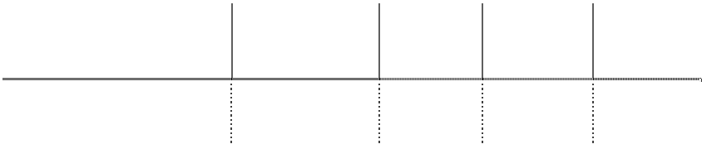

|  |  |  |  |
| --- | --- | --- | --- |
| 项 目 | 年初余额 | 本年增加额 本年摊销额 | 年末余额 |
| 母公司房屋装修费 | 578,188.26 | 578,188.26 |  |

(十四)资产减值准备

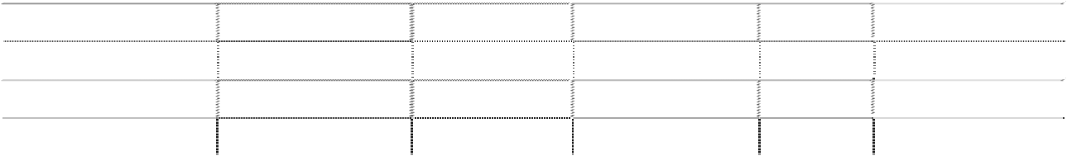

项 目

年初余额

本年增加

44,200,690.68

5,751,118.76

898,657.25

50,850,466.69

1,378.19

882,338.98

本年减少

转 回 10,096,569.06

转 销

年末余额

坏账准备

存货跌价准备 固定资产减值准备

合 计

883,717.17

10,096,569.06

34,105,499.81

6,633,457.74

898,657.25

41,637,614.80

(十五)短期借款

项 目 年末余额 年初余额 委托贷款 15,000,000.00



保证借款 30,000,000.00

合 计 15,000,000.00 30,000,000.00

短期借款系由上海白猫（集团）有限公司提供的委托贷款。 已到期未偿还的短期借款：无。

(十六)应付账款



年末余额

64,594,412.29

年初余额

58,954,267.38

1、年末余额中无应付持公司 5％以上（含 5％）表决权股份的股东单位款项。

2、年末余额中应付关联方款项为 383,564.95 元，明细如下：



单位名称

上海纸箱厂 上海和黄白猫有限公司

年末余额

242,564.95

141,000.00

年初余额

194,517.84

141,000.00

3、账龄超过一年的大额应付账款



客户名称

富阳市龙羊矿粉厂 上海制皂集团产品销售有限公司

金 额

408,764.72

228,000.00

(十七)预收款项



年末余额

年初余额

5,214,161.51

6,220,533.48

1、年末余额中无预收持公司 5％以上（含 5％）表决权股份的股东单位款项。

2、年末余额中无预收关联方款项。

3、年末余额中无账龄超过 1 年的大额预收款项。

(十八)应付职工薪酬



|  |  |  |  |  |  |
| --- | --- | --- | --- | --- | --- |
| 项 目  工资、奖金、津贴和补贴 | 年初余额 | 本年增加  24,391,811.59 | 本年减少  24,391,811.59 | 年末余额 | |
| 职工福利费 |  | 816,033.93 | 816,033.93 |  | |
| 社会保险费 | -93,569.77 | 10,440,723.80 | 10,439,485.20 | -92,331.17 | |
| 其中：1．医疗保险费 | 63,296.53 | 3,047,297.70 | 3,051,522.00 | 59,072.23 | |
| 2．基本养老保险费 | -156,278.10 | 6,525,777.00 | 6,520,561.00 | -151,062.10 | |
| 3．失业保险费 | -588.20 | 648,509.70 | 648,165.00 | -243.50 | |
| 4．工伤保险费 |  | 109,089.70 | 109,138.60 | -48.90 | |
| 5．生育保险费 |  | 109,089.70 | 109,138.60 | -48.90 | |
| 6．其他 |  | 960.00 | 960.00 |  | |
| 住房公积金 | 133,299.80 | 2,968,798.00 | 2,975,831.00 | 126,266.80 | |
| 工会经费和职工教育经费 | 1,529,819.30 | 884,957.69 | 576,047.57 | 1,838,729.42 | |
| 非货币性福利 |  |  |  |  | |
| 因解除劳动关系给予的补偿 |  | 4,823.00 | 4,823.00 |  | |
| 职工奖福基金 |  |  |  |  | |
| 合 计 | 1,569,549.33 | 39,507,148.01 | 39,204,032.29 | 1,872,665.05 | |
| (十九)应交税费 |  |  |  |  | |
| 税费项目 | 年末余额 | | 年初余额 | |  |
| 增值税 | -451,698.74 | | 931,601.19 | |  |
| 营业税 | 175,019.35 | | 142,291.88 | |  |
| 城建税 | 94,561.17 | | 219,059.54 | |  |
| 企业所得税 | 1,758.30 | | -5,533.08 | |  |
| 个人所得税 | 61,741.98 | | 51,778.76 | |  |
| 教育费附加 | 40,526.23 | | 93,874.13 | |  |
| 河道管理费 | 13,508.75 | | 31,299.92 | |  |
| 粮调物调基金 | 61.81 | | 91.73 | |  |
| 其 他 |  | | 2.85 | |  |
| 合 计 | -64,521.15 | | 1,464,466.92 | |  |

(二十)应付利息

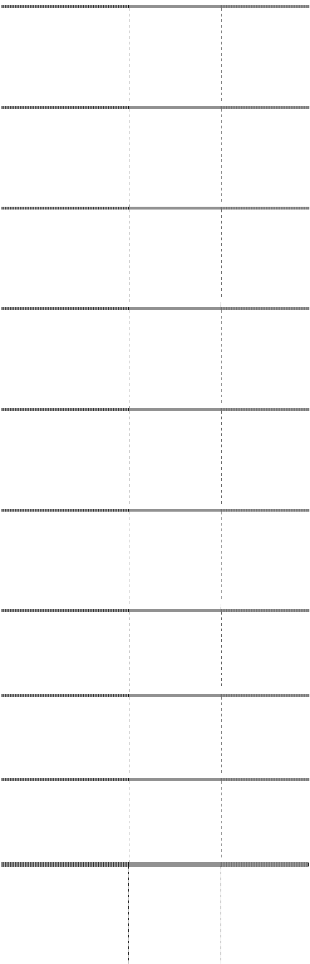

项 目

短期借款应付利息

年末余额

34,275.00

年初余额

50,250.00

(二十一)应付股利

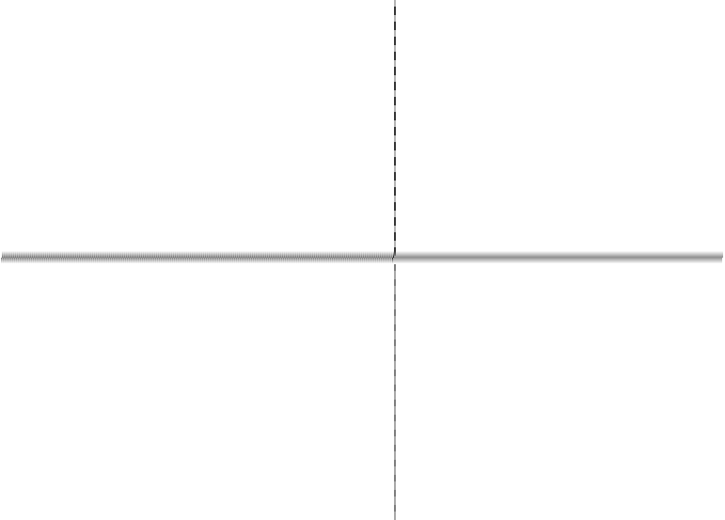

年末余额

1,948,205.33

年初余额

1,981,495.73

(二十二)其他应付款

年末余额 年初余额

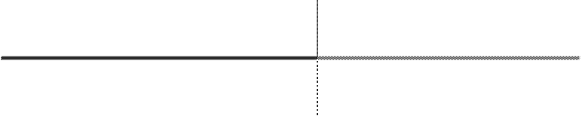

3,507,900.63 4,647,131.65

1、年末余额中无应付持公司 5％以上（含 5％）表决权股份的股东单位款项。

2、年末余额中无应付关联方款项。

3、账龄超过一年的大额其他应付款情况的说明

单位名称 金 额 未偿还原因 国家扶持基金 368,907.77 系子公司以前年度根据税后净利润计提

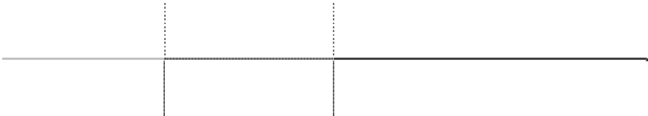

4、金额较大的其他应付款

项目或单位名称 金 额 性质或内容 国家扶持基金 368,907.77 系子公司以前年度根据税后净利润计提

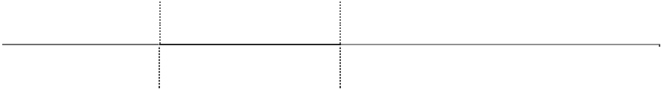

(二十三)专项应付款

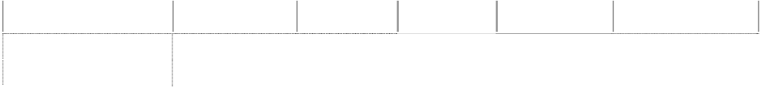

项 目

年初余额

本年增加 本年减少 年末余额

备注说明

国家拨入的具有专门

用途的拨款 100,000.00

100,000.00心实验室

精细化工产品中

(二十四)股本 公司已注册发行及实收股本如下：

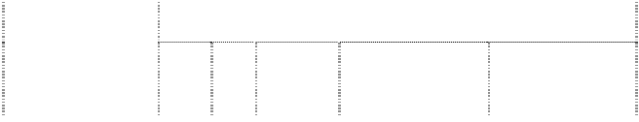

项 目

年初余额

发行

新股

送股

本年变动增（+）减（－）

公积金转

年末余额

股

其他

小计

1．有限售条件股

份

（1）国家持股

（2）国有法人持 股

（3）其他内资持 股

其中：

境内法人持股 境内自然人持

股

（4）外资持股 其中：

境外法人持股 境外自然人持股 有限售条件股份 合计 2．无限售条件流 通股份

（1）人民币普通 股

（2）境内上市的 外资股

（3）境外上市的 外资股

（4）其他 无限售条件流通 股份合计

5,060,670.00

-5,060,670.00 -5,060,670.00

41,943,851.00

41,943,851.00

41,943,851.00

41,943,851.00

47,004,521.00

-5,060,670.00

-5,060,670.00

41,943,851.00

105,046,291.00

5,060,670.00

5,060,670.00

110,106,961.00

105,046,291.00

5,060,670.00

5,060,670.00

110,106,961.00

合 计 152,050,812.00 152,050,812.00

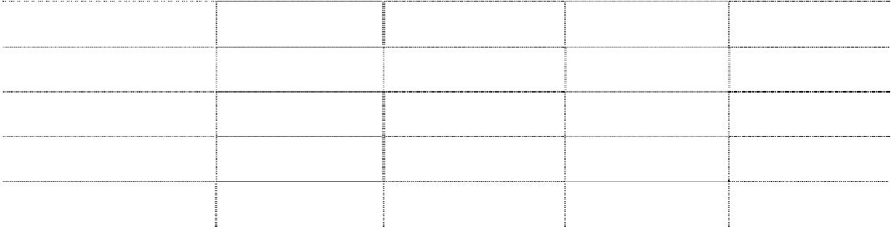

行业名称

(二十五)资本公积



项 目

年初余额

本年增加

本年减少

年末余额

其他资本公积

（1）可供出售金融资产公允价值变动 产生的利得或损失

369,010.00

553,630.0

922,640.00

|  |  |  |  |  |  |  |
| --- | --- | --- | --- | --- | --- | --- |
| （2）其 | 他 |  | 26,533,321.87 |  | 26,533,321.87 | |
|  | 合 | 计 | 26,902,331.87 | 553,630.0 | 27,455,961.87 | |
| (二十六)盈余公积 | | | | | | |
| 项 目 | | 年初余额 | | 本年增加 | 本年减少 | 年末余额 |
| 法定盈余公积 | | 10,721,879.18 | |  |  | 10,721,879.18 |
| 任意盈余公积 | | 5,048,014.32 | |  |  | 5,048,014.32 |
| 合 计 | | 15,769,893.50 | |  |  | 15,769,893.50 |

(二十七)未分配利润

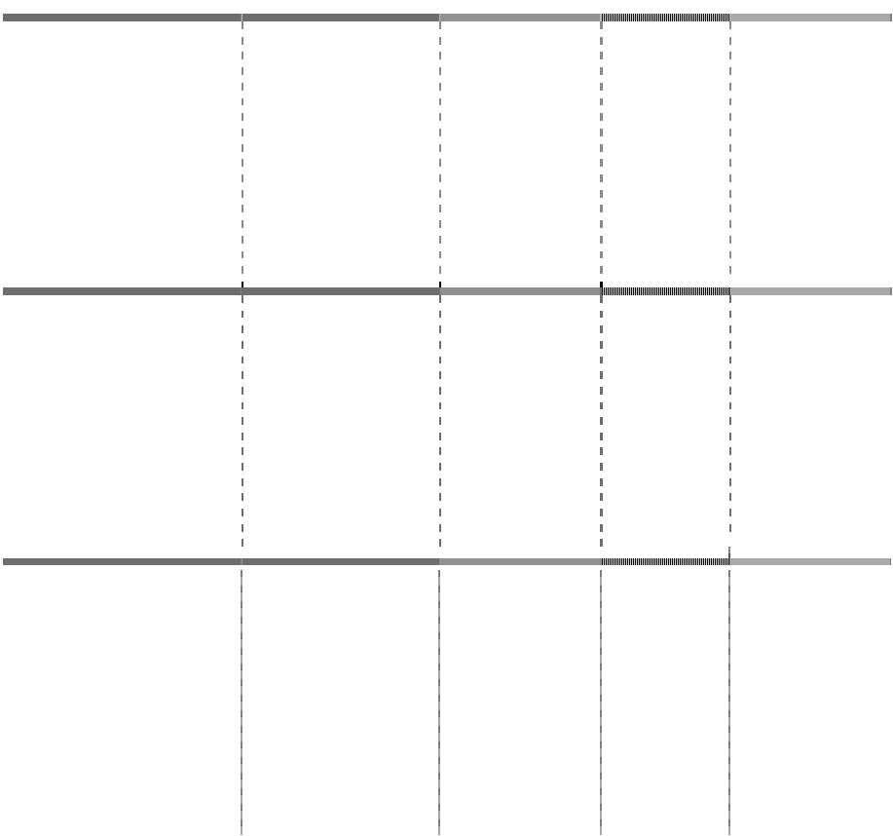

项

调整前上年末未分配利润 调整后年初未分配利润

目

加：本年归属于母公司所有者的净利润

减：提取法定盈余公积 提取职工奖福基金

应付普通股股利

金 额

-61,682,763.60

-61,682,763.60

-19,305,777.10

|  |  |  |  |  |  |
| --- | --- | --- | --- | --- | --- |
|  | 年末未分配利润 |  | | -80,988,540.70 | |
| (二十八)营业收入及营业成本 |  | |  | |
| 1、营业收入 |  | |  | |
| 项 目 | 本年发生额 | | 上年发生额 | |
| 主营业务收入 | 293,704,062.34 | | 348,953,115.58 | |
| 其他业务收入 | 80,373,312.58 | | 102,916,206.61 | |
| 主营业务成本 | 249,568,666.14 | | 321,858,053.44 | |
| 其他业务成本 | 51,915,375.62 | | 76,682,541.52 | |
| 2、主营业务（分行业） |  | |  | |
| 本年发生额 上年发生额  营业收入 营业成本 营业收入 营业成本 | | | | | |
| 牙膏类 220,021,720.36 | | | 187,828,897.25 | 272,595,076.25 | 252,252,245.53 |
| 化工原料类 71,197,888.47 | | | 59,179,349.87 | 72,877,785.05 | 66,130,057.31 |
| 口腔护理 641,545.00 | | | 732,712.63 | 755,390.00 | 812,305.23 |
| 其 他 1,842,908.51 | | | 1,827,706.39 | 2,724,864.28 | 2,663,445.37 |
| 合 计 293,704,062.34 | | | 249,568,666.14 | 348,953,115.58 | 321,858,053.44 |

3、主营业务（分地区）

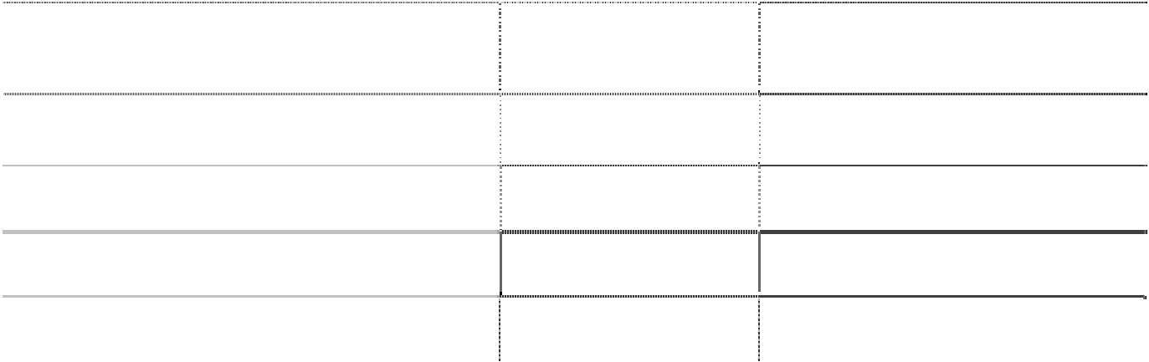

|  |  |  |  |  |  |
| --- | --- | --- | --- | --- | --- |
| 境 | 内 | 营业收入  206,545,968.99 | 营业成本  175,065,133.99 | 营业收入  216,888,869.64 | 营业成本  195,167,713.07 |
| 境 | 外 | 87,158,093.35 | 74,503,532.15 | 132,064,245.94 | 126,690,340.37 |
| 合 | 计 | 293,704,062.34 | 249,568,666.14 | 348,953,115.58 | 321,858,053.44 |
| 4、公司前五名客户的营业收入情况 | | | | | |

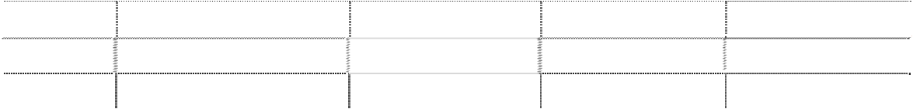

地区名称

本年发生额

上年发生额

|  |  |  |
| --- | --- | --- |
| 客户名称  广州宝洁有限公司 | 营业收入总额  78,622,633.16 | 占公司全部营业收入的比例(%)  21.02 |
| 上海日利精细化工厂 | 49,801,572.35 | 13.31 |
| 联合利华(中国)有限公司 | 33,876,539.94 | 9.06 |
| AL GUFRAN | 28,862,391.71 | 7.72 |
| SOLENT | 14,624,877.75 | 3.91 |
| (二十九)营业税金及附加 |  |  |
| 项 目 | 本年发生额 | 上年发生额 |
| 营业税 | 1,556,866.51 | 1,410,809.71 |
| 城建税 | 414,042.58 | 722,919.86 |
| 教育费附加 | 177,446.82 | 309,952.63 |
| 其 他 | 58,555.60 | 109,583.47 |
| 合 计 | 2,206,911.51 | 2,553,265.67 |

(三十)投资收益 1、投资收益明细情况

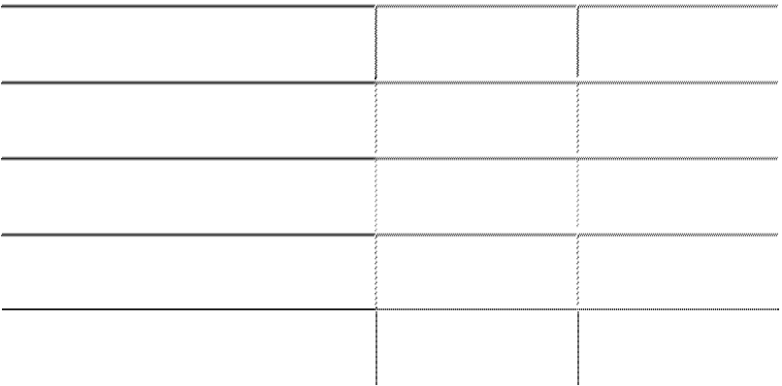

|  |  |  |
| --- | --- | --- |
| 项 目 | 本年发生额 | 上年发生额 |
| 持有可供出售金融资产等期间取得的投资收益 | 7,150.00 | 19,800.00 |

2、按权益法核算的长期股权投资收益：无。

3、投资收益的说明：公司投资收益汇回无重大限制。 (三十一)资产减值损失

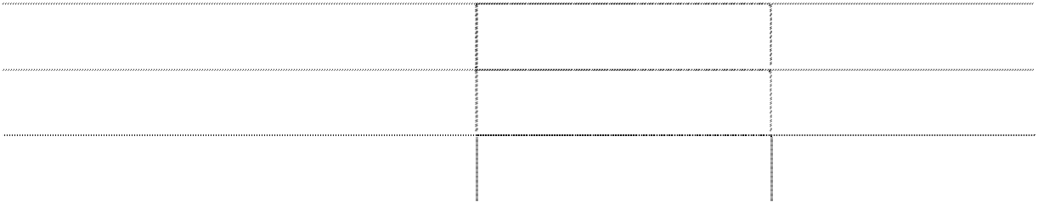

|  |  |  |  |  |
| --- | --- | --- | --- | --- |
|  | 项 | 目 | 本年发生额 | 上年发生额 |
| 坏账损失 |  |  | -10,095,190.87 | -4,718,825.99 |
| 存货跌价损失 |  |  | 882,338.98 | 3,957,945.79 |
|  | 合 | 计 | -9,212,851.89 | -760,880.20 |

(三十二)销售费用、管理费用、财务费用 1、销售费用

销售费用本年发生额为 64,674,138.21 元，其中主要为：

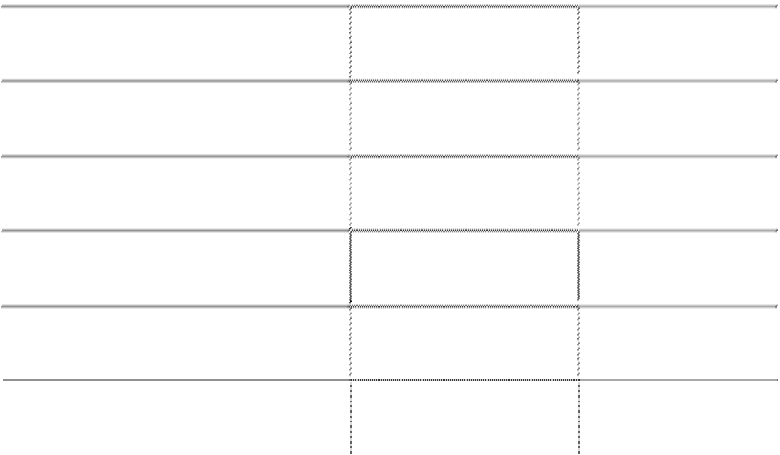

|  |  |  |  |  |
| --- | --- | --- | --- | --- |
|  | 项 | 目 | 本年发生额 | 上年发生额 |
| 通路行销费 |  |  | 32,671,703.72 | 13,826,976.55 |
| 运费 |  |  | 7,575,523.65 | 8,563,504.02 |
| 工资 |  |  | 6,314,174.16 | 5,923,052.26 |
| 劳务费 |  |  | 5,793,991.00 | 5,563,189.03 |
| 仓储力资费 |  |  | 3,134,119.89 | 4,848,637.86 |
| 差旅费 |  |  | 2,652,035.66 | 3,214,559.81 |

2、管理费用

管理费用本年发生额为 33,694,469.37 元，其中主要为：

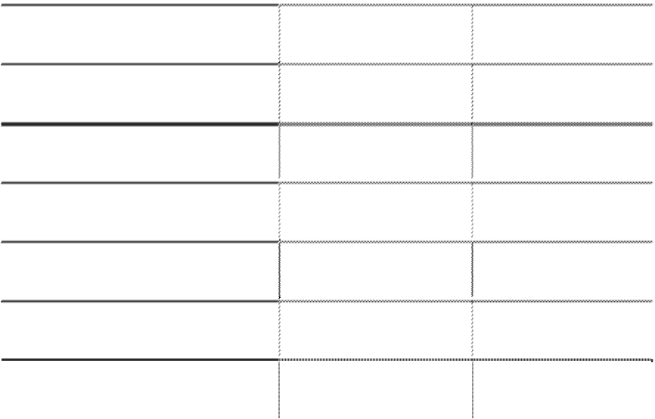

|  |  |  |  |  |
| --- | --- | --- | --- | --- |
| 工资 | 项 | 目 | 本年发生额  11,596,771.81 | 上年发生额  11,360,419.47 |
| 六金 |  |  | 3,304,554.93 | 3,315,367.50 |
| 物业费用 |  |  | 2,305,311.06 | 2,676,104.47 |
| 税金 |  |  | 1,729,298.89 | 1,028,655.95 |
| 福利费 |  |  | 1,678,908.95 | 1,856,721.97 |
| 办公费 |  |  | 1,592,808.39 | 2,318,629.96 |
| 折旧 |  |  | 1,426,401.87 | 1,632,665.79 |
| 3、财务费用 |  |  |  |  |
|  | 类 | 别 | 本年发生额 | 上年发生额 |
| 利息支出 |  |  | 1,714,575.00 | 1,872,102.50 |
| 减：利息收入 |  |  | 239,472.54 | 390,588.54 |
| 汇兑损益 |  |  | 132,889.97 | 1,466,878.94 |
| 其他 |  |  | 160,115.99 | 392,569.16 |

(三十三)营业外收入 1、类别



合 计

1,768,108.42

3,340,962.06



|  |  |  |
| --- | --- | --- |
| 项 目  非流动资产处置利得合计 | 本年发生额 | 上年发生额  3,343.12 |
| 其中：固定资产处置利得 |  | 3,343.12 |
| 政府补助 | 1,158,655.00 | 2,282,451.00 |
| 盘盈利得 |  |  |
| 捐赠利得 |  |  |
| 违约金、罚款收入 | 4,900.00 | 600.00 |
| 其 他 | 81,098.90 | 31,314.92 |
| 合 计 | 1,244,653.90 | 2,317,709.04 |

2、政府补助明细

项 目 本年发生额 上年发生额 说明 静安区土地开发管理中心：上海市城



拆迁补偿款 1,000,000.00

HZ09185451 标准化专项

市居住房屋拆迁补偿安置协议，沪静

（838）拆协字第 064 号

100,000.00 上海市国库收付中心零余额专户

|  |  |  |
| --- | --- | --- |
| 资金 |  | |
| 新增固定资产补贴 | 56,000.00 | 上海市普陀区财政局 |
| 专利资助费 | 2,655.00 | 上海市国库收付中心零余额专户 |
| 品牌奖励 |  | 2,140,000.00普陀区财政局科技发展专项资金 |
| 开拓海外市场补贴 |  | 142,451.00财政局 |
| 合 计 | 1,158,655.00 | 2,282,451.00 |

(三十四)营业外支出

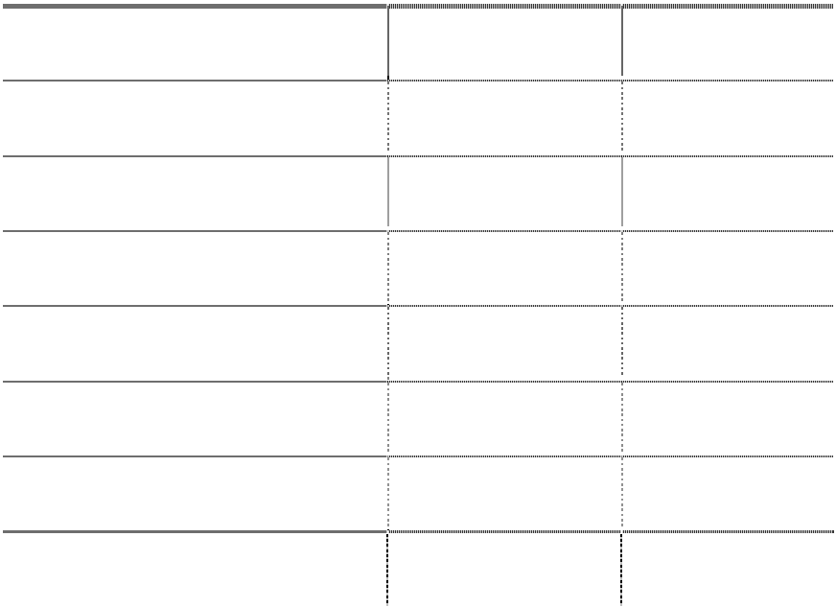

|  |  |  |
| --- | --- | --- |
| 项 目 | 本年发生额 | 上年发生额 |
| 非流动资产处置损失合计 | 11,117.53 |  |
| 其中：固定资产处置损失 | 11,117.53 |  |
| 无形资产处置损失 |  |  |
| 对外捐赠支出 |  | 1,848,959.10 |
| 其中：公益性捐赠支出 |  | 1,848,959.10 |
| 罚款支出 | 12,000.00 | 22,200.00 |
| 其 他 |  | 8,002.55 |
| 合 计 | 23,117.53 | 1,879,161.65 |

(三十五)所得税费用

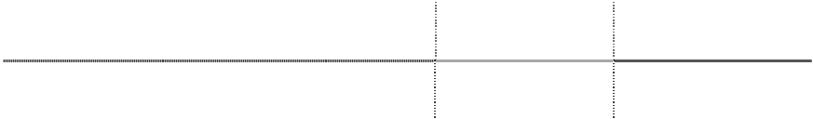

项 目

按税法及相关规定计算的当期所得税

本年发生额

7,291.38

上年发生额

-3,882.13

(三十六)基本每股收益和稀释每股收益的计算过程

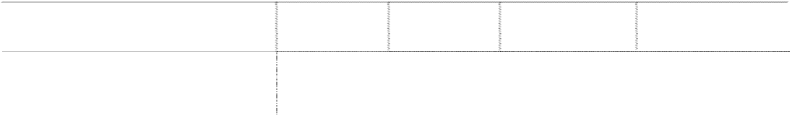

净资产收益率（％）

每股收益（元）

报告期利润

全面摊薄 加权平均 基本每股收益 稀释每股收益

归属于公司普通股股东的净利

润

扣除非经常性损益后归属于公 司普通股股东的净利润

-16.89

-15.61

-0.13

-0.13

-28.77

-26.59

-0.22

-0.22

1、计算过程 上述数据采用以下计算公式计算而得：

全面摊薄净资产收益率

全面摊薄净资产收益率=P÷E

其中，P 为归属于公司普通股股东的净利润或扣除非经常性损益后归属于公司普通股股东的 净利润；E 为归属于公司普通股股东的期末净资产。“归属于公司普通股股东的净利润”不包括 少数股东损益金额；“扣除非经常性损益后归属于公司普通股股东的净利润”以扣除少数股东损 益后的合并净利润为基础，扣除母公司非经常性损益（考虑所得税影响）、各子公司非经常性损 益（考虑所得税影响）中母公司普通股股东所占份额；“归属于公司普通股股东的期末净资产” 不包括少数股东权益金额。

加权平均净资产收益率

加权平均净资产收益率=P/（E0 ＋ NP÷2 ＋ Ei×Mi÷M0 －Ej×Mj÷M0±Ek×Mk÷M0） 其中：P 分别对应于归属于公司普通股股东的净利润、扣除非经常性损益后归属于公司普通

股股东的净利润；NP 为归属于公司普通股股东的净利润；E0 为归属于公司普通股股东的期初净 资产；Ei 为报告期发行新股或债转股等新增的、归属于公司普通股股东的净资产；Ej 为报告期 回购或现金分红等减少的、归属于公司普通股股东的净资产；M0 为报告期月份数；Mi 为新增净 资产下一月份起至报告期期末的月份数；Mj 为减少净资产下一月份起至报告期期末的月份数；Ek 为因其他交易或事项引起的净资产增减变动；Mk 为发生其他净资产增减变动下一月份起至报告期 期末的月份数。

基本每股收益 基本每股收益=P÷S

S= S0 ＋ S1 ＋ Si×Mi÷M0 － Sj×Mj÷M0－Sk

其中：P 为归属于公司普通股股东的净利润或扣除非经常性损益后归属于普通股股东的净利 润；S 为发行在外的普通股加权平均数；S0 为期初股份总数；S1 为报告期因公积金转增股本或股 票股利分配等增加股份数；Si 为报告期因发行新股或债转股等增加股份数；Sj 为报告期因回购 等减少股份数；Sk 为报告期缩股数；M0 报告期月份数；Mi 为增加股份下一月份起至报告期期末 的月份数；Mj 为减少股份下一月份起至报告期期末的月份数。

稀释每股收益

稀释每股收益=[P+（已确认为费用的稀释性潜在普通股利息－转换费用）×（1-所得税率）]/

（S0 ＋ S1 ＋ Si×Mi÷M0 － Sj×Mj÷M0—Sk+认股权证、股份期权、可转换债 券等增加的普通股加权平均数）

其中，P 为归属于公司普通股股东的净利润或扣除非经常性损益后归属于公司普通股股东的 净利润。公司在计算稀释每股收益时，已考虑所有稀释性潜在普通股的影响，直至稀释每股收益 达到最小。

2、本年不具有稀释性但以后期间很可能具有稀释性的潜在普通股：无。

3、资产负债表日至财务报告批准报出日之间，公司发行在外普通股或潜在普通股股数发生的重 大变化：无。

(三十七)其他综合收益



项 目

可供出售金融资产产生的利得（损失）金额 减：可供出售金融资产产生的所得税影响

前期计入其他综合收益当期转入损益的净额

本年发生额 上年发生额

553,630.00 -788,740.00

合 计

553,630.00

-788,740.00

(三十八)现金流量表附注 1、收到的其他与经营活动有关的现金

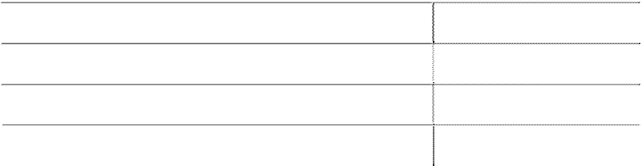

项 目

专项补贴、补助款

利息收入 其他

合 计

本年金额

1,158,655.00

239,472.54

5,020.00

1,403,147.54

2、支付的其他与经营活动有关的现金

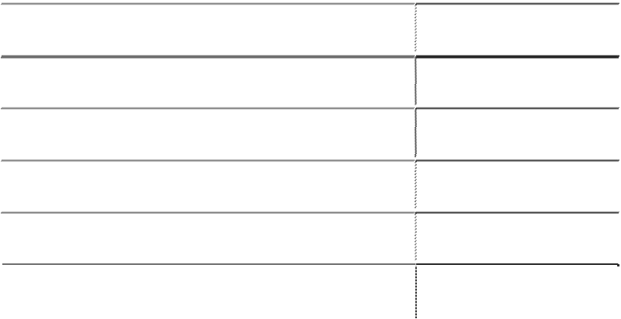

项 目

销售费用支出

管理费用支出 营业外支出 银行手续费支出

其他

合 计

本年金额

23,959,204.28

10,683,257.48

12,000.00

160,115.99

1,011,943.38

35,826,521.13

(三十九)现金流量表补充资料 1、现金流量表补充资料



（收益以“－”号填列）

财务费用（收益以“－”号填列）

11,117.53

-3,343.12

1,716,067.80

2,716,817.40

投资损失（收益以“－”号填列）

递延所得税资产减少（增加以“－”号填列）

-7,150.00

-19,800.00

|  |  |  |
| --- | --- | --- |
| 项 目  1、将净利润调节为经营活动现金流量 净利润 | 本年金额  -19,305,777.10 | 上年金额  -35,561,250.98 |
| 加：少数股东本年损益 | -10,270.37 | -18,419.46 |
| 资产减值准备 | -9,212,851.89 | -760,880.20 |
| 固定资产折旧、油气资产折耗、生产性生物资产折旧 | 9,486,125.57 | 11,475,483.41 |
| 无形资产摊销 | 306,048.12 | 306,048.12 |
| 长期待摊费用摊销 | 578,188.26 | 578,187.84 |
| 处置固定资产、无形资产和其他长期资产的损失 |  |  |

|  |  |  |
| --- | --- | --- |
| 存货的减少（增加以“－”号填列） 6,342,577.62 | | 16,679,156.28 |
| 经营性应收项目的减少（增加以“－”号填列） 24,829,139.93 | | 19,693,958.54 |
| 经营性应付项目的增加（减少以“－”号填列） 3,391,102.34 | | -8,844,194.94 |
| 其 他 |  |  |
| 经营活动产生的现金流量净额 2、不涉及现金收支的重大投资和筹资活动 | 18,124,317.81 | 6,241,762.89 |
| 债务转为资本 |  |  |
| 一年内到期的可转换公司债券 |  |  |
| 融资租入固定资产 |  |  |
| 3、现金及现金等价物净变动情况 |  |  |
| 现金的年末余额 | 32,755,980.85 | 33,361,802.86 |
| 减：现金的年初余额 | 33,361,802.86 | 33,566,307.49 |
| 加：现金等价物的年末余额 |  |  |
| 减：现金等价物的年初余额 |  |  |
| 现金及现金等价物净增加额 | -605,822.01 | -204,504.63 |

2、现金和现金等价物的构成



|  |  |  |
| --- | --- | --- |
| 项 目  一、现 金 | 年末余额  32,755,980.85 | 年初余额  33,361,802.86 |
| 其中：库存现金 | 38,135.90 | 74,622.17 |
| 可随时用于支付的银行存款 | 32,717,844.95 | 33,287,180.69 |
| 可随时用于支付的其他货币资金 |  |  |
| 二、现金等价物 |  |  |
| 其中：三个月内到期的债券投资 |  |  |
| 三、年末现金及现金等价物余额 | 32,755,980.85 | 33,361,802.86 |

六、关联方及关联交易

(一)公司的母公司情况



母公司及个人名称 关联关系 企业类型 注册地

法定代表

人

业务性质

注册资本(万 公司的持

母公司对 对公司的表

元)

决权比例

股比例(%)(%)

公司最终控 组织机构

制方 代码

实业投资开发、

新洲集团有限公

司

第一大

股东

有限责任

公司

杭州市西湖区公

元大厦南楼 303 室

傅建中

建筑材料、化工

原料及产品的 销售等

洗涤剂、日用化

33,000.00 27.58 27.58

傅建中

74774808-4

上海白猫（集团） 第二大

有限公司

股东*

有限责任

公司（国 有独资）

上海市龙吴路

1900 号

马立行

学品、百洁布、28,491.76

牙刷等

13.33 13.33

上海市徐汇

区人民 政府

13224277-3

上海市徐汇区人

民政府**

上海市漕溪北路

336 号

*：截至 2009 年 7 月 31 日止，上海白猫（集团）有限公司持有公司的股权比例为 13.33％，为公

司的第二大股东，但公司的 9 名董事中除 3 名独立董事外，其余 6 名董事中有 2 名董事由上海白 猫（集团）有限公司推荐。

**：2007 年 7 月 27 日，根据沪国资委产（2007）469 号《关于无偿划转上海白猫（集团）有限 公司国有权益的复函》，上海市国有资产监督管理委员会同意上海电气（集团）总公司将下属的 上海白猫（集团）有限公司及所属的 15 家企业无偿划转至上海市徐汇区人民政府。 (二)公司的子公司情况：

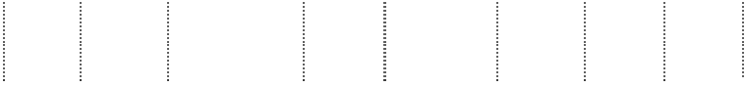

子公司全称

子公司类

型

企业类型

注册地

法定代表人 业务性质 注册资本 持股比例 表决权比例 组织机构

(%) (%) 代码

上海申康清洁用 控股子公

有限责任公司

上海市静安区常德路

774 号

黄海

牙膏、牙刷、假牙

清洁剂等口腔卫生 用品 口腔科、医学影像 科（以上限分支经 营），口腔健康咨 询

80 万

94

94

13467473-X

品有限公司

司

上海美加净口腔 控股子公

护理有限公司

司

上海市静安区延安西路

有限责任公司 129 号华侨大厦二楼 08

室

黄海

250 万

90

90

72938897-8

(三)公司的合营和联营企业情况 详见本附注五（八）。

(四)公司的其他关联方情况

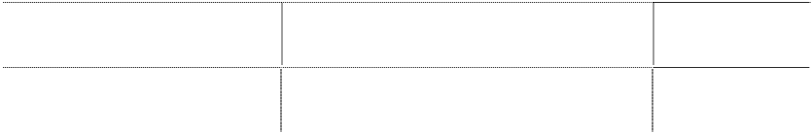

|  |  |  |
| --- | --- | --- |
| 其他关联方名称  上海纸箱厂 | 其他关联方与公司的关系  上海白猫（集团）有限公司的子公司 | 组织机构代码  13335552-6 |
| 上海和黄白猫有限公司 | 上海白猫（集团）有限公司的参股企业 | 60725309-8 |

(五)关联方交易 1、存在控制关系且已纳入公司合并财务报表范围的子公司，其相互间交易及母子公司交易已作 抵销。

2、购买商品、接受劳务的关联交易

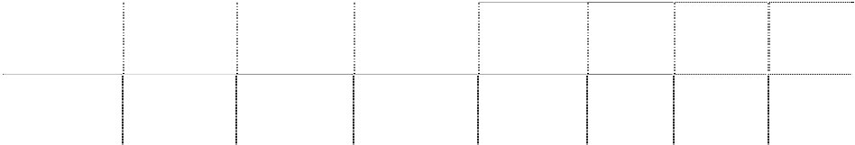

本年发生额

上年发生额

关联方名称

关联交易类型 关联交易内容

关联交易定价方式

及决策程序

金额

占同类交易比 金额

例(%)

占同类交易

比例(%)

上海纸箱厂

购买商品

采购包装物

市场价

703,680.33

0.27

744,715.95

0.22

3、销售商品、提供劳务的关联交易

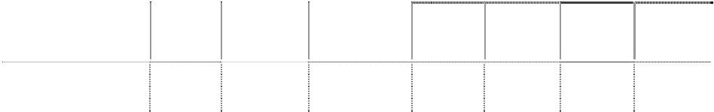

关联方名称

关联交易类

关联交易内容

型

关联交易定价方式

及决策程序

本年发生额

上年发生额

金额 占同类交易比 金额 占同类交易比

例(%) 例(%)

上海和黄白猫有限公司

销售商品 销售牙膏等

市场价

38,757.98

0.01

119.26

0.26

4、关联担保情况：无。

5、关联方资产转让情况：无。

6、关联方应收应付款项

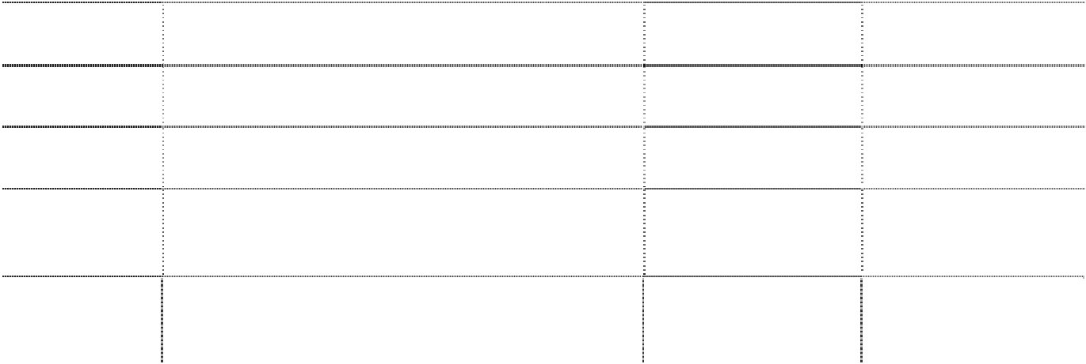

|  |  |  |  |
| --- | --- | --- | --- |
| 项 目 应收账款 | 关联方  上海和黄白猫有限公司 | 年末余额  773.17 | 年初余额  8,391.33 |
| 应付账款 |  |  |  |
|  | 上海纸箱厂 | 242,564.95 | 194,517.84 |
|  | 上海和黄白猫有限公司 | 141,000.00 | 141,000.00 |

7、其他事项

2009 年 8 月，公司通过招商银行股份有限公司上海分行与上海白猫（集团）有限公司签订委

托贷款借款合同，金额为人民币 15,000,000.00 元，2009 年度委托贷款利息支出为 210,187.50 元。

七、股份支付：无。

八、或有事项

(一)未决诉讼或仲裁形成的或有负债及其财务影响：

截至 2009 年 12 月 31 日止，公司应收账款涉及诉讼金额合计为人民币 7,126,280.43 元，已

计提坏账准备人民币 7,046,116.98 元。 (二)为其他单位提供债务担保形成的或有负债及其财务影响：无。

(三)其他或有事项：无。 九、承诺事项

(一)重大承诺事项

1、已签订的尚未履行或尚未完全履行的对外投资合同及有关财务支出：无。

2、已签订的正在或准备履行的大额发包合同及财务影响：无。

3、已签订的正在或准备履行的租赁合同及财务影响：

1999 年 6 月 7 日公司作为许可人与联合利华（中国）有限公司（原上海联合利华牙膏有限 公司）（被许可人）签署商标使用许可协议的修改协议，该协议说明：被许可人在前五年每年支 付许可人 1,500 万元的商标使用费（从 2001 年 4 月起调整为 1,347.60 万元），在此之后，被许 可人应按合同产品净销售值的 2.5%的比例向许可人支付商标使用费。

4、已签订的正在或准备履行的并购协议：无。

5、已签订的正在或准备履行的重组计划：无。

6、其他重大财务承诺事项：无。

(二)前期承诺履行情况： 公司前期承诺事情已履行完毕。 十、资产负债表日后事项

(一)重要的资产负债表日后事项说明：

1、公司第五届董事会第三十四次会议于 2010 年 1 月 6 日以通讯表决的方式召开。会议审议并通过 了《关于公司总经理变更的议案》。董事会经审议，同意黄海先生辞去公司总经理职务，按照《公 司章程》等有关规定，董事会经研究决定，聘任袁利生先生担任公司总经理职务。袁利生先生现任 上海白猫（集团）有限公司党委副书记、上海白猫股份有限公司上海牙膏厂党委书记、纪委书记。

2、2010 年 1 月，公司通过招商银行股份有限公司上海分行借入保证借款 15,000,000.00 元，该借 款由上海白猫（集团）有限公司提供担保。

(二)资产负债表日后利润分配情况说明

公司于 2010 年 4 月 28 日召开第五届董事会第三十五次会议，公司本年度亏损，且年末未分 配利润为负数，故本年度公司拟不进行利润分配，也不实行公积金转增资本。 (三)其他资产负债表日后事项说明：无。

十一、其他重要事项说明 (一)非货币性资产交换：无。 (二)债务重组：无。 (三)企业合并 ：无。 (四)租赁：无。

(五)年末发行在外的、可转换为股份的金融工具：无。 (六)以公允价值计量的资产和负债：

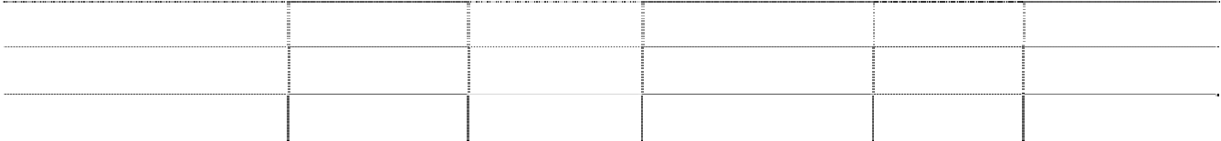

项 目

年初余额

本年公允价值

变动损益

计入权益的累计公 本年计提的

允价值变动

减值

年末余额

金融资产

可供出售金融资产 金融资产小计

591,010.00

591,010.00

922,640.00

922,640.00

1,144,640.00

1,144,640.00

(七)外币金融资产和外币金融负债：无。 (八)年金计划主要内容及重大变化：无。 (九)其他需要披露的重要事项：

1、2005 年 8 月 18 日，公司第一大股东上海白猫（集团）有限公司与新洲集团有限公司签署 了《股份转让协议》。根据该协议，上海白猫（集团）有限公司将其持有的上海白猫股份有限公 司 45,600,000 股国有法人股以每股 1.638 元的价格转让给新洲集团有限公司。上述股份转让事

宜已分别于 2005 年 12 月 22 日和 2006 年 1 月 12 日经国务院国有资产监督管理委员会和上海市

国有资产监督管理委员会批准，并于 2006 年 4 月 20 日经中国证券登记结算有限责任公司上海分

公司过户登记确认。截至 2007 年 12 月 31 日止，新洲集团有限公司持有公司的股权比例为 27.58%， 系公司的第一大股东；上海白猫（集团）有限公司持有公司的股权比例为 13.33%。2007 年 7 月

27

日，根据沪国资委产（2007）469 号《关于无偿划转上海白猫（集团）有限公司国有权益的

复函》，上海市国有资产监督管理委员会同意上海电气（集团）总公司将下属的上海白猫（集团） 有限公司及所属的 15 家企业无偿划转至上海市徐汇区人民政府。

2、公司 2007 年、2008 年连续两年亏损，根据上海证券交易所《股票上市规则》的相关规 定，公司被实施“退市风险警示” 特别处理，于 2009 年 3 月 24 日起股票简称变更为*ST 白猫。

3、2009 年 9 月 15 日，上海白猫股份有限公司第五届董事会第三十次会议审议通过了《上海白 猫股份有限公司董事会关于重大资产置换暨关联交易议案》。白猫股份拟与控股股东新洲集团有限 公司（新洲集团）进行重大资产置换，实施对公司的重大资产重组。

2009 年 9 月 14 日，上海白猫集团有限公司与新洲集团签署《资产重组框架协议》；2009 年 9

月 15 日，本公司与新洲集团之控股子公司上海仁众投资管理有限公司（仁众投资）签署了《资产 置换协议》，公司拟以除应付股利及对应的货币资金以外的全部资产及负债与仁众投资所持有的上 海鹏丽投资管理有限公司 100%股权进行整体置换。本次资产置换属于公司出售全部经营性资产，同 时购买其他资产，构成上市公司重大资产重组暨关联交易，待报中国证监会核准后方可实施。

# 十二、母公司财务报表主要项目注释

(一)应收账款 1、应收账款



年末余额

年初余额

种 类

账面金额

占总额比

例(%)

39.90

坏账准备

坏账准备比例

(%)

13.80

账面金额

占总额比

(%)

坏账准备

单项金额重大的应收

37,907,570.57

5,230,189.89

坏账准备比

例(%)

39,062,905.30 33.42 6,546,140.47 16.76

|  |  |  |  |  |  |  |  |  |
| --- | --- | --- | --- | --- | --- | --- | --- | --- |
| 账款  单项金额不重大但按 |  | | | | | | | |
| 信用风险特征组合后  该组合的风险较大的 应收账款 |
| 其他不重大应收账款 | 57,102,787.32 | 60.10 | 27,279,972.45 | 47.77 | 77,811,459.21 | 66.58 | 35,794,182.00 | 46.00 |
| 合 计 | 95,010,357.89 | 100.00 | 32,510,162.34 |  | 116,874,364.51 | 100.00 | 42,340,322.47 |  |

2、年末单项金额重大或虽不重大但单独进行减值测试的应收账款



单位名称

淮阴市利民家化厂 其 他

合 计

账面余额

3,510,327.75

24,276,150.18

27,786,477.93

坏账准备金额 计提比例(%)

理 由

3,510,327.75

24,228,898.84

27,739,226.59

100.00申请执行已多年尚未收到，

估计难以收回

3、单项金额不重大但按信用风险特征组合后该组合的风险较大的应收账款：无。

4、本年实际核销的应收账款情况：无。

5、年末应收账款中应收持公司 5％以上（含 5％）表决权股份的股东单位款项：无。

6、应收账款金额前五名情况

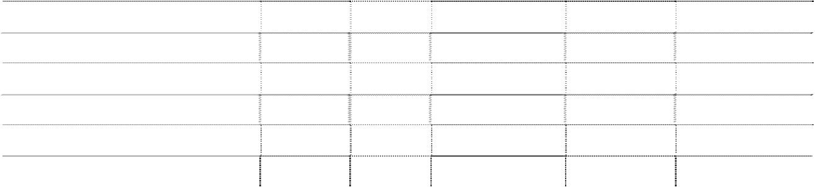

单位名称

与公司关系 性质或内

容

金额

年限

占应收账款总额

的比例(%)

|  |  |  |  |  |  |
| --- | --- | --- | --- | --- | --- |
| 广州宝洁有限公司 | 客户 | 货款 | 12,446,949.68 | 1 年以内 | 13.10 |
| 上海日利精细化工厂 | 客户 | 货款 | 10,530,959.11 | 1 年以内 | 11.08 |
| 联合利华(中国)有限公司 | 客户 | 货款 | 7,584,255.02 | 1 年以内 | 7.98 |
| 海地（PCP） | 客户 | 货款 | 3,835,079.01 | 1 年以内 | 4.04 |
| 淮阴市利民家化厂 | 客户 | 货款 | 3,510,327.75 | 3 年以上 | 3.69 |
| 合计 |  |  | 37,907,570.57 |  |  |

7、应收关联方账款情况



单位名称

与公司关系

金额

占应收账款总额的

比例(%)

上海和黄白猫有限公司 其他关联方

773.17

--

(二)其他应收款 1、其他应收款

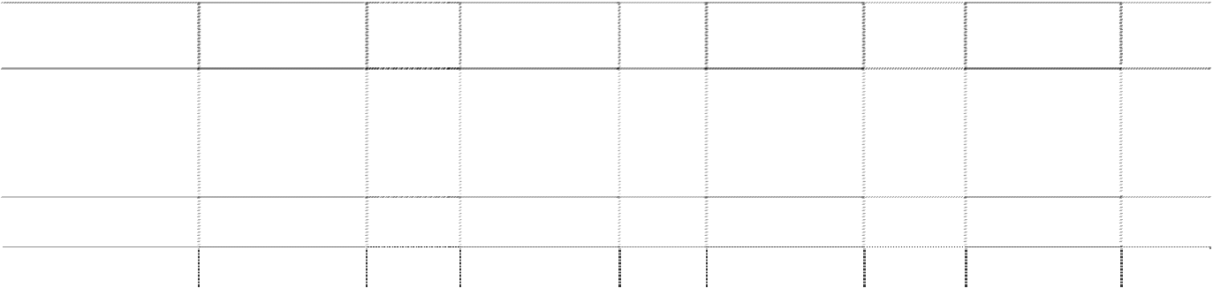

年末余额

年初余额

种 类

账面金额

占总额比例

(%)

坏账准备

坏账准备

比例(%)

82.42

账面金额

占总额比例

(%)

61.50

坏账准备 坏账准备

例(%)

单项金额重大的其他应

收款

1,215,315.80

69.00 1,001,657.90

1,215,315.80

1,001,657.90 82.42

|  |  |  |  |  |  |  |  |  |
| --- | --- | --- | --- | --- | --- | --- | --- | --- |
| 单项金额不重大但按信  用风险特征组合后该组 合的风险较大的其他应 收款 |  | | | | | | | |
| 其他不重大其他应收款 | 545,993.04 | 31.00 | 187,987.90 | 34.43 | 760,744.74 | 38.50 | 449,588.49 | 59.10 |
| 合 计 | 1,761,308.84 | 100.00 | 1,189,645.80 |  | 1,976,060.54 | 100.00 | 1,451,246.39 |  |

2、年末单项金额重大或虽不重大但单独进行减值测试的其他应收款

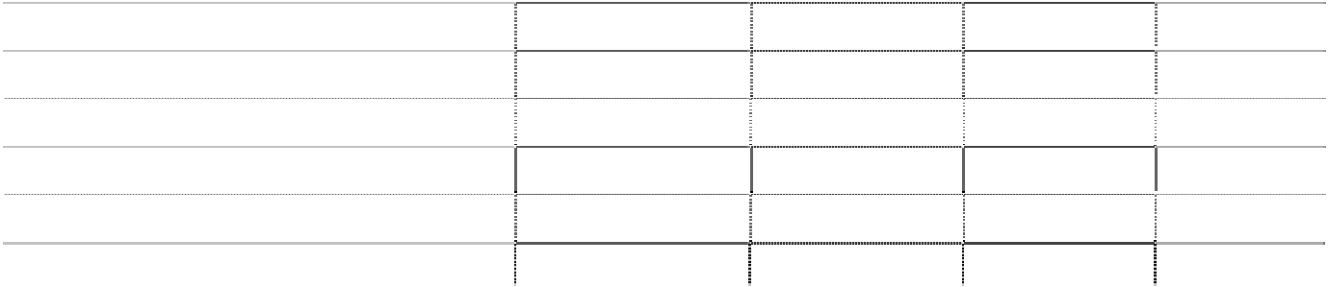

|  |  |  |  |  |
| --- | --- | --- | --- | --- |
| 单位名称  住房补贴 | 账面余额  504,000.00 | 坏账准备金额  504,000.00 | 计提比例(%)  100.00 | 理 由  无法收回 |
| 上海日利精细化工厂 | 427,315.80 | 213,657.90 | 50.00 | 账龄较长 |
| 轻工资金调度中心 | 142,000.00 | 142,000.00 | 100.00 | 无法收回 |
| 工会 | 100,000.00 | 100,000.00 | 100.00 | 无法收回 |
| 江苏省化工设备制造安装公司 | 42,000.00 | 42,000.00 | 100.00 | 无法收回 |
| 合计 | 1,215,315.80 | 1,001,657.90 |  |  |

3、单项金额不重大但按信用风险特征组合后该组合的风险较大的其他应收款：无。

4、本年实际核销的其他应收款：无。

5、年末其他应收款中应收持公司 5%(含 5%)以上表决权股份的股东单位款项：无。

6、其他应收款金额前五名情况

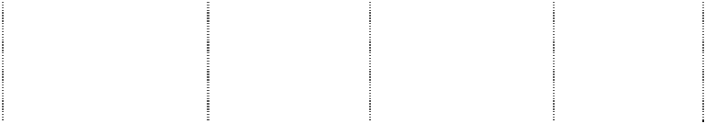

单位名称

与公司关系

性质或内容

金额

年限 占其他应收款 总额的比例(%)

|  |  |  |  |  |
| --- | --- | --- | --- | --- |
| 住房补贴 | 非关联企业 | 补贴款 | 504,000.003 年以上 | 28.62 |
| 上海日利精细化工厂 | 非关联企业 | 往来款 | 427,315.803 年以上 | 24.26 |
| 轻工资金调度中心 | 非关联企业 | 借款 | 142,000.003 年以上 | 8.06 |
| 工会 | 非关联企业 | 借款 | 100,000.003 年以上 | 5.68 |
| 江苏省化工设备制造安装公司 | 非关联企业 | 项目款 | 42,000.003 年以上 | 2.38 |
| 合计 |  |  | 1,215,315.80 |  |

7、年末其他应收款中无应收关联方的款项。

(三)长期股权投资



被投资单位 核算方法 初始投资成本

年初余额

增减变动

在被投资单

年末余额 位持股比例 (%)

在被投资单

位表决权比 例(%)

本年现金

红利

上海威特牙膏有

|  |  |  |  |  |  |  |
| --- | --- | --- | --- | --- | --- | --- |
| 限公司 权益法 | 4,790,151.92 |  |  |  | 40.00 | 40.00 |
| 权益法小计 | 4,790,151.92 |  |  |  |  |  |
| 上海申康清洁用 品有限公司 成本法 | 720,000.00 | 720,000.00 | 80,978.90 | 800,978.90 | 94.00 | 94.00 |
| 上海美加净口腔 护理有限公司 成本法 | 2,250,000.00 | 2,250,000.00 |  | 2,250,000.00 | 90.00 | 90.00 |
| 美加净宾馆用品 有限公司 成本法 | 50,000.00 | 50,000.00 |  | 50,000.00 | 5.00 | 5.00 |
| 成本法小计 | 3,020,000.00 | 3,020,000.00 | 80,978.90 | 3,100,978.90 |  |  |
| 合 计 | 7,810,151.92 | 3,020,000.00 | 80,978.90 | 3,100,978.90 |  |  |

(四)营业收入及营业成本 1、营业收入

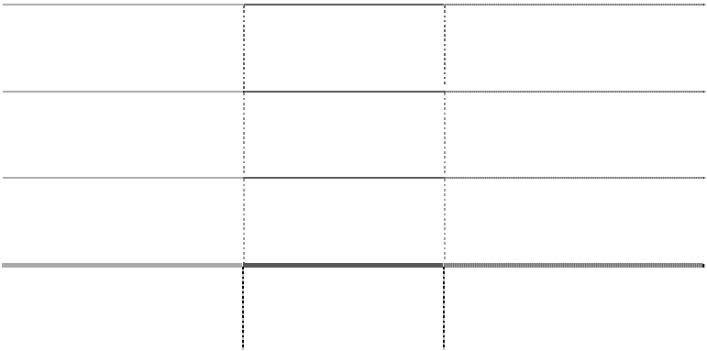

|  |  |  |  |
| --- | --- | --- | --- |
| 项 主营业务收入 | 目 | 本年发生额 294,232,873.81 | 上年发生额  350,221,417.62 |
| 其他业务收入 |  | 80,634,598.34 | 103,186,255.39 |
| 主营业务成本 |  | 250,367,280.76 | 323,498,039.09 |
| 其他业务成本 |  | 51,915,375.62 | 76,617,522.27 |

2、主营业务（分行业）

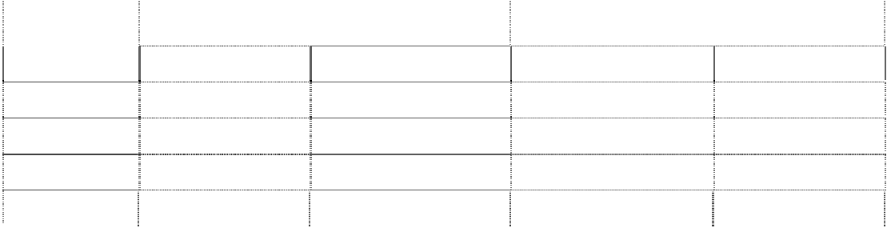

本年发生额

上年发生额

|  |  |  |  |  |
| --- | --- | --- | --- | --- |
| 项 目  牙膏类 | 营业收入 221,192,076.83 | 营业成本 189,360,224.50 | 营业收入 274,618,768.29 | 营业成本 254,704,536.41 |
| 化工原料类 | 71,197,888.47 | 59,179,349.87 | 72,877,785.05 | 66,130,057.31 |
| 其 他 | 1,842,908.51 | 1,827,706.39 | 2,724,864.28 | 2,663,445.37 |
| 合 计 | 294,232,873.81 | 250,367,280.76 | 350,221,417.62 | 323,498,039.09 |

3、主营业务（分地区）



地区名称

本年发生额

上年发生额

|  |  |  |  |  |  |
| --- | --- | --- | --- | --- | --- |
|  | | 营业收入 | 营业成本 | 营业收入 | 营业成本 |
| 境 | 内 | 207,074,780.46 | 175,863,748.61 | 218,157,171.68 | 196,807,698.72 |
| 境 | 外 | 87,158,093.35 | 74,503,532.15 | 132,064,245.94 | 126,690,340.37 |
| 合 | 计 | 294,232,873.81 | 250,367,280.76 | 350,221,417.62 | 323,498,039.09 |

4、公司前五名客户的营业收入情况

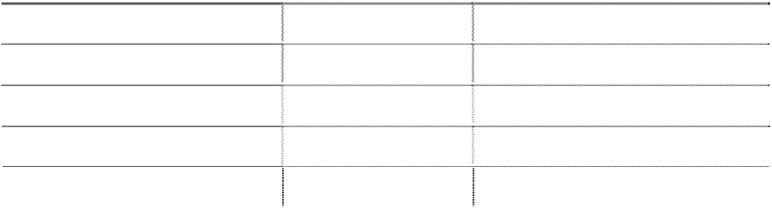

|  |  |  |
| --- | --- | --- |
| 客户名称 | 营业收入总额 | 占公司全部营业收入的比例(%) |
| 广州宝洁有限公司 | 78,622,633.16 | 20.97 |
| 上海日利精细化工厂 | 49,801,572.35 | 13.29 |
| 联合利华(中国)有限公司 | 33,876,539.94 | 9.04 |
| AL GUFRAN | 28,862,391.71 | 7.70 |
| SOLENT | 14,624,877.75 | 3.90 |

(五)投资收益



|  |  |  |
| --- | --- | --- |
| 项 目 持有可供出售金融资产等期间取得的投资收益 | 本年发生额  7,150.00 | 上年发生额  19,800.00 |
| (六)现金流量表补充资料 |  |  |
| 项 目 | 本年金额 | 上年金额 |
| 1、将净利润调节为经营活动现金流量 |  |  |
| 净利润 | -19,225,382.07 | -35,402,492.44 |
| 加：资产减值准备 | -9,209,421.74 | -766,774.72 |
| 固定资产折旧、油气资产折耗、生产性生物资产折旧 | 9,298,926.29 | 11,284,974.82 |
| 无形资产摊销 | 306,048.12 | 306,048.12 |
| 长期待摊费用摊销  处置固定资产、无形资产和其他长期资产的损失（收益以 | 578,188.26 | 578,187.84 |
| “－”号填列） | 11,117.53 | -3,343.12 |
| 财务费用（收益以“－”号填列） | 1,716,067.80 | 2,716,817.40 |
| 投资损失（收益以“－”号填列）  递延所得税资产减少（增加以“－”号填列） | -7,150.00 | -19,800.00 |
| 存货的减少（增加以“－”号填列） | 6,002,289.39 | 16,921,738.50 |
| 经营性应收项目的减少（增加以“－”号填列） | 24,778,128.81 | 19,674,171.20 |
| 经营性应付项目的增加（减少以“－”号填列） | 3,941,838.94 | -8,821,690.65 |
| 经营活动产生的现金流量净额  2、不涉及现金收支的重大投资和筹资活动 | 18,190,651.33 | 6,467,836.95 |
| 债务转为资本 |  |  |
| 一年内到期的可转换公司债券 |  |  |
| 融资租入固定资产 |  |  |
| 3、现金及现金等价物净变动情况 |  |  |
| 现金的年末余额 | 32,295,310.55 | 32,826,451.04 |
| 减：现金的年初余额  加：现金等价物的年末余额 | 32,826,451.04 | 32,785,673.61 |
| 减：现金等价物的年初余额 |  |  |
| 现金及现金等价物净增加额 | -531,140.49 | 40,777.43 |

# 十三、补充资料

#### (一)当年非经常性损益明细表

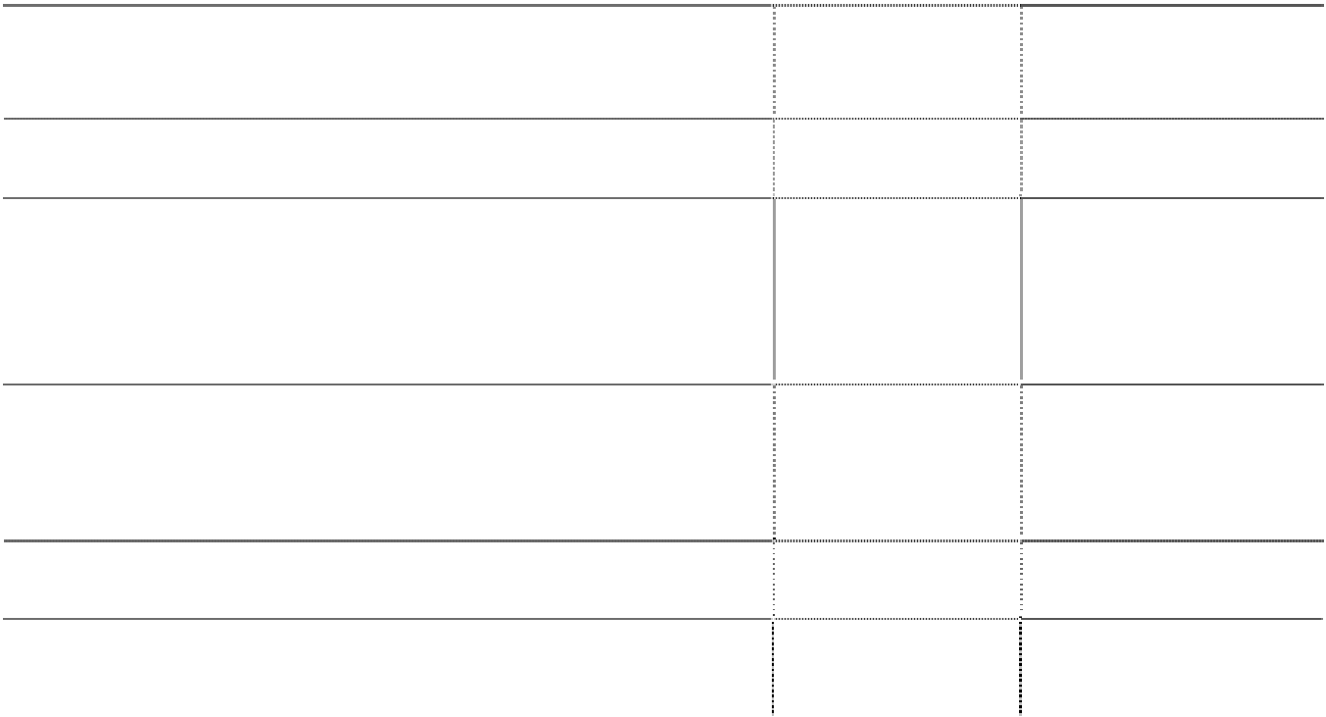

项 目

金额

说明

非流动资产处置损益

越权审批或无正式批准文件的税收返还、减免

计入当期损益的政府补助（与企业业务密切相关，按照国家统一 标准定额或定量享受的政府补助除外）

-11,117.53处置固定资产损益

1,158,655.00均为收到的与收益相关

的政府补助

系单独计提的坏账准备

单独进行减值测试的应收款项减值准备转回 12,349,697.99

转回

除上述各项之外的其他营业外收入和支出

合 计

73,998.90其他收入等

13,571,234.36

(二)公司主要财务报表项目的异常情况及原因的说明

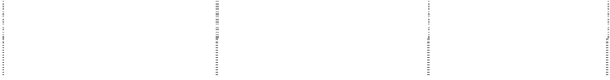

报表项目

年末余额

（或本年金额）

年初余额

（或上年金额）

变动比率（%）

变动原因

应收账款余

额下降 原材料及库存商品库存下降以

|  |  |  |
| --- | --- | --- |
| 应收账款 | 62,501,166.00 | 74,577,704.06 -16.19本年转入销售费用， |
| 存货 | 26,603,880.17 | 33,828,796.77 -21.36 |
|  |  | 及计提跌价准备的影响 |

|  |  |  |  |
| --- | --- | --- | --- |
| 可供出售金融资产 | 1,144,640.00 | 591,010.00 | 93.68公允价值变动影响 |
| 短期借款 | 15,000,000.00 | 30,000,000.00 | -50.00本年归还贷款 |
| 应付账款 | 64,594,412.29 | 58,954,267.38 | 9.57付款期延长 |
| 应交税费 | -64,521.15 | 1,464,466.92 | -104.41本年待抵扣增值税进项税增加 |
| 营业收入 | 374,077,374.92 | 451,869,322.19 | -17.22本年销售下降 |
| 营业成本 | 301,484,041.76 | 398,540,594.96 | -24.35本年销售下降 |
| 财务费用 | 1,768,108.42 | 3,340,962.06 | -47.08汇兑损益的影响 |
| 资产减值损失 | -9,212,851.89 | -760,880.20 1,110.82应收账款余额下降，坏账准备冲 | |
|  |  |  | 回 |
| 营业外收入 | 1,244,653.90 | 2,317,709.04 | -46.30政府补助减少 |
| 营业外支出 | 23,117.53 | 1,879,161.65 | -98.77上年对外捐赠金额较大 |

十四、财务报表的批准报出

本财务报表业经公司全体董事于 2010 年 4 月 28 日批准报出。

#### 上海白猫股份有限公司 二〇一〇 年四月二十八日

十四、备查文件目录

（一） 载有法定代表人、主管会计工作负责人、会计机构负责人（会计主管人员）签名并盖章的 会计报表；

（二） 载有会计师事务所盖章、注册会计师签字并盖章的审计报告原件；

（三） 报告期在内中国证监会指定报刊上公开披露过的所有公司文件的正本及公告原稿；

（四） 文件存放地：上海市金沙江路 1829 号董事会办公室。

上海白猫股份有限公司 董事长：马立行 2010 年 4 月 28 日

编制单位:上海白猫股份有限公司

**合并资产负债表** 2009 年 12 月 31 日

单位:元 币种:人民币

|  |  |  |  |
| --- | --- | --- | --- |
| **项目** | **附注** | **期末余额** | **年初余额** |
| **流动资产：** |  | | |
| 货币资金 | （一） | 32,755,980.85 | 33,361,802.86 |
| 结算备付金 |  |  |  |
| 拆出资金 |  |  |  |
| 交易性金融资产 |  |  |  |
| 应收票据 | （二） | 1,787,997.08 | 2,933,875.96 |
| 应收账款 | （三） | 62,501,166.00 | 74,577,704.06 |
| 预付款项 | （五） | 531,210.30 | 2,084,701.91 |
| 应收保费 |  |  |  |
| 应收分保账款 |  |  |  |
| 应收分保合同准备金 |  |  |  |
| 应收利息 |  |  |  |
| 应收股利 |  |  |  |
| 其他应收款 | （四） | 609,101.90 | 567,142.41 |
| 买入返售金融资产 |  |  |  |
| 存货 | （六） | 26,603,880.17 | 33,828,796.77 |
| 一年内到期的非流动资产 |  |  |  |
| 其他流动资产 |  |  |  |
| 流动资产合计 |  | 124,789,336.30 | 147,354,023.97 |
| **非流动资产：** |  | | |
| 发放贷款及垫款 |  |  |  |
| 可供出售金融资产 | （七） | 1,144,640.00 | 591,010.00 |
| 持有至到期投资 |  |  |  |
| 长期应收款 |  |  |  |
| 长期股权投资 | （九） | 50,000.00 | 50,000.00 |
| 投资性房地产 |  |  |  |
| 固定资产 | （十） | 66,259,156.78 | 74,614,386.49 |
| 在建工程 | （十一） | 2,795,855.99 | 3,169,324.43 |
| 工程物资 |  |  |  |
| 固定资产清理 |  |  |  |
| 生产性生物资产 |  |  |  |
| 油气资产 |  |  |  |
| 无形资产 | （十二） | 11,629,830.49 | 11,935,878.61 |
| 开发支出 |  |  |  |
| 商誉 |  |  |  |
| 长期待摊费用 | （十三） |  | 578,188.26 |
| 递延所得税资产 |  |  |  |
| 其他非流动资产 |  |  |  |
| 非流动资产合计 |  | 81,879,483.26 | 90,938,787.79 |
| 资产总计 |  | 206,668,819.56 | 238,292,811.76 |

|  |  |  |  |
| --- | --- | --- | --- |
| **流动负债：** |  | | |
| 短期借款 | （十五） | 15,000,000.00 | 30,000,000.00 |
| 向中央银行借款 |  |  |  |
| 吸收存款及同业存放 |  |  |  |
| 拆入资金 |  |  |  |
| 交易性金融负债 |  |  |  |
| 应付票据 |  |  |  |
| 应付账款 | （十六） | 64,594,412.29 | 58,954,267.38 |
| 预收款项 | （十七） | 5,214,161.51 | 6,220,533.48 |
| 卖出回购金融资产款 |  |  |  |
| 应付手续费及佣金 |  |  |  |
| 应付职工薪酬 | （十八） | 1,872,665.05 | 1,569,549.33 |
| 应交税费 | （十九） | -64,521.15 | 1,464,466.92 |
| 应付利息 | （二十） | 34,275.00 | 50,250.00 |
| 应付股利 | （二十一） | 1,948,205.33 | 1,981,495.73 |
| 其他应付款 | （二十二） | 3,507,900.63 | 4,647,131.65 |
| 应付分保账款 |  |  |  |
| 保险合同准备金 |  |  |  |
| 代理买卖证券款 |  |  |  |
| 代理承销证券款 |  |  |  |
| 一年内到期的非流动负债 |  |  |  |
| 其他流动负债 |  |  |  |
| 流动负债合计 |  | 92,107,098.66 | 104,887,694.49 |
| **非流动负债：** |  | | |
| 长期借款 |  |  |  |
| 应付债券 |  |  |  |
| 长期应付款 |  |  |  |
| 专项应付款 | （二十三） | 100,000.00 | 100,000.00 |
| 预计负债 |  |  |  |
| 递延所得税负债 |  |  |  |
| 其他非流动负债 |  |  |  |
| 非流动负债合计 |  | 100,000.00 | 100,000.00 |
| 负债合计 |  | 92,207,098.66 | 104,987,694.49 |
| **所有者权益（或股东权益）：** |  | | |
| 实收资本（或股本） | （二十四） | 152,050,812.00 | 152,050,812.00 |
| 资本公积 | （二十五） | 27,455,961.87 | 26,902,331.87 |
| 减：库存股 |  |  |  |
| 专项储备 |  |  |  |
| 盈余公积 | （二十六） | 15,769,893.50 | 15,769,893.50 |
| 一般风险准备 |  |  |  |
| 未分配利润 | （二十七） | -80,988,540.70 | -61,682,763.60 |
| 外币报表折算差额 |  |  |  |
| 归属于母公司所有者权益合计 |  | 114,288,126.67 | 133,040,273.77 |
| 少数股东权益 |  | 173,594.23 | 264,843.50 |
| 所有者权益合计 |  | 114,461,720.90 | 133,305,117.27 |
| 负债和所有者权益总计 |  | 206,668,819.56 | 238,292,811.76 |

法定代表人：马立行 主管会计工作负责人：袁利生 会计机构负责人：秦树钧

编制单位:上海白猫股份有限公司

**母公司资产负债表** 2009 年 12 月 31 日

单位:元 币种:人民币

|  |  |  |  |
| --- | --- | --- | --- |
| **项目** | **附注** | **期末余额** | **年初余额** |
| **流动资产：** |  | | |
| 货币资金 |  | 32,295,310.55 | 32,826,451.04 |
| 交易性金融资产 |  |  |  |
| 应收票据 |  | 1,787,997.08 | 2,933,875.96 |
| 应收账款 | （一） | 62,500,195.55 | 74,534,042.04 |
| 预付款项 |  | 531,210.30 | 2,084,701.91 |
| 应收利息 |  |  |  |
| 应收股利 |  |  |  |
| 其他应收款 | （二） | 571,663.04 | 524,814.15 |
| 存货 |  | 26,590,097.16 | 33,474,725.53 |
| 一年内到期的非流动资产 |  |  |  |
| 其他流动资产 |  |  |  |
| 流动资产合计 |  | 124,276,473.68 | 146,378,610.63 |
| **非流动资产：** |  | | |
| 可供出售金融资产 |  | 1,144,640.00 | 591,010.00 |
| 持有至到期投资 |  |  |  |
| 长期应收款 |  |  |  |
| 长期股权投资 | （三） | 3,100,978.90 | 3,020,000.00 |
| 投资性房地产 |  |  |  |
| 固定资产 |  | 65,711,060.89 | 73,887,439.32 |
| 在建工程 |  | 2,795,855.99 | 3,169,324.43 |
| 工程物资 |  |  |  |
| 固定资产清理 |  |  |  |
| 生产性生物资产 |  |  |  |
| 油气资产 |  |  |  |
| 无形资产 |  | 11,629,830.49 | 11,935,878.61 |
| 开发支出 |  |  |  |
| 商誉 |  |  |  |
| 长期待摊费用 |  |  | 578,188.26 |
| 递延所得税资产 |  |  |  |
| 其他非流动资产 |  |  |  |
| 非流动资产合计 |  | 84,382,366.27 | 93,181,840.62 |
| 资产总计 |  | 208,658,839.95 | 239,560,451.25 |
| **流动负债：** |  | | |

|  |  |  |  |
| --- | --- | --- | --- |
| 短期借款 |  | 15,000,000.00 | 30,000,000.00 |
| 交易性金融负债 |  |  |  |
| 应付票据 |  |  |  |
| 应付账款 |  | 66,656,404.24 | 60,404,158.83 |
| 预收款项 |  | 5,111,785.49 | 6,185,697.48 |
| 应付职工薪酬 |  | 1,876,281.85 | 1,569,549.33 |
| 应交税费 |  | -121,154.36 | 1,417,342.79 |
| 应付利息 |  | 34,275.00 | 50,250.00 |
| 应付股利 |  | 1,948,205.33 | 1,981,495.73 |
| 其他应付款 |  | 3,093,973.36 | 4,221,135.98 |
| 一年内到期的非流动负债 |  |  |  |
| 其他流动负债 |  |  |  |
| 流动负债合计 |  | 93,599,770.91 | 105,829,630.14 |
| **非流动负债：** |  | | |
| 长期借款 |  |  |  |
| 应付债券 |  |  |  |
| 长期应付款 |  |  |  |
| 专项应付款 |  | 100,000.00 | 100,000.00 |
| 预计负债 |  |  |  |
| 递延所得税负债 |  |  |  |
| 其他非流动负债 |  |  |  |
| 非流动负债合计 |  | 100,000.00 | 100,000.00 |
| 负债合计 |  | 93,699,770.91 | 105,929,630.14 |
| **所有者权益（或股东权益）：** |  | | |
| 实收资本（或股本） |  | 152,050,812.00 | 152,050,812.00 |
| 资本公积 |  | 27,455,961.87 | 26,902,331.87 |
| 减：库存股 |  |  |  |
| 专项储备 |  |  |  |
| 盈余公积 |  | 15,769,893.50 | 15,769,893.50 |
| 一般风险准备 |  |  |  |
| 未分配利润 |  | -80,317,598.33 | -61,092,216.26 |
| 所有者权益（或股东权益）合计 |  | 114,959,069.04 | 133,630,821.11 |
| 负债和所有者权益(或股东权益)总计 |  | 208,658,839.95 | 239,560,451.25 |

### 合并利润表

#### 2009 年度

编制单位：上海白猫股份有限公司 单位：元

|  |  |  |  |
| --- | --- | --- | --- |
| 项 目 | 附注五 | 本年金额 | 上年金额 |
| 一、营业总收入 |  | 374,077,374.92 | 451,869,322.19 |
| 其中： 营业收入 | （二十八） | 374,077,374.92 | 451,869,322.19 |
| 利息收入 |  |  |  |
| 已赚保费 |  |  |  |
| 手续费及佣金收入 |  |  |  |
| 二、营业总成本 |  | 394,614,817.38 | 487,911,222.15 |
| 其中： 营业成本 | （二十八） | 301,484,041.76 | 398,540,594.96 |
| 利息支出 |  |  |  |
| 手续费及佣金支出 |  |  |  |
| 退保金 |  |  |  |
| 赔付支出净额 |  |  |  |
| 提取保险合同准备金净额 |  |  |  |
| 保单红利支出 |  |  |  |
| 分保费用 |  |  |  |
| 营业税金及附加 | （二十九） | 2,206,911.51 | 2,553,265.67 |
| 销售费用 | （三十二） | 64,674,138.21 | 49,962,696.19 |
| 管理费用 | （三十二） | 33,694,469.37 | 34,274,583.47 |
| 财务费用 | （三十二） | 1,768,108.42 | 3,340,962.06 |
| 资产减值损失 | （三十一） | -9,212,851.89 | -760,880.20 |
| 加:公允价值变动收益(损失以“-”号填列) |  |  |  |
| 投资收益（损失以“-”号填列） | （三十） | 7,150.00 | 19,800.00 |
| 其中:对联营企业和合营企业的投资收益 |  |  |  |
| 汇兑收益（损失以“-”号填列） |  |  |  |
| 三、营业利润（亏损以“-”号填列） |  | -20,530,292.46 | -36,022,099.96 |
| 加： 营业外收入 | （三十三） | 1,244,653.90 | 2,317,709.04 |
| 减： 营业外支出 | （三十四） | 23,117.53 | 1,879,161.65 |
| 其中：非流动资产处置损失 |  |  |  |
| 四、利润总额（亏损总额以“-”号填列） |  | -19,308,756.09 | -35,583,552.57 |
| 减： 所得税费用 | （三十五） | 7,291.38 | -3,882.13 |
| 五、净利润（净亏损以“-”号填列） |  | -19,316,047.47 | -35,579,670.44 |
| 其中：被合并方在合并前实现的净利润 |  |  |  |
| 归属于母公司所有者的净利润 |  | -19,305,777.10 | -35,561,250.98 |
| 少数股东损益 |  | -10,270.37 | -18,419.46 |
| 六、每股收益： |  |  |  |
| （一）基本每股收益 | （三十六） | -0.13 | -0.23 |
| （二）稀释每股收益 |  | -0.13 | -0.23 |
| 七、其他综合收益 | （三十七） | 553,630.00 | -788,740.00 |
| 八、综合收益总额 |  | -18,762,417.47 | -36,368,410.44 |
| 归属于母公司所有者的综合收益总额 |  | -18,752,147.10 | -36,349,990.98 |
| 归属于少数股东的综合收益总额 |  | -10,270.37 | -18,419.46 |

### 母公司利润表

2009 度

编制单位：上海白猫股份有限公司 单位：元

|  |  |  |  |
| --- | --- | --- | --- |
| 项目 | 附注十二 | 本年金额 | 上年金额 |
| 一、营业收入 | （四） | 374,867,472.15 | 453,407,673.01 |
| 减： 营业成本 | （四） | 302,282,656.38 | 400,115,561.36 |
| 营业税金及附加 |  | 2,082,669.33 | 2,440,455.76 |
| 销售费用 |  | 63,603,237.71 | 48,883,142.69 |
| 管理费用 |  | 34,802,596.44 | 35,265,692.20 |
| 财务费用 |  | 1,759,802.47 | 3,332,081.54 |
| 资产减值损失 |  | -9,209,421.74 | -766,774.72 |
| 加：公允价值变动收益（损失以“-”号填列 | ） |  |  |
| 投资收益（损失以“-”号填列） | （五） | 7,150.00 | 19,800.00 |
| 其中：对联营企业和合营企业的投资收益 |  |  |  |
| 二、营业利润(亏损以"-"填列) |  | -20,446,918.44 | -35,842,685.82 |
| 加：营业外收入 |  | 1,244,653.90 | 2,317,709.04 |
| 减：营业外支出 |  | 23,117.53 | 1,876,961.65 |
| 其中：非流动资产处置损失 |  |  |  |
| 三、利润总额（亏损总额以“-”号填列） |  | -19,225,382.07 | -35,401,938.43 |
| 减： 所得税费用 |  |  | 554.01 |
| 四、净利润（净亏损以“-”号填列） |  | -19,225,382.07 | -35,402,492.44 |
| 五、每股收益： |  |  |  |
| （一）基本每股收益 |  |  |  |
| （二）稀释每股收益 |  |  |  |
| 六、其他综合收益 |  | 553,630.00 | -788,740.00 |
| 七、综合收益总额 |  | -18,671,752.07 | -36,191,232.44 |

法定代表人：马立行 主管会计工作负责人：袁利生 会计机构负责人：秦树钧

### 合并现金流量表

2009 年 1—12 月

编制单位：上海白猫股份有限公司 单位:元

|  |  |  |  |
| --- | --- | --- | --- |
| **项目** | **附注** | **本期金额** | **上期金额** |
| **一、经营活动产生的现金流量：** |  |  |  |
| 销售商品、提供劳务收到的现金 |  | 388,754,984.22 | 506,384,823.17 |
| 客户存款和同业存放款项净增加额 |  |  |  |
| 向中央银行借款净增加额 |  |  |  |
| 向其他金融机构拆入资金净增加额 |  |  |  |
| 收到原保险合同保费取得的现金 |  |  |  |
| 收到再保险业务现金净额 |  |  |  |
| 保户储金及投资款净增加额 |  |  |  |
| 处置交易性金融资产净增加额 |  |  |  |
| 收取利息、手续费及佣金的现金 |  |  |  |
| 拆入资金净增加额 |  |  |  |
| 回购业务资金净增加额 |  |  |  |
| 收到的税费返还 |  | 1,561,848.34 | 1,172,558.76 |
| 收到其他与经营活动有关的现金 | （三十八） | 1,403,147.54 | 2,708,642.17 |
| 经营活动现金流入小计 |  | 391,719,980.10 | 510,266,024.10 |
| 购买商品、接受劳务支付的现金 |  | 292,832,122.97 | 408,816,720.12 |
| 客户贷款及垫款净增加额 |  |  |  |
| 存放中央银行和同业款项净增加额 |  |  |  |
| 支付原保险合同赔付款项的现金 |  |  |  |
| 支付利息、手续费及佣金的现金 |  |  |  |
| 支付保单红利的现金 |  |  |  |
| 支付给职工以及为职工支付的现金 |  | 35,709,824.62 | 44,612,228.56 |
| 支付的各项税费 |  | 9,227,193.57 | 12,157,455.17 |
| 支付其他与经营活动有关的现金 |  | 35,826,521.13 | 38,437,857.36 |
| 经营活动现金流出小计 |  | 373,595,662.29 | 504,024,261.21 |
| 经营活动产生的现金流量净额 |  | 18,124,317.81 | 6,241,762.89 |
| **二、投资活动产生的现金流量：** |  |  |  |
| 收回投资收到的现金 |  |  |  |
| 取得投资收益收到的现金 |  | 7,150.00 | 19,800.00 |
| 处置固定资产、无形资产和其他长期资产收回的  现金净额 |  | 12,814.71 | 4,490.00 |
| 处置子公司及其他营业单位收到的现金净额 |  |  |  |
| 收到其他与投资活动有关的现金 |  |  |  |
| 投资活动现金流入小计 |  | 19,964.71 | 24,290.00 |
| 购建固定资产、无形资产和其他长期资产支付的  现金 |  | 1,984,771.33 | 1,645,200.68 |
| 投资支付的现金 |  |  |  |
| 质押贷款净增加额 |  |  |  |
| 取得子公司及其他营业单位支付的现金净额 |  |  |  |
| 支付其他与投资活动有关的现金 |  |  |  |

|  |  |  |  |
| --- | --- | --- | --- |
| 投资活动现金流出小计 |  | 1,984,771.33 | 1,645,200.68 |
| 投资活动产生的现金流量净额 |  | -1,964,806.62 | -1,620,910.68 |
| **三、筹资活动产生的现金流量：** |  |  |  |
| 吸收投资收到的现金 |  |  |  |
| 其中：子公司吸收少数股东投资收到的现金 |  |  |  |
| 取得借款收到的现金 |  | 30,000,000.00 | 40,000,000.00 |
| 发行债券收到的现金 |  |  |  |
| 收到其他与筹资活动有关的现金 |  |  |  |
| 筹资活动现金流入小计 |  | 30,000,000.00 | 40,000,000.00 |
| 偿还债务支付的现金 |  | 45,000,000.00 | 42,000,000.00 |
| 分配股利、利润或偿付利息支付的现金 |  | 1,763,840.40 | 1,980,641.94 |
| 其中：子公司支付给少数股东的股利、利润 |  |  |  |
| 支付其他与筹资活动有关的现金 |  |  |  |
| 筹资活动现金流出小计 |  | 46,763,840.40 | 43,980,641.94 |
| 筹资活动产生的现金流量净额 |  | -16,763,840.40 | -3,980,641.94 |
| **四、汇率变动对现金及现金等价物的影响** |  | -1,492.80 | -844,714.90 |
| **五、现金及现金等价物净增加额** |  | -605,822.01 | -204,504.63 |
| 加：期初现金及现金等价物余额 |  | 33,361,802.86 | 33,566,307.49 |
| **六、期末现金及现金等价物余额** |  | 32,755,980.85 | 33,361,802.86 |

法定代表人：马立行 主管会计工作负责人：袁利生 会计机构负责人：秦树钧

### 母公司现金流量表

2009 年 1—12 月

编制单位：上海白猫股份有限公司 单位:元

|  |  |  |  |
| --- | --- | --- | --- |
| **项目** | **附注** | **本期金额** | **上期金额** |
| **一、经营活动产生的现金流量：** |  |  |  |
| 销售商品、提供劳务收到的现金 |  | 385,757,108.00 | 508,091,852.51 |
| 收到的税费返还 |  | 1,561,848.34 | 1,172,558.76 |
| 收到其他与经营活动有关的现金 |  | 1,400,804.73 | 2,705,401.39 |
| 经营活动现金流入小计 |  | 388,719,761.07 | 511,969,812.66 |
| 购买商品、接受劳务支付的现金 |  | 290,425,102.40 | 411,262,640.26 |
| 支付给职工以及为职工支付的现金 |  | 35,199,533.66 | 43,860,371.07 |
| 支付的各项税费 |  | 8,946,598.58 | 11,981,416.81 |
| 支付其他与经营活动有关的现金 |  | 35,957,875.10 | 38,397,547.57 |
| 经营活动现金流出小计 |  | 370,529,109.74 | 505,501,975.71 |
| 经营活动产生的现金流量净额 |  | 18,190,651.33 | 6,467,836.95 |
| **二、投资活动产生的现金流量：** |  |  |  |
| 收回投资收到的现金 |  |  |  |
| 取得投资收益收到的现金 |  | 7,150.00 | 19,800.00 |
| 处置固定资产、无形资产和其他长期资产收回的  现金净额 |  | 12,814.71 | 4,490.00 |
| 处置子公司及其他营业单位收到的现金净额 |  |  |  |
| 收到其他与投资活动有关的现金 |  |  |  |
| 投资活动现金流入小计 |  | 19,964.71 | 24,290.00 |
| 购建固定资产、无形资产和其他长期资产支付的  现金 |  | 1,976,423.33 | 1,625,992.68 |
| 投资支付的现金 |  |  |  |
| 取得子公司及其他营业单位支付的现金净额 |  |  |  |
| 支付其他与投资活动有关的现金 |  |  |  |
| 投资活动现金流出小计 |  | 1,976,423.33 | 1,625,992.68 |
| 投资活动产生的现金流量净额 |  | -1,956,458.62 | -1,601,702.68 |
| **三、筹资活动产生的现金流量：** |  |  |  |
| 吸收投资收到的现金 |  |  |  |
| 取得借款收到的现金 |  | 30,000,000.00 | 40,000,000.00 |
| 收到其他与筹资活动有关的现金 |  |  |  |
| 筹资活动现金流入小计 |  | 30,000,000.00 | 40,000,000.00 |
| 偿还债务支付的现金 |  | 45,000,000.00 | 42,000,000.00 |
| 分配股利、利润或偿付利息支付的现金 |  | 1,763,840.40 | 1,980,641.94 |
| 支付其他与筹资活动有关的现金 |  |  |  |
| 筹资活动现金流出小计 |  | 46,763,840.40 | 43,980,641.94 |
| 筹资活动产生的现金流量净额 |  | -16,763,840.40 | -3,980,641.94 |
| **四、汇率变动对现金及现金等价物的影响** |  | -1,492.80 | -844,714.90 |
| **五、现金及现金等价物净增加额** |  | -531,140.49 | 40,777.43 |
| 加：期初现金及现金等价物余额 |  | 32,826,451.04 | 32,785,673.61 |
| **六、期末现金及现金等价物余额** |  | 32,295,310.55 | 32,826,451.04 |

法定代表人：马立行 主管会计工作负责人：袁利生 会计机构负责人：秦树钧

#### 合并所有者权益（股东权益）变动表 2009 年度

单位:元 币种:人民币

|  |  |  |  |  |  |  |  |  |  |  |
| --- | --- | --- | --- | --- | --- | --- | --- | --- | --- | --- |
| 项目 | 本期金额 | | | | | | | | | |
| 归属于母公司所有者权益 | | | | | | | | 少数股东权益 | 所有者权益合计 |
| 实收资本（或股 本） | 资本公积 | 减  ： 库 存 股 | 专 项 储 备 | 盈余公积 | 一般 风险 准备 | 未分配利润 | 其他 |
| 一、上年年末余额 | 152,050,812.00 | 26,902,331.87 |  |  | 15,769,893.50 |  | -61,682,763.60 |  | 264,843.50 | 133,305,117.27 |
| 加：会计政策变更 |  |  |  |  |  |  |  |  |  |  |
| 前期差错更正 |  |  |  |  |  |  |  |  |  |  |
| 其其他 |  |  |  |  |  |  |  |  |  |  |
| 二、本年年初余额 | 152,050,812.00 | 26,902,331.87 |  |  | 15,769,893.50 |  | -61,682,763.60 |  | 264,843.50 | 133,305,117.27 |
| 三、本期增减变动金额(减少以  “－”号填列) |  | 553,630.00 |  |  |  |  | -19,305,777.10 |  | -91,249.27 | -18,843,396.37 |
| (一)净利润 |  |  |  |  |  |  | -19,305,777.10 |  | -10,270.37 | -19,316,047.47 |
| (二)其他综合收益 |  | 553,630.00 |  |  |  |  |  |  |  | 553,630.00 |
| 上述(一)和(二)小计 |  | 553,630.00 |  |  |  |  | -19,305,777.10 |  | -10,270.37 | -18,762,417.47 |
| (三)所有者投入和减少资本 |  |  |  |  |  |  |  |  | -80,978.90 | -80,978.90 |
| 1 所有者投入资本 |  |  |  |  |  |  |  |  | -80,978.90 | -80,978.90 |
| 2 股份支付计入所有者权益的金额 |  |  |  |  |  |  |  |  |  |  |
| 3．其他 |  |  |  |  |  |  |  |  |  |  |
| (四)利润分配 |  |  |  |  |  |  |  |  |  |  |
| 1 提取盈余公积 |  |  |  |  |  |  |  |  |  |  |
| 2 提取一般风险准备 |  |  |  |  |  |  |  |  |  |  |
| 3 对所有者(或股东)的分配 |  |  |  |  |  |  |  |  |  |  |
| 4 其他 |  |  |  |  |  |  |  |  |  |  |
| (五)所有者权益内部结转 |  |  |  |  |  |  |  |  |  |  |
| 1 资本公积转增资本(或股本) |  |  |  |  |  |  |  |  |  |  |
| 2 盈余公积转增资本(或股本) |  |  |  |  |  |  |  |  |  |  |
| 3 盈余公积弥补亏损 |  |  |  |  |  |  |  |  |  |  |
| 4 其他 |  |  |  |  |  |  |  |  |  |  |
| (六)专项储备 |  |  |  |  |  |  |  |  |  |  |
| 1 本期提取 |  |  |  |  |  |  |  |  |  |  |
| 2 本期使用 |  |  |  |  |  |  |  |  |  |  |
| 四、本期期末余额 | 152,050,812.00 | 27,455,961.87 |  |  | 15,769,893.50 |  | -80,988,540.70 |  | 173,594.23 | 114,461,720.90 |

法定代表人：马立行 主管会计工作负责人：袁利生先生 会计机构负责人：秦树钧先生

#### 合并所有者权益变动表（续） 2009 年度

单位:元 币种:人民币

|  |  |  |  |  |  |  |  |  |  |  |
| --- | --- | --- | --- | --- | --- | --- | --- | --- | --- | --- |
| 项目 | 本期金额 | | | | | | | | | |
| 归属于母公司所有者权益 | | | | | | | | 少数股东权益 | 所有者权益合计 |
| 实收资本（或股 本） | 资本公积 | 减：库 存股 | 专项 储备 | 盈余公积 | 一般风 险准备 | 未分配利润 | 其 他 |
| 一、上年年末余额 | 152,050,812.00 | 27,691,071.87 |  |  | 15,769,893.50 |  | -26,121,512.62 |  | 283,262.96 | 169,673,527.71 |
| 加：会计政策变更 |  |  |  |  |  |  |  |  |  |  |
| 前期差错更正 |  |  |  |  |  |  |  |  |  |  |
| 其他 |  |  |  |  |  |  |  |  |  |  |
| 二、本年年初余额 | 152,050,812.00 | 27,691,071.87 |  |  | 15,769,893.50 |  | -26,121,512.62 |  | 283,262.96 | 169,673,527.71 |
| 三、本期增减变动金额（减少以  “－”号填列） |  | -788,740.00 |  |  |  |  | -35,561,250.98 |  | -18,419.46 | -36,368,410.44 |
| （一）净利润 |  |  |  |  |  |  | -35,561,250.98 |  | -18,419.46 | -35,579,670.44 |
| （二）其他综合收益 |  | -788,740.00 |  |  |  |  |  |  |  | -788,740.00 |
| 上述（一）和（二）小计 |  | -788,740.00 |  |  |  |  | -35,561,250.98 |  | -18,419.46 | -36,368,410.44 |
| （三）所有者投入和减少资本 |  |  |  |  |  |  |  |  |  |  |
| 1．所有者投入资本 |  |  |  |  |  |  |  |  |  |  |
| 2．股份支付计入所有者权益的金额 |  |  |  |  |  |  |  |  |  |  |
| 3．其他 |  |  |  |  |  |  |  |  |  |  |
| （四）利润分配 |  |  |  |  |  |  |  |  |  |  |
| 1．提取盈余公积 |  |  |  |  |  |  |  |  |  |  |
| 2．提取一般风险准备 |  |  |  |  |  |  |  |  |  |  |
| 3．对所有者（或股东）的分配 |  |  |  |  |  |  |  |  |  |  |
| 4．其他 |  |  |  |  |  |  |  |  |  |  |
| （五）所有者权益内部结转 |  |  |  |  |  |  |  |  |  |  |
| 1．资本公积转增资本（或股本） |  |  |  |  |  |  |  |  |  |  |
| 2．盈余公积转增资本（或股本） |  |  |  |  |  |  |  |  |  |  |
| 3．盈余公积弥补亏损 |  |  |  |  |  |  |  |  |  |  |
| 4．其他 |  |  |  |  |  |  |  |  |  |  |
| （六）专项储备 |  |  |  |  |  |  |  |  |  |  |
| 1．本期提取 |  |  |  |  |  |  |  |  |  |  |
| 2．本期使用 |  |  |  |  |  |  |  |  |  |  |
| 四、本期期末余额 | 152,050,812.00 | 26,902,331.87 |  |  | 15,769,893.50 |  | -61,682,763.60 |  | 264,843.50 | 133,305,117.27 |

法定代表人：马立行 主管会计工作负责人：袁利生先生 会计机构负责人：秦树钧先生

#### 母公司所有者权益变动表 2009 年度

单位:元 币种:人民币

|  |  |  |  |  |  |  |  |  |
| --- | --- | --- | --- | --- | --- | --- | --- | --- |
| 项目 | 本期金额 | | | | | | | |
| 实收资本（或股本） | 资本公积 | 减：库存股 | 专项储备 | 盈余公积 | 一般风险准备 | 未分配利润 | 所有者权益 |
| 一、上年年末余额 | 152,050,812.00 | 26,902,331.87 |  |  | 15,769,893.50 |  | -61,092,216.26 | 133,630,821.11 |
| 加：会计政策变更 |  |  |  |  |  |  |  |  |
| 前期差错更正 |  |  |  |  |  |  |  |  |
| 其他 |  |  |  |  |  |  |  |  |
| 二、本年年初余额 | 152,050,812.00 | 26,902,331.87 |  |  | 15,769,893.50 |  | -61,092,216.26 | 133,630,821.11 |
| 三、本期增减变动金额（减少以  “－”号填列） |  | 553,630.00 |  |  |  |  | -19,225,382.07 | -18,671,752.07 |
| （一）净利润 |  |  |  |  |  |  | -19,225,382.07 | -19,225,382.07 |
| （二）其他综合收益 |  | 553,630.00 |  |  |  |  |  | 553,630.00 |
| 上述（一）和（二）小计 |  | 553,630.00 |  |  |  |  | -19,225,382.07 | -18,671,752.07 |
| （三）所有者投入和减少资本 |  |  |  |  |  |  |  |  |
| 1．所有者投入资本 |  |  |  |  |  |  |  |  |
| 2．股份支付计入所有者权益的  金额 |  |  |  |  |  |  |  |  |
| 3．其他 |  |  |  |  |  |  |  |  |
| （四）利润分配 | 152,050,812.00 | 27,455,961.87 |  |  | 15,769,893.50 |  | -80,317,598.33 | 114,959,069.04 |

法定代表人：马立行 主管会计工作负责人：袁利生先生 会计机构负责人：秦树钧先生

#### 母公司所有者权益变动表（续） 2009 年度

单位:元 币种:人民币

|  |  |  |  |  |  |  |  |  |
| --- | --- | --- | --- | --- | --- | --- | --- | --- |
| 项目 | 本期金额 | | | | | | | |
| 实收资本（或股本） | 资本公积 | 减：库存股 | 专项储备 | 盈余公积 | 一般风险准备 | 未分配利润 | 所有者权益 |
| 一、上年年末余额 | 152,050,812.00 | 27,691,071.87 |  |  | 15,769,893.50 |  | -25,689,723.82 | 169,822,053.55 |
| 加：会计政策变更 |  |  |  |  |  |  |  |  |
| 前期差错更正 |  |  |  |  |  |  |  |  |
| 其他 |  |  |  |  |  |  |  |  |
| 二、本年年初余额 | 152,050,812.00 | 27,691,071.87 |  |  | 15,769,893.50 |  | -25,689,723.82 | 169,822,053.55 |
| 三、本年增减变动金额（减少以“-”号填列） |  | -788,740.00 |  |  |  |  | -35,402,492.44 | -36,191,232.44 |
| （一）净利润 |  |  |  |  |  |  | -35,402,492.44 | -35,402,492.44 |
| （二）其他综合收益 |  | -788,740.00 |  |  |  |  |  | -788,740.00 |
| 上述（一）和（二）小计 |  | -788,740.00 |  |  |  |  | -35,402,492.44 | -36,191,232.44 |
| （三）所有者投入和减少资本 |  |  |  |  |  |  |  |  |
| 1．所有者投入资本 |  |  |  |  |  |  |  |  |
| 2．股份支付计入所有者权益的金额 |  |  |  |  |  |  |  |  |
| 3．其他 |  |  |  |  |  |  |  |  |
| （四）利润分配 |  |  |  |  |  |  |  |  |
| 1．提取盈余公积 |  |  |  |  |  |  |  |  |
| 2．提取一般风险准备 |  |  |  |  |  |  |  |  |
| 3．对所有者（或股东）的分配 |  |  |  |  |  |  |  |  |
| 4．其他 |  |  |  |  |  |  |  |  |
| （五）所有者权益内部结转 |  |  |  |  |  |  |  |  |
| 1．资本公积转增资本（或股本） |  |  |  |  |  |  |  |  |
| 2．盈余公积转增资本（或股本） |  |  |  |  |  |  |  |  |
| 3．盈余公积弥补亏损 |  |  |  |  |  |  |  |  |
| 4．其他 |  |  |  |  |  |  |  |  |
| （六）专项储备 |  |  |  |  |  |  |  |  |
| 1．本年提取 |  |  |  |  |  |  |  |  |
| 2．本年使用 |  |  |  |  |  |  |  |  |
| 四、本年年末余额 | 152,050,812.00 | 26,902,331.87 |  |  | 15,769,893.50 |  | -61,092,216.26 | 133,630,821.11 |

法定代表人：马立行 主管会计工作负责人：袁利生先生 会计机构负责人：秦树钧先生